
Universidade do Estado do Rio de Janeiro
Centro de Educação e Humanidades
Faculdade de Formação de Professores

Milaysa de Oliveira Cabral Paz

Território, conflitos e pesca artesanal: os impactos do Porto Sudeste no cotidiano dos pescadores artesanais na Ilha da Madeira – Itaguaí (2010-2015)

São Gonçalo – RJ
2018

Milaysa de Oliveira Cabral Paz

Território, conflitos e pesca artesanal: os impactos do Porto Sudeste no cotidiano dos pescadores artesanais na Ilha da Madeira – Itaguaí (2010-2015)

Dissertação apresentada como requisito parcial para obtenção do título de Mestre, ao Programa de Pós-graduação em História Social, da Universidade do Estado do Rio de Janeiro. Área de concentração: História Social do Território.

Orientadora: Profª Dra. Catia Antonia da Silva

São Gonçalo – RJ
2018

Milaysa de Oliveira Cabral Paz

Território, conflitos e pesca artesanal: os impactos do Porto Sudeste no cotidiano dos pescadores artesanais na Ilha da Madeira – Itaguaí (2010-2015)

Dissertação apresentada como requisito parcial para obtenção do título de Mestre, ao Programa de Pós-graduação em História Social, da Universidade do Estado do Rio de Janeiro. Área de concentração: História Social do Território.

Aprovada em: _____ de ___________________ de 2018.

Orientadora | Profª Dra Catia Antonia da Silva  Faculdade de Formação de Professores da UERJ  _______________________________________
Banca examinadora: | Profº Dr. Frédéric Monié  Universidade Federal do Rio de Janeiro  ______________________________________
Profº Dr. Rafael Brandão
Faculdade de Formação de Professores da UERJ

_______________________________________
Dr. Luis Henrique Ribeiro
Faculdade de Formação de Professores da UERJ

______________________________________

São Gonçalo – RJ
2018

DEDICATÓRIA

Dedico esse trabalho aos pescadores artesanais, em especial aos da Baía de Sepetiba. Desde a graduação faço pesquisa sobre os pescadores artesanais nessa região, e em todos os trabalhos de campo até então realizados, eles foram solícitos durante as entrevistas, as conversas, enfim, durante todo o processo até a conclusão deste presente trabalho. Tive a oportunidade de me aproximar dessa nova realidade, que até o ano de 2009, passava desapercebida pelos meus olhos, de conhecer um pouco o trabalho, e assim aprender a valorizar e admirar.
Dedico a cada pescador que luta pelos seus direitos, sem ferir o do outro, que busca justiça e reconhecimento, que tem prazer em ensinar aquilo que o tempo e a oralidade os ensinou. Dedico, especialmente, ao Isac Alves, pescador da Pedra de Guaratiba (RJ – as margens da Baia de Sepetiba), que com toda paciência, carinho e atenção, cedeu entrevistas, ajudou-me a compreender que é possível realizar uma nova leitura de mundo, diferente daquela hegemonizada. Pescador que aprendeu e muito mais nos ensinou – e ensina.
Entretanto, jamais poderia deixar de dedicar também ao NUTEMC – Núcleo de Pesquisa e Extensão: urbano, Território e Mudanças Contemporâneas da Faculdade de Formação de Professores da Universidade do Estado do Rio de Janeiro (FFP/UERJ) que me apresentou esse nova realidade e que me proporciona momentos inenarráveis, seja de estudo, seja de amizade, seja de amadurecimento.

AGRADECIMENTOS

Sejam agradecidos a Deus em todas as circunstâncias.
(I Tessalonicenses 5.18a)

Agradecimentos não se findam a uma ou duas laudas, mas ao reconhecimento da importância do outro em nossas vidas. Esse reconhecimento é posto em forma de gestos, de palavras, de gratidão. Ao escrever e me lembrar das pessoas que passaram pela minha vida e me ajudaram, direta ou indiretamente, para que esse momento pudesse se tornasse realidade, uma grande alegria invade o meu coração, pois percebo que quando a caminhada é compartilhada, ela fica mais leve e prazerosa, a despeito das dificuldades.
Agradeço acima de tudo a Deus, que me permitiu concretizar um sonho, que esteve (e está) comigo nos momentos de angústia e que dizia ao meu coração “estarei contigo onde quer que andares, não te desampararei e nem te abandonarei, eu te fortaleço, e te sustento com minha destra fiel”. Que me permitiu viver momentos de alegria, aprendizado, que me guiou e que, embora os verbos utilizados aqui estejam no passado, se faz presente em minha vida em todos os momentos.
Agradeço a minha família, que me motivou a estudar, que lutou para que eu pudesse chegar aonde cheguei. Minha mãe e meu pai, que desde quando eu era pequena, me ensinaram o valor dos estudos, que lutaram para educar a mim e a meu irmão; ao meu irmão, que é meu amigo, meu amor, aquele que me ouve quando não aguento mais calar, que me entende e que sempre tem uma palavra motivadora, para os momentos de desânimo.
Jamais poderia esquecer de agradecer àqueles que, desde a minha graduação, estão ao meu lado, me ensinando em mais do que podem imaginar, que são os pesquisadores do Núcleo de Pesquisa e Extensão Urbano, Território e Mudanças Contemporâneas – NUTEMC. Rodrigo Euzébio, Luis Ribeiro, Pedro Benício, Felippe Rainha, Luis Junior, Carolina Buch (amiga, no sentido mais profundo e sincero da palavra, e irmã do coração), obrigada pelo apoio, pelas riquíssimas contribuições e pelos vários momentos de altas risadas e brincadeiras. Obrigada Rhanna, Nara, Beatriz, Jamerson, Líndice, Marcela, Luis Eduardo, Abbul, vocês fizeram – e fazem – dos dias no NUTEMC mais felizes e ricos.
Minha orientadora, orientadora do NUTEMC, Catia Antonia. Sem as suas palavras de encorajamento, ensinamentos, carinho e rigor, esse trabalho não seria concluído. Muito obrigada por estar sempre presente, mesmo com a rotina corrida e atarefada. Quando comecei no NUTEMC, falei com ela do desejo que eu tinha de estudar a região da Costa Verde, sendo que até então, a pesquisa se concentrava na Baia de Guanabara, Região Metropolitana do RJ. Ela acreditou, apoiou e embarcou nessa ideia. Com isso, ela me ensinou a ter coragem para aceitar novos desafios, buscando sempre aquilo que foge ao óbvio. Muito obrigada por tudo Catia! Você é muito mais que uma orientadora.
Não poderia deixar de agradecer aos professores que direta ou indiretamente, contribuíram para a minha formação: Mariane Bitete (a partir do trabalho final da sua disciplina – geografia da indústria, na graduação, – comecei a desenhar o que hoje se materializa nessa dissertação), Renato Emerson, Denilson Araujo, Felipe Moura, Astrogildo França, Marcia Gonçalves e tantos outros. Com cada professor fui entendendo o que Cora Coralina explicita: “Feliz aquele que transfere o que sabe e aprende o que ensina”.
Em especial, ainda com relação aos professores agradeço ao professor Nilo Sérgio, pelos ensinamentos, momentos de descontração, pelas várias conversas nos almoços, por ser o professor que se tornou um amigo querido. Ainda, um agradecimento que me enche de saudade e lágrimas é dedicado ao professor Andrelino Campos. Um professor que estava tão presente em minha vida quanto minha orientadora, que, com suas ponderações, me fazia voltar ao chão ou me levava à maiores devaneios epistemológicos.
Andrelino ensinava aos seus alunos que não deveríamos poupar agradecimentos, pois a caminhada não se faz sozinha; ensinou que “somos a soma das pessoas que passaram pela nossa vida”, ou como diz o autor d’O Pequeno Príncipe, Antoine de Saint-Exupery: “Aqueles que passam por nós não vão sós. Deixam um pouco de si, levam um pouco de nós.”. Ele dizia que não dava aulas, mas promovia encontros, e todo final de semestre, ele vinha falar sobre o “tribunal” (avaliação final das turmas de História do Pensamento Geográfico). São muitos momentos que guardei no coração e na memória ao longo dos nove anos de vida na Faculdade de Formação de Professores (ingressei nessa instituição no segundo semestre de 2009), e que continuam trazendo alegria e alento, pois memórias, se cultivadas e transmitidas, não desfalecem.
Agradeço também aos amigos, pois encontrei pessoas que, como dizem, são “da UERJ para a vida”. Obrigada Mariane Motta, pois nem a distância e as rotinas completamente diferentes, fez com que o apreço que temos se apagasse; Leonardo Beliene, Ronald Coutinho, Jefferson (meu querido Jeffinho), Rodrigo Jansen, Rennan Rebello, Viviane Amaral, a Amizade de vocês é um bem precioso, que guardo sempre em meus pensamentos e coração.
Aos amigos do mestrado, que sofrem junto, que brincam junto, que partilham dos mesmos sentimentos e trajetórias: Ácacia Pereira, Priscila, Danilo Firmino, Antonio Nogueira (“Totonho”), Camilla Fogaça, Taysa, Nádia Marcella, Diogo Alchorne, Carolline Medeiros, Barbára... Toda vez que vou conversar com vocês e vejo que estavam tão desesperados quanto eu, seja com os prazos dos trabalhos das disciplinas, com as leituras, com a dissertação, confesso que eu ficava mais calma e tinha a certeza que não estava sozinha no barco, perdida nesse mar revolto do mestrado. O apoio mútuo de vocês foi fundamental para fazer tudo acontecer! Agradeço aos senhores e senhoras!
Embora já no final, mas de extrema importância, agradeço imensamente aos pescadores que contribuíram com este trabalho, seja cedendo se tempo para entrevista, seja durante as conversas mais informais. Muito mais do que entrevistas, vocês expuseram seus sentimentos, mostraram que existe esperança em dias melhores na pesca e que existe sim uma outra forma de percepção e leitura de mundo. Muito obrigada por cada palavra e gesto. Sem vocês nada disso seria possível!
Tenho certeza que esse trabalho não se encerra aqui, e tenho essa mesma certeza que poderei continuar contando com o apoio de cada um de vocês.

RESUMO

PAZ, Milaysa de Oliveira Cabral. Território, conflitos e pesca artesanal: os impactos do Porto Sudeste no cotidiano dos pescadores artesanais na Ilha da Madeira – Itaguaí (2010-2015). 2018. XXXf. Dissertação (Mestrado em História Social do Território) – Faculdade de Formação de Professores, Universidade do Estado do Rio de Janeiro, São Gonçalo, 2018.

Este trabalho busca compreender os processos de modernização e sua construção na Ilha da Madeira, bairro pertencente ao município de Itaguaí, Região Metropolitana do Rio de Janeiro, no período entre 2010 e 2015, tendo como foco de análise o empreendimento complexo logístico Porto Sudeste e seus os impactos na atividade de pesca artesanal. O recorte temporal se justifica pelo fato de marcar o início da construção e operação, respectivamente. Entretanto, para compreender a dinâmica da modernização na Ilha, faz-se necessário o retorno a décadas anteriores. Esse retorno deixa claro que os processos de modernização no recorte em loco não são recentes e estão intimamente ligados a desconcentração industrial da cidade do Rio de Janeiro. Com o intuito de alcançar esse objetivo, o diálogo entre História e Geografia se faz necessário, uma vez que abrem possibilidades de novas formas de escrita da história, partindo do olhar de grupos hegemonizados ou populares no espaço geográfico. A modernização, ao se fazer presente no território, tanto em formas de leis como na forma de grandes estruturas, tal qual o Porto Sudeste, promove uma série de mudanças no cotidiano dos pescadores artesanais, transformando seu modo de vida e trabalho. Uma vasta gama e impactos, que vão desde degradação ambiental até a redução das áreas disponíveis para a atividade de pesca, atingem esses trabalhadores. A fim de alcançar o objetivo, foram realizados levantamento e análise de documentos secundários, estudos de campo, elaboração de questionários, entrevistas com pescadores e analises teórico-conceituais. As entrevistas deixam clara a diferença de leitura do espaço. Enquanto o pescador lê e vive seu espaço de forma mais lenta, a leitura hegemônica impõe ao território uma dinâmica rápida e que busca atender determinados interesses, que estão alheios àqueles que dantes já viviam nesse mesmo recorte. Assim sendo, fica claro o estranhamento dos pescadores frente os processos de modernização, suscitando assim, lutas e resistências pela manutenção do seu modo de vida e trabalho.
Palavras-chave: território; modernização; Ilha da Madeira; pesca artesanal.

LISTA DE ILUSTRAÇÕES

Figura 1 – Mapa mudo utilizado na Cartografia da Ação com pescadores artesanais. 19
Figura 2 - Cartografia da Ação com pescadores artesanais. 19
Figura 3 - Barcos de pesca artesanal e, ao fundo, píer do Porto Sudeste em estágio avançado de construção. 33
Figura 4 – Localização da Baía de Sepetiba, com destaque para a Ilha da Madeira. 44
Figura 5- Zoneamento da Ilha da Madeira. 46
Figura 6 - Área de influencia do Porto de Itaguaí. 51
Figura 7 - Canais de acesso ao Porto de Itaguaí. 52
Figura 8 - Áreas de fundeio na Baía de Sepetiba. 54
Figura 9 - Traçado do Arco Metropolitano, ligando o Comperj ao Porto de Itaguaí. 55
Figura 10 - Terreno contaminado por metais pesados, após rompimento do dique de contenção. 57
Figura 11 - Acesso ao Porto Sudeste. 62
Figura 12 - Etapas de chegada do minério no Porto Sudeste. 63
Figura 13 - Plano do Porto Sudeste, com destaque para a área de expansão para 100 Mtpa. 64
Figura 14 - Sequência de imagens de satélite da Ilha da Madeira - Itaguaí. Elaborado pela autora. 68
Figura 15 - Profundidade dos principais navios cargueiros. 81
Figura 16 - Pescador artesanal identificando na carta náutica as áreas de fundeio e zonas de exclusão de pesca 87
Figura 17 - Sequência de fotos na Vila do Engenho. 90

LISTA DE GRÁFICOS

Gráfico 1 - Meio pelo qual o pescador artesanal da Ilha da Madeira aprendeu o oficio. 72
Gráfico 2 - Idade dos pescadores artesanais da Ilha da Madeira 73
Gráfico 3 - Idade dos pescadores artesanais da Ilha da Madeira. 74

LISTA DE MAPAS

Mapa 1 - Localização da Baía de Sepetiba e da Ilha da Madeira. 18
Mapa 2 - Carta topográfica de parte da província do Rio de Janeiro e do Município Neutro (destaque feito pela autora). 40
Mapa 3 - Empreendimentos modernos e localidades de moradia dos pescadores artesanais 49
Mapa 4 - Empreendimentos industriais/portuários e impactos no cotidiano da pesca artesanal na Baía de Sepetiba - RJ. 79

LISTA DE TABELAS

Tabela 1 - Zoneamento do município de Itaguaí. Tabela elaborada pela autora. 47

LISTA DE SIGLAS

ADA - Área Diretamente Afetada
AID – Área de Influencia Direta
APAIM - Associação dos Pescadores Artesanais da Ilha da Madeira
APESCA - Associação de Pescadores Artesanais Galpão Dos Pescadores Waldemiro Joaquim Coelho
APLIM - Associação de Pescadores e Lavradores da Ilha da Madeira
BD – Banco de Dados
BNDES – Banco Nacional de Desenvolvimento Econômico e Social
CDL - Clube de Diretores Lojistas
CDRJ – Companhia Docas do Rio de Janeiro
CODIN - Companhia de Distritos Industriais
COPEG - Companhia Progresso Industrial da Guanabara
COSIGUA – Companhia Siderúrgica do Estado da Guanabara
CSN – Companhia Siderúrgica Nacional
DCNS - Direction des Constructions Navales et Services
DEZIN - Departamento de Zonas Industriais
DI – Distrito Industrial
DISC - Distrito Industrial de Santa Cruz
EBNM – Estaleiro e Base Naval da Marinha
EIA – Estudo de Impacto Ambiental
ERM - Environmental Resources Management
ESG – Escola Superior de Guerra
FIEGA - Federação Industrial do Estado da Guanabara
FIRJAN – Federação das Indústrias do Rio de Janeiro
IBAMA – Instituto Brasileiro de Meio Ambiente e dos Recursos Naturais Renováveis
ICN – Itaguaí Construções Navais
IDH – Índice de Desenvolvimento Humano
INEA – Instituto Estadual do Ambiente
PAC – Programa de Aceleração do Crescimento
II PND – II Plano Nacional de Desenvolvimento
LI – Licença de Instalação
LO – Licença de Operação
LP – Licença Prévia
MMA – Ministério do Meio Ambiente
MPA – Ministério de Pesca e Aquicultura
Mtpa – Milhões de toneladas ano
NUCLEP – Nuclebrás Equipamentos Pesados
NUTEMC – Núcleo de Pesquisa e Extensão Urbano, Território e Mudanças Contemporâneas
OIT – Organização Internacional do Trabalho
RIMA – Relatório de Impacto Ambiental
RGP – Registro Geral de Pesca
RMRJ – Região Metropolitana do Rio de Janeiro
PROSUB – Programa de Desenvolvimento de Submarinos
RJ – Rio de Janeiro
SGBD - Software de Gerenciamento de Banco de Dados
TKCSA - Thyssenkrupp Companhia Siderúrgica do Atlântico
UERJ – Universidade do Estado do Rio de Janeiro
UFEM – Unidade de Fabricação de Estruturas Metálicas
ZEIM – Zona Especial da Ilha da Madeira
ZIP – Zona Industrial Portuária
ZPAV – Zona de Proteção de Áreas Verdes
ZPE – Zona de Processamento e Exportação
ZPP – Zona de Proteção Permanente

SUMÁRIO

INTRODUÇÃO 17
CAPÍTULO 1 – TERRITÓRIO, MODERNIZAÇÃO E PESCA ARTESANAL: TECENDO CONSIDERAÇÕES E RELAÇÕES IMPORTANTES 22
1.1 - Revisando o conceito de território 24
1.2 - Modernização 29
1.3 – Percepção de território e modernização no espaço urbano 32
1.4 – Algumas observações acerca da pesca artesanal 35
CAPÍTULO II – ILHA DA MADEIRA E A CONSTRUÇÃO DO PROCESSO MODERNIZADOR: O PORTO SUDESTE EM LOCO 41
2.1 - Fusão dos estados da Guanabara e do Rio de Janeiro: a indústria alcança a zona oeste do Rio 42
2.2 - Do II PND ao PAC 1: reflexos no município de Itaguaí 46
2.3 - Ilha da Madeira – Itaguaí: Analisando o recorte geográfico pelo viés da modernização 50
2.4 - Empreendimentos modernos na Ilha da Madeira 54
2.4.1 - Estaleiro e Base Naval da Marinha 55
2.4.2 - Porto de Itaguaí 56
2.4.3- USIMINAS 62
2.5 - O Porto Sudeste 64
2.5.1 - O empreendimento 67
2.5.2 - A Implantação do empreendimento e as áreas afetadas 70
CAPÍTULO III – CONFLITOS SOCIOAMBIENTAIS E FORMAS DE RESISTÊNCIA: O CASO DOS PESCADORES ARTESANAIS DA ILHA DA MADEIRA 76
3.1 – A Pesca artesanal na Ilha da Madeira – Itaguaí. 76
3.2 – Para entender Conflito 79
3.3 - Impactos da atividade portuária – o caso do Porto Sudeste: a natureza do conflito 80
3.3.1 - Dragagens 84
3.3.2 - Degradação dos Manguezais 88
3.3.3 - Zonas de exclusão de pesca 93
3.3.4 - Impactos no modo de vida 95
3.4 – Limites e possibilidades entre o desenvolvimento e o convívio entre os atores 98
CONSIDERAÇÕES FINAIS 100
REFERÊNCIAS BIBLIOGRÁFICAS E DOCUMENTAIS 101

INTRODUÇÃO

Esta dissertação é um aprofundamento do trabalho de monografia desenvolvido pela autora, e tem como objetivo analisar os processos de modernização no bairro Ilha da Madeira, pertencente ao município de Itaguaí (RJ), banhado pela Baía de Sepetiba. Esse bairro, de acordo com o zoneamento urbano do município, faz parte de uma área destinada a expansão industrial e tem como marca a presença de empreendimentos industriais e portuários de grande porte.
O Porto de Itaguaí, o (em construção) Estaleiro e Base Naval da Marinha (EBNM), a Usiminas (área antes ocupada pela Companhia Siderúrgica Ingá), e o Porto Sudeste, que é o empreendimento analisado com mais profundidade nesse estudo, são as estruturas de grande porte presentes no recorte salientado. Além dessas indústrias e portos, nas proximidades da Ilha, encontram-se o Distrito Industrial de Santa Cruz (DISC), Thyssenkrupp CSA Companhia Siderúrgica do Atlântico (TKCSA) e o Terminal Marítimo da Ilha da Guaíba.
Desde a década de 1960 esse recorte passa por mudanças na sua configuração espacial, entretanto, essas mudanças advêm de políticas de expansão e desconcentração industrial no Rio de Janeiro. A partir dos Planos Nacionais de Desenvolvimento, com destaque para o II Plano, que incentivava a construção de portos, como forma de inserção do Brasil na economia global, uma vez que grande parte das trocas comerciais são realizadas via marítima, a Ilha da Madeira passa a ser analisada como área propicia para expansão industrial e portuária.
Nessa mesma década, em 1960, a cidade do Rio de Janeiro deixa de ser capital federal (a qual é transferida para Brasília) e surge então o Estado da Guanabara, no qual foram criados os distritos industriais, como forma de promover o processo de industrialização. Esses distritos estão situados na zona oeste do município, zona essa que faz divisa com Itaguaí. Toda uma estrutura logística foi criada, com destaque para a Avenida Brasil, e nas margens dessa rodovia plantas fabris se instalaram. Em 1975, com a fusão dos estados da Guanabara e do Rio de Janeiro, as indústrias foram se espraiando cada vez mais para fora do centro.
Esse contexto ajuda o leitor e leitora a compreender que os processos de modernização presentes na Ilha da Madeira não são recentes e vão além das indústrias e portos propriamente ditos. Em 1960 tem-se a instalação da Companhia Ingá, no final da década de 1970 e inicio da de 1980, identifica-se a construção do Porto de Sepetiba (atualmente Porto de Itaguaí) e a Nuclebrás Equipamentos Pesados (NUCLEP) e, a partir dos anos 2000, tem-se a expansão do Porto de Itaguaí, a construção do EBNM e do Porto Sudeste.
Esse movimento de intensificação da modernização não ocorre somente na Ilha da Madeira. Municípios localizados na Região Metropolitana do Rio de Janeiro e em outras regiões do estado como a Região Norte (tendo destaque para o Porto do Açu), Região dos Lagos e o Sul fluminenses, passam por esses processos, que são orientados a partir do setor petrolífero, pela indústria naval, pela logística portuária e por processos de expansão da urbanização, expressando as relações políticas e econômicas dos governos federal (Luiz Inácio Lula da Silva e Dilma Rousseff), estadual (Sergio Cabral), aliados com os interesses dos empresários do setor siderúrgico-logístico, tais como o empresário Eike Batista, responsável pelo empreendimento do Porto Sudeste.
O empreendimento Porto Sudeste está situado em uma área histórica de expansão industrial, onde o processo de modernização se intensifica cada vez mais, como apontado em parágrafos anteriores. Começou a ter suas estruturas físicas instaladas na Ilha em 2010, promovendo uma série de mudanças e impactos e afetando diretamente a população residente, especialmente os pescadores e pescadoras artesanais, pois ao se depararem com essas mudanças, tem seu modo de vida e trabalho diretamente modificado.
A atividade de pesca artesanal remonta a origem do território brasileiro, sendo uma atividade extrativista, na qual seus trabalhadores, na maioria das vezes, fazem a manutenção de seus equipamentos (os petrechos), como barcos e redes, e o beneficiamento do pescado. Os pescadores aprendem as técnicas de pesca principalmente através da oralidade e possuem baixa escolaridade. Esse último fator citado, aliado às dificuldades de acesso/disponibilidade de informações precisas, fazem com que diversos pescadores encontrem percalços no acesso a direitos, como a obtenção do Registro Geral de Pesca (RGP), o seguro defeso e a aposentadoria. Tudo isso ocorre mesmo com a pesca artesanal sendo reconhecida pelo Estado desde 1919 (RESENDE, 2010). Aqui, concordamos com a analise que Rainha (2015) faz, salientando a relação conflituosa entre a pesca artesanal e os processos modernização, dizendo que

Frente ao contexto metropolitano e da urbanização, existe uma disputa de projetos e de significados. A pesca artesanal ao mesmo tempo em que é um importante posto de trabalho e fonte de produção alimentar relevante, vive a contradição ao ser preterida em decorrência das ações e intenções dos agentes dominantes, formuladores do modo de vida urbano-industrial e que valorizam a discussão enraizada na promoção dos grandes projetos propostos pelo Estado, no que se refere aos eixos de desenvolvimento desenhados [...] no território. (RAINHA, 2015. p. 17)

Nesse período entre 2010 e 2015, inicio das obras e inicio do funcionamento, respectivamente, do Porto Sudeste, é possível identificar profundas transformações, as quais, cada vez mais, dificultam a prática de pesca artesanal e a manutenção dos moradores na região. Poluição das praias, assoreamento, retirada de grande parte dos manguezais, a imposição de zonas de exclusão de pesca, diminuição e alteração do pescado, enfim, são alguns dos impactos que os pescadores sofrem frente esses processos modernizantes.
Esses impactos geram manifestações e resistências, pois, faz emergir diferentes as lutas pelo uso do território, uma vez que o processo de industrialização priva os antigos moradores, trabalhadores e setores do lugar de permanecerem no lugar e/ou de manterem seu cotidiano de trabalho e de vida. Uma vez que esses trabalhadores dependem diretamente da baía de Sepetiba para sua sobrevivência, as transformações ocorridas nesse ambiente e no entorno dele, fazem com que os mesmos procurem novas formas de exercer sua prática (LOPES, 2013).
Os pescadores mais antigos passam a ter seu modo de trabalho alterado e os mais novos crescem assistindo a degradação do seu ambiente de trabalho e tendo que conviver com as constantes alterações das áreas próprias para pescar e a precarização do seu oficio. Entretanto, é importante salientar que os pescadores artesanais não são sujeitos passivos, mediante esse contexto.
Com base no contexto apresentado, o objetivo dessa dissertação é analisar, no período de 2010 a 2015, impactos do processo de modernização na Ilha da Madeira, conflitos e resistências no cotidiano dos pescadores artesanais, identificando os principais problemas por eles enfrentados, as formas de dominação, impostas por leis e acordos legais, a partir da instalação do Porto Sudeste, que ocorre no período mencionado. Dentro da Ilha da Madeira, três localidades recebem destaque: Vila do Engenho, Ponta da Mariquita e Praia dos pescadores. Essas localidades sofrem diretamente com os impactos resultantes das ações empreendidas, em especial, pelo Porto Sudeste.
Buscar compreender o processo de modernização e seus impactos na atividade de pesca artesanal nos leva também a problematização das diferentes formas de resistência dos mesmos, frente todas as mudanças promovidas, abrindo possibilidades de compreensão da produção do espaço, a partir do ponto de vista dos agentes “antagônicos” àqueles dominantes, de nova leitura do território, produzindo assim uma nova leitura de mundo. De acordo com Ferreira (2013), a modernização exerce diferentes níveis de pressão, sendo elas de fora para dentro, “por múltiplos agentes do poder, onde o discurso da modernidade nega os diferentes e os diferentes querem ser reconhecidos como diferentes” (p.20).
Este trabalho traz a tona experiências vividas em um tempo recente e presente, e sujeitos que participam da produção social do espaço, embora sejam invisibilizados por discursos hegemônicos e, até mesmo, pelo Estado, no que concerne ao poucos dados disponíveis, na dificuldade de acesso e na imprecisão dos mesmos. Nesse ponto, pode-se lançar de dois conceitos utilizados por Milton Santos: o de espaços luminosos e espaços opacos, no qual os espaços luminosos acabam por invisibilizar outros espaços, que possuem lógica e tempo diferentes.
Ao se realizar uma entrevista com um pescador artesanal, é possível perceber que problemas e dificuldades passadas se repetem e se aprofundam no presente. A história oral, nesse sentido, ajuda na compreensão do tempo vivido, abrindo caminhos para voltar à história e perceber a relação do pescador com seu lugar de moradia, trabalho, e entre eles mesmos, estabelecendo vínculos de sociabilidade. O espaço está imbuído de um presente cheio de passado, a partir dos saberes, práticas, visões de mundo. Essa perspectiva é encontrada tanto na leitura dos pescadores artesanais, como na dos empreendimentos, uma vez que os processos de modernização, embora apareçam com discursos de inovação, trazem consigo características conservadoras. Isso ficará claro, quando, no capítulo II do presente trabalho, acerca da analise do EIA do Porto Sudeste, mencionando a problemática da Companhia Ingá e sua relação com os moradores da área.
Ferreira (2013), ao utilizar a história oral, destaca que os relatos vêm carregados de sentidos e valores de quem o conta, pois o que é relatado sempre vem relacionado com as experiências do sujeito. Assim, a memória é uma construção social e coletiva, que não pode ser desvinculada dos sujeitos e de seus grupos sociais. Dessa forma, a questão do pertencimento aparece de forma muito perceptível no decorrer das entrevistas com pescadores na Ilha da Madeira. As memórias aparecem e salientam o atual momento de crise e conflitos presentes, além de mostrar a resistência naquele território.
O dialogo entre a geografia e a história torna-se mola propulsora para importantes contribuições, uma vez que a analise do espaço não é restrita à geografia. Através desse dialogo, é possível pensar o território, a modernização, a produção social do espaço pelo viés da história social. Assim, a construção de uma história a partir dos grupos hegemonizados, com um novo olhar perante processos lidos, tradicionalmente, com os olhares luminosos, torna-se possível e viável, através desse diálogo.
Além da realização de entrevistas (que se configura como produção de dados primários) com pescadores artesanais, a analise de documentos, como o Estudo de Impacto Ambiental (EIA), o Relatório de Impacto Ambiental (RIMA), as legislações portuárias, os documentos referentes à planejamentos estratégicos (tanto no âmbito nacional como no federal), são de suma importância para o alcance do objetivo proposto, uma vez que ao se analisar as entrevistas e os documentos oficiais, percebe-se as diferentes leituras de mundo presentes nesses discursos.
Nas linhas que seguem esse trabalho buscam, enfim, compreender a dinâmica presente na Ilha da Madeira, e para tanto, um conjunto de três capítulos foram preparados, que estão da seguinte maneira: 1 – Território, modernização e pesca artesanal: tecendo considerações e relações importantes: nesse capítulo, são realizadas discussões acerca dos conceitos de território, modernização, espaço urbano e produção social do espaço e ponderações acerca da pesca artesanal, que norteiam o trabalho e dão direção a compreensão dos processos em voga; 2 – XXXXXXXXXXXXXXXXXXXXXXX: tem como enfoque a compreensão da expansão da modernização na Ilha da Madeira, propriamente dita. Para tanto, um retorno a períodos passados, que extrapolam o recorte temporal do presente trabalho se faz necessário, uma vez que não se faz possível compreender a construção de todo aparato portuário e industrial presente na Ilha sem retornar a décadas anteriores. Neste capítulo caracteriza-se o recorte espacial – a Ilha da Madeira – salientando seu caráter industrial e destacando os empreendimentos ali existentes, incluindo o Porto Sudeste e as mudanças espaciais advindas da instalação e expansão do mesmo; 3 – Conflitos socioambientais e formas de resistência: o caso dos pescadores artesanais da Ilha da Madeira: com base no que foi exposto nos capítulos anteriores, acerca da base teórica e da efetivação da modernização no território, este terceiro capítulo visa compreender os principais impactos promovidos a partir da analise das entrevistas e dos documentos, em especial o EIA e RIMA do Porto Sudeste. A dimensão da resistência também aparece nesse capítulo, a partir das ações promovidas pelos pescadores, juntamente com o Ministério Público Federal (MPF).
Todo o trabalho foi possível a partir da partir da participação, desde 2010, no Núcleo de Pesquisa e Extensão Urbano, Território e Mudanças Contemporâneas (NUTEMC), na Faculdade de Formação de Professores da UERJ. Com o apoio e aprendizados proporcionados pela equipe de pesquisadores e pela coordenadora Catia Antonia da Silva, por meio dos projetos de pesquisa e de extensão junto ao NUTEMC-FFP-UERJ, foi possível a realização de trabalhos de campo durante tempo da pesquisa, a elaboração de entrevistas e realização das mesmas, além dos diálogos teóricos-conceituais, que leva a compreensão do universo da pesca, ou pelo menos de parte dele.

1 – TERRITÓRIO, MODERNIZAÇÃO E PESCA ARTESANAL: TECENDO CONSIDERAÇÕES E RELAÇÕES IMPORTANTES

Com fim de trazer um aporte conceitual, que dê fundamento às análises acerca da relação entre o Porto Sudeste e a atividade de pesca artesanal na Ilha da Madeira (Itaguaí - RJ), este capítulo prioriza o recorte conceitual, produzindo bases para o entendimento da relação supracitada. Os conceitos de território e modernização serão abordados nesse capítulo, entretanto, é importante destacar que este trabalho não se resume em dois conceitos, mas serão eles que nortearão as discussões presentes ao longo desta dissertação.
Antes de entrar nas questões conceituais propriamente ditas, é importante situar o leitor acerca do recorte espacial que será destacado. A Ilha da Madeira é um bairro do município de Itaguaí (RJ), que segundo o Plano Diretor do município, faz parte da Macrozona do Complexo Portuário, ou seja, uma zona "destinada" à expansão da área portuária e industrial das regiões próximas, com o fim de atrair investimentos (Plano Diretor de Itaguaí; Lei 2608/07).
A Ilha da Madeira passa por grandes modificações, as quais não são recentes. Na década de 1960, a fim de atender às necessidades da Companhia Mercantil Ingá, segundo Lopes (2013), em 1957 a Ilha foi anexada ao continente, e nesse processo de anexação alterou o curso do rio Mazomba/Cação, que circundava um lado da Ilha e, além disso, houve também desmatamento e aterramento de parte dos manguezais.
A Ingá foi inaugurada, na Ilha da Madeira, na década de 1960 e promoveu uma série de impactos ambientais, com vazamento de resíduos químicos em rios que deságuam na baía de Sepetiba. Na década de 1980, mais transformações foram sentidas pelos pescadores e moradores da Ilha, com a construção do Porto de Sepetiba (atualmente Porto de Itaguaí), que objetivava escoar parte do minério de ferro da Companhia Siderúrgica Nacional (localizada no município de Volta Redonda - RJ).
A partir dos anos 2000 a Ilha da Madeira passa por mais um boom de modernização, com a instalação da Usiminas, do Estaleiro e Base Naval da Marinha e do Porto Sudeste, além da ampliação do Porto de Itaguaí. Entretanto, não se pode deixar de destacar que esse movimento de modernização não ocorre isoladamente na Ilha da Madeira. Na baía de Sepetiba, o processo de modernização se intensifica cada vez mais. Temos o Distrito Industrial de Santa Cruz (DISC), que possui 16 empresas em operação e seis empresas em implantação, segundo dados da Codin RJ, a Thyssenkrupp CSA Companhia Siderúrgica do Atlântico (TKCSA) e o Terminal Marítimo da Ilha da Guaíba (SILVA, 2013).

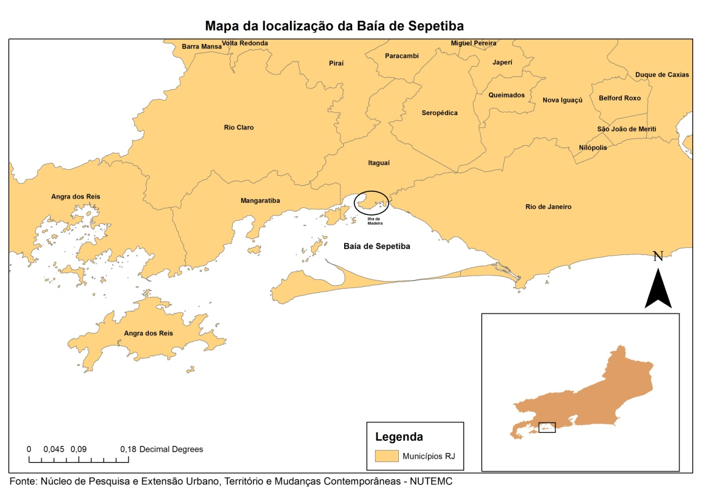
Mapa 1 - Localização da Baía de Sepetiba e da Ilha da Madeira.

Buscando compreender o momento de modernização na Ilha da Madeira, no período entre 2010 e 2015, devemos analisar, de forma breve, os conceitos de território e modernização, além de compreender a categoria de pesca artesanal. Para tal, esse capítulo é dividido em três partes: a primeira, tratando majoritariamente do conceito de território, abordando diferentes leituras desse conceito através de diferentes autores como Marcelo Lopes de Souza, Milton Santos, Maria Laura Silveira, Rogério Haesbaert e Claude Raffestin; a segunda parte, analisando o conceito de modernização e sua relação com o território, uma vez que dentro deste trabalho, a fim de propiciar melhor compreensão do leitor, a relação entre esses conceitos torna-se necessária, e; finalmente, a terceira parte, que trata da categoria de pesca artesanal.

1.1 - Revisando o conceito de território

O conceito de território é estudado por diversas ciências, como a antropologia, sociologia, geografia, economia, entre outras. Nessa parte veremos esse conceito, com base em alguns autores, relacionando-o com o objeto de pesquisa.
Claude Raffestin (1993) nos mostra que espaço e território não são sinônimos e que o espaço é anterior ao território, sendo o segundo, resultado de uma ação conduzida por um ator que, ao se apropriar de um espaço, concreta ou abstratamente, o territorializa. Para construir um território, ou seja, “territorializar”, “o ator projeta no espaço um trabalho, isto é, energia e informação, adaptando as condições dadas às necessidades de uma comunidade ou de uma sociedade” (2008, p.26).
O território então é um espaço onde se projetou trabalho e que revela as relações de poder, ou seja, é uma produção que vem a partir do espaço (RAFFESTIN, 1993). Ainda segundo esse autor, ao passo que se constrói uma representação do espaço, já se cria uma apropriação do mesmo, revelando assim a imagem desejada de um território, de um local de relações, sendo tudo isso permeado pelas relações de poder.
Nessa perspectiva, podemos falar de territórios pesqueiros, por exemplo, uma vez que se projeta trabalho em determinados espaços, energia e informação, utilizando os dizeres de Raffestin, e que grupos se apropriam do território, no caso s pecadores artesanais, concreta e abstratamente, a partir da sua relação de trabalho e vida, respectivamente.
O território apreendido pelos pescadores artesanais vai para além da terra. O mar não é apenas uma porção de água salgada, mas constituem lugares conhecidos por eles, usados e nomeados. O ato de nomear demonstra uma identificação e apropriação, territorializando-o assim. Foi possível perceber essa identificação durante os trabalhos de campo realizados ao longo do processo de pesquisa. Em determinados momentos era realizado, para além das entrevistas, com os pescadores artesanais da Ilha da Madeira, uma dinâmica, que faz parte da metodologia da cartografia da ação, na qual os pescadores ficavam com um mapa mudo e eles desenhavam nesse mapa seus trajetos e identificavam os lugares de pesca, nomeando-os, como mostram as imagens abaixo.
Figura 2 - Cartografia da Ação com pescadores artesanais.
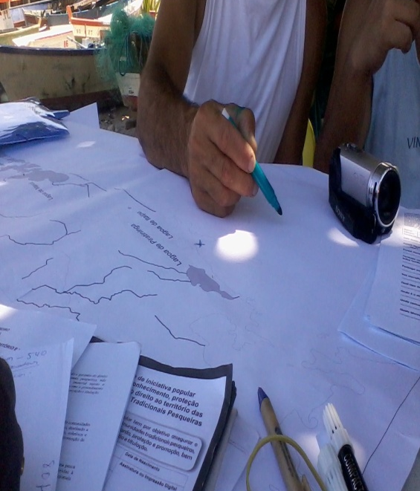
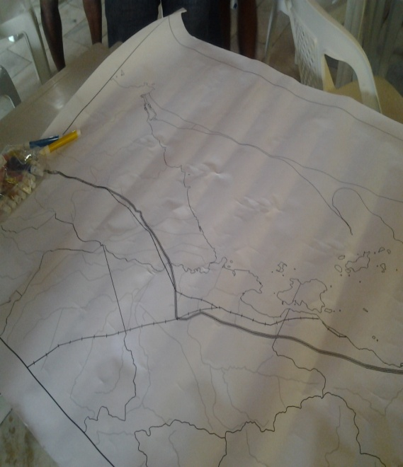
Figura 1 - Mapa mudo utilizado na Cartografia da Ação com pescadores artesanais.
Fonte: NUTEMC, 2013.
Fonte: NUTEMC, 2012.

Para Marcelo José Lopes de Souza (2009), o território é um espaço definido e delimitado por e a partir de relações de poder (p.78), tendo como questão central quem domina ou influencia quem nesse espaço, e como (p.79). Souza coloca que o território é mais do que o substrato, mais do que o espaço social em si, sendo “um campo de forças, as relações de poder espacialmente delimitadas e operando, destarte, sobre um substrato referencial” (p. 97). O autor, baseado em Hannah Arendt, também deixa claro que poder não pode ser confundido com violência e dominação. O poder não carece de justificativa, mas demanda legitimidade. Ele é exercido por um grupo, sendo assim, jamais é propriedade de um indivíduo.
Souza (2009) aponta a existência de várias facetas da realidade social do território – territorialidades – principalmente nas áreas urbanas, como o território da prostituição, dos homossexuais, do narcotráfico, e outros, que podem ser temporários ou permanentes. O autor destaca que existem formas de analisar o território de forma mais ampla e crítica, que não separa o caráter político do cultural na sociedade. Essa análise parte do entendimento do território como um

campo de forças, uma teia, rede de relações sociais que, a par de sua complexidade interna, define ao mesmo tempo um limite, uma alteridade: a diferença entre ‘nós’ (o grupo, os membros da coletividade ou ‘comunidade’, os insiders) e os ‘outros’ (os de fora, os estranhos, os outsiders) (SOUZA, p.86, 2009).

Para Santos (2000), o território é muito mais do que um espaço delimitado, pois ao analisar qualquer pedaço do mesmo, não se pode desfazer a intrínseca relação entre a materialidade e as ações humanas. Para ele, “o território, em si mesmo, não constitui uma categoria de análise ao considerarmos o espaço geográfico como tema das ciências sociais, isto é, como questão histórica. A categoria de análise é o território utilizado.” (SANTOS e SILVEIRA, 2002).
Santos considera espaço geográfico e território usado como sinônimos, pois, ao destacar os usos do território, pressupõe ação e inter-relação entre os fenômenos. O território usado engloba objetos e ações, sendo sinônimo de espaço humano, habitado, de espaço banal. Trata-se do espaço de todos os homens, mulheres, firmas, instituições, independente de sua força, poder e influência: é o espaço de todas as dimensões do acontecer. Assim sendo, Santos afirma que “os objetos não têm realidade filosófica, isto é, não nos permitem o conhecimento, se os vemos separados dos sistemas de ações. Os sistemas de ações também não se dão sem os sistemas de objetos” (SANTOS, 2006, p. 39).
De acordo com Silveira (2011), o território usado ganha a espessura de um contexto histórico, assim, sendo concebido como um campo de forças que operam sobre formas “naturais” e artificiais.

Estas formas tem um papel dinâmico, participando na produção de maiores densidades técnicas, informacionais e normativas. Todavia, se as formas são importantes, também o são as ações humanas, isto é, o comportamento no território das pessoas, das instituições, das empresas, determinando um dinamismo que varia segundo sua origem, sua força, sua intencionalidade, seus conflitos. O território usado é assim uma arena onde fatores de todas as ordens, independentemente da sua força, apesar de sua força desigual, contribuem à geração de situações. (SILVEIRA, 2011, p. 05).

Acerca do conceito de território, Rogério Haesbaert (2006) enfatiza que é analisado por diversas ciências, como a Ciência Política, a Economia, a Antropologia, a Sociologia, a Psicologia, a Filosofia, entre outras. Para a Geografia, procura-se enfatizar a materialidade do mesmo em suas mais diversas dimensões, incluindo a interação sociedade-natureza.
Para esse autor o território possui duas dimensões: a material (funcional) e a simbólica. Assim, todo território é funcional e simbólico, pois as relações de poder, sempre presentes, tem no espaço um componente indissociável tanto na realização de "funções", no seu papel enquanto recurso, a começar, quanto na produção de "significados".
Santos (2000) faz uma distinção entre território como recurso, sendo essa prerrogativa dos atores hegemônicos ou "homens rápidos", e território como abrigo.

Para os atores hegemônicos o território usado é um recurso, garantia da realização de seus interesses particulares. Desse modo, o rebatimento de suas ações conduz a uma constante adaptação de seu uso, com adição de uma materialidade funcional ao exercício das atividades exógenas ao lugar, aprofundando a divisão social e territorial do trabalho, mediante a seletividade dos investimentos econômicos que gera um uso corporativo do território.

[...]

Os atores hegemonizados têm o território como um abrigo, buscando constantemente se adaptar ao meio geográfico local, ao mesmo tempo que recriam estratégias que garantam sua sobrevivência nos lugares. É neste jogo dialético que podemos recuperar a totalidade. (SANTOS, 2000, p. 108)

Aqui cabe colocar que, para o pescador, o território pode ser analisado tanto como recurso como abrigo. Recurso, uma vez que para ele (pescador) é através deste recurso que é permitida a sobrevivência de sua família e a manutenção de seu trabalho. Nesse contexto, assim como Milton Santos explicitou, os agentes hegemônicos também enxergam o território como recurso, entretanto, impondo uma nova racionalidade, a qual o modifica a partir de implantação de grandes estruturas, promovendo o aprofundamento da divisão social e territorial do trabalho, como posto na citação acima.
Essas diferentes visões de “território como recurso” gera uma série de conflitos, pois, a leitura hegemônica de recurso vai desconsiderando a leitura dos “hegemonizados”, solapando o território com interesses que não são harmônicos com o dos pescadores. Mediante isso, os pescadores e suas famílias sofrem com esses conflitos instalados.
Esses profissionais, uma vez que têm seu ambiente de trabalho na natureza, mantendo contato direto com ela, conhecem os ventos, o tempo e as condições para o exercício da pesca, por exemplo. Se antes, eles enfrentavam a força da natureza, agora, além dela, eles enfrentam interesses contrários às suas práticas, os quais além de alterar profundamente o modo de vida local, também promovem mudanças na própria natureza, como a degradação ambiental, principalmente no ambiente de manguezal e o soerguimento de produtos químicos que estavam depositados no assoalho oceânico. Esses conflitos emergem a partir dos interesses conflitantes, os quais exprimem as relações de poder, intrínsecos ao território. Milton Santos vai deixar clara a relevância do território, quando ele diz que

O equipamento território constitui uma das bases de poder das grandes firmas e acaba por ser um instrumento de sua concorrência com as firmas homólogas e sobretudo com as firmas menores. Se esse equipamento é utilizável por todos os atores da economia e da sociedade, os resultados alcançados diferem em função do poder de cada qual. Desse modo, o território não é apenas um teatro do jogo econômico; ele se torna fator determinante (idem, p.118).

Haesbaert (2006) coloca que o poder é algo inerente ao território, estando presente tanto no sentido de dominação, que é explícito, como no sentido de apropriação, que é implícito. A partir da leitura de Lefebvre, Haesbaert diferencia os termos apropriação e dominação, sendo o primeiro carregado de marcas do vivido e com caráter simbólico e o segundo sendo funcional, concreto, vinculado ao valor de troca. Dessa forma o território é múltiplo, sendo oposto àquele apregoado pelos agentes hegemônicos, que não admite multiplicidade de influências.
Lefebvre (2006) explica que a apropriação deveria prevalecer sobre a dominação, uma vez que a apropriação do espaço tende a transforma-lo para atender às necessidades e aumentar as possibilidades da coletividade. A apropriação não tem relação com propriedade, mas sim com uso, tendo que ocorrer de forma coletiva. Entretanto, a dinâmica da acumulação capitalista faz com que a dominação se sobreponha à apropriação, dominando os espaços com a lógica mercantil. Essa lógica nos faz compreender como os processos de modernização ocorrem no território, a partir de um conjunto de ações, que envolvem o Estado diretamente, transmitindo algum tipo de segurança à percepção social - transporte, saneamento entre outros. Sendo assim, essas ações criam condições para a realização dos projetos modernos no território.
Assim, Haesbaert entende território como

Assim, podemos afirmar que o território, relacionalmente falando, ou seja, enquanto mediação espacial do poder, resulta da interação diferenciada entre as múltiplas dimensões desse poder, desde a sua natureza mais estritamente política até seu caráter mais propriamente simbólico, passando pelas relações dentro do chamado poder econômico, indissociáveis da esfera jurídico-política. (HAESBAERT, 2006, p. 90).

Sendo assim, podemos afirmar que o território ganha significado a partir da sua forma de ocupação, ou seja, não há território sem algum tipo de identificação simbólica, seja positiva ou negativa, do espaço pelos que habitam nele. Com relação aos pescadores artesanais, não há como compreender suas práticas e seu modo de vida, desvinculando-os do território. Segundo Lopes (2013), o reconhecimento dos direitos das Comunidades Tradicionais sobre seus territórios estão contemplados na Convenção 169 da Organização Internacional do Trabalho (OIT), ratificada pelo Congresso Nacional por meio do Decreto legislativo 143/2002; Decreto 6.040/2007 da presidência da República; pela Lei federal 9.985/2000 (Sistema Nacional de Unidades de Conservação) e no caso específico dos pescadores artesanais, pela Lei 11.959/29/06/2009.

1.2 - Modernização

O conceito de modernização, assim como o de território, é analisado a partir de diversas ciências e áreas de conhecimento, e atualmente não faltam estudos acerca desse tema. Neste trabalho iremos analisar o conceito de modernização estabelecendo o debate pela vertente espacial, uma vez que buscamos compreender a forma que esse processo se materializa no espaço – ou território.
Entretanto, faz-se necessário salientar que o processo de modernização não pode ser reduzido a questões de técnicas e tecnologias, mas deve ser encarado também como um aspecto político e ideológico. Relacionado a isso, Santos nos mostra que, uma vez que a modernização é legitimada pela ideologia do crescimento, “a prática da modernização cria, no território como um todo [...] os equipamentos e normas (destaque do autor) indispensáveis à operação das grandes firmas” (2009, p.114).
Seguindo o autor, ele destaca que a modernização, “baseada na revolução técnico-científica e nas transformações estruturais das bases econômicas e sociais do sistema capitalista” (idem, p.116) é a principal acarretadora de mudanças no território, promovendo distorções e reorganizações, as quais são variáveis segundo os lugares.
A fim de compreender como os processos de modernização são orientados e como eles ocorrem no espaço, recorremos aqui à Silva (2005), que fundamenta suas análises acerca da modernização nos preceitos de Max Weber, sociólogo e economista alemão.
Silva mostra qual a relação entre a secularização e modernização, colocando que ambas as categorias weberianas visam a compreensão das sociedades capitalistas. Nesse sentido, a secularização pode ser entendida como sendo o que direciona a modernização, e é compreendida como a intenção e realização de práticas de colonização do mundo, tempo e espaço. Já a modernização, pode ser entendida como prática de colonização do mundo, sendo ação transformadora da vida social e do espaço geográfico (SILVA, 2005, p. 24). Ela é imbuída de imanência, que é o que conduz a ação, e transcendência, que dá sentido ao agir.
A secularização surge em um contexto de ruptura. Essa ruptura veio com o Iluminismo, nos séculos XVII e XVIII, no qual se rompe com a crença na explicação do mundo baseada nos preceitos divinos, com o céu como único sentido da vida. Já a modernização é entendida como fruto da modernidade, que é vista como consequência e causa do sentido do mundo.
A modernização cria um imaginário de que ela é necessária, desejada e que trará benefícios. Esse imaginário emerge através do discurso do desenvolvimento, que aceita todo tipo de intervenção no território, baseada nessas necessidades e desejos. Embora o processo de modernização, que disputa o presente e se impõe como projeto de futuro, pareça novo, não é. Segundo Silva e Rainha

Sua sensação inovadora inscreve-se na lógica de disputa de sentidos e de projetos, em que o debate, o jogo de interesses produzem o desejo de secularizar, ou seja, de tudo modificar, de fazer o ‘futuro melhor’. Esse discurso, que varia com os diferentes períodos históricos da modernidade, em contexto do capitalismo periférico, faz desse processo um discurso novo no uso da nova técnica ou do desejo da ‘nova economia’. Esse discurso modernizador transforma utensílios, objetos e culturas. Tudo parece em condição de envelhecer e tornar-se tradicional. A inovação é a tradição da modernidade. A inovação é mola motora do capitalismo, que por meio da modernização faz engendrar intenções e ações – econômicas e políticas –, alterando espacialidades e historicidades, produzindo o espaço (Lefebvre, 1971), além de rupturas e conflitos na vida coletiva cotidiana. (2014, p. 43).

Ainda segundo essa autora, os projetos de modernização, impostos por atores hegemônicos, estão inseridos em escalas de tempos diferentes daquelas vividas no cotidiano, expondo assim a contradição entre a modernização imposta pelos agentes modernizadores e o modo de vida dos sujeitos dos lugares. Assim, essa contradição causa estranhamento nos moradores locais, uma vez que uma nova lógica é imposta no território, estabelecendo assim uma relação desigual a partir da sobreposição de interesses.
Aqueles que comandam a modernização sabem como manipulá-la, mas, aqueles que vivem no cotidiano, atravessando a cidade, vivendo as experiências metropolitanas, tirando da natureza seu sustento, somente identificarão as transformações decorrentes da modernização quando elas se materializarem no espaço, ou através das mudanças normativas (Silva, 2011). Os empreendimentos modernos alteram a forma de uso e ocupação do solo (e no caso dos pescadores artesanais da Ilha da Madeira, uso e ocupação do território marinho), pois se sobrepõem às áreas já utilizadas por outros grupos, nesse caso, se sobrepondo às áreas utilizadas pelos pescadores artesanais. Essa sobreposição de usos e interesses no mesmo espaço traz à tona a dimensão do conflito, mostrando assim o estranhamento desses processos aos sujeitos que vivem no lugar.
Embora exista a grande difusão desses processos por parte da mídia, que cria um imaginário de que essas mudanças são extremamente necessárias para o desenvolvimento, justificando assim todo e qualquer tipo de intervenção no território, muitos deles não são ditos no social, mas praticadas na forma de leis, novos objetivos e materialidades.
Pode-se perceber nesse ponto as relações com o que foi colocado no tópico anterior. Embora pareça repetitivo, o objetivo é salientar como esses processos de modernização atuam no território e como é a leitura dos pescadores frente aos mesmos. Partindo da premissa de que a modernização é fundamental para o desenvolvimento e crescimento, as intervenções no território são efetivadas, independentemente dos anseios daqueles que já estavam presentes, causando estranhamento aos que vivem nesse espaço, no nosso caso, na Ilha da Madeira.
Outro autor que disserta sobre o referido conceito é David Harvey. Ele se baseia nas obras de Karl Marx, pois “Marx oferece uma das primeiras e mais completas interpretações da modernização capitalista” (Harvey, 2010, p. 99). Em O Manifesto Comunista, Marx e Engels explicitam que o crescimento da burguesia está intimamente ligado ao desenvolvimento do mercado mundial, o qual desenvolveu o comércio, a navegação e os meios de comunicação. Além disso, ela (a burguesia) tem a necessidade crescente de expansão de mercados, explorando assim, diferentes partes do globo. Ainda segundo Marx e Engels,

A burguesia só pode existir com a condição de revolucionar incessantemente os instrumentos de produção, por conseguinte, as relações de produção e com isso, todas as relações sociais [...]. Essa revolução contínua da produção, esse abalo constante de todo o sistema social, essa agitação permanente e essa falta de segurança distinguem a época burguesa de todas as precedentes. (MARX e ENGELS, 1998, p. 12)

Nesse sentido, essa referida dilatação crescente dos mercados, que tem como uma das consequências, as profundas mudanças nas relações sociais, pode-se chamar de modernização, a qual foi analisada no momento de transição do feudalismo para o capitalismo. Esse momento foi extremamente marcante, pois reestruturou as relações sociais, produtivas e refletiu também na cultura, hábitos e ciência, por exemplo.
Acerca das relações sociais, elas passam a ser reduzidas, como Marx e Engels colocam, a simples relações monetárias. Segundo Harvey, para Marx o dinheiro coloca um véu, mascara as relações sociais, dissolve vínculos e relações “tradicionais”, fazendo dele próprio a verdadeira comunidade. Perante isso, Harvey coloca que “as preocupações pós-modernas [...] com o meio (dinheiro) e não com a mensagem (o trabalho social), com ênfase na ficção e não na função [...] sugerem um reforço, e não uma transformação no papel do dinheiro” (2010, p. 99).
Outro ponto importante é que Harvey associa a modernização ao modernismo e a modernidade, ao colocar que “o modernismo é uma perturbada e fugidia resposta estética a condições de modernidade produzidas por um processo particular de modernização” (ib. p. 97). Ele coloca que a modernidade envolve ruptura com condições históricas precedentes e que o modernismo surgido antes da Primeira Guerra Mundial é uma resposta às mudanças no modo de produção (máquina, indústria), de circulação (novos sistemas de transporte e comunicação) e de consumo (mercados de massa, publicidade), ou seja, uma resposta aos processos de modernização que se impõem.
Silva (2015), baseada em Soja e Harvey, afirma que a modernização é um “processo de imposição econômico, político, cultural e espacial, produzindo ambiente da modernidade” (p. 07). Em concordância com a autora, é a modernização que nos norteia a compreender a produção do espaço, intensificando mudanças de configurações espaciais, tornando-se assim o vetor de ligação entre eventos aparentemente isolados no tempo e no espaço.

1.3 – Percepção de território e modernização no espaço urbano: sobre as geografias das existências

Após explanação acerca dos conceitos de território e modernização, podemos associar essas dinâmicas no espaço urbano. E por que falar de espaço urbano? Roberto Lobato Corrêa (1989) coloca que o espaço urbano é caracterizado por possuir diferentes usos de terra, justapostos entre si, sendo ele um espaço desigual, fragmentado e articulado, que reflete a estrutura social de classes. Esses diferentes usos são vistos de maneira espacial, não possuindo existência autônoma. Isso nos remete a pensar nos agentes que produzem esse espaço, o qual pode ser compreendido como um produto social em constante (re)construção.
Ainda segundo esse autor, existem alguns agentes que produzem o espaço urbano, que são os proprietários dos meios de produção, leia-se os grandes industriais, os proprietários fundiários, os promotores imobiliários, o Estado e os grupos sociais excluídos. Vamos nos ater aqui aos industriais e ao Estado, pois são peças fundamentais para compreender o contexto no qual os pescadores artesanais estão inseridos.
Os grandes industriais necessitam de grandes áreas disponíveis, mas que satisfaçam as necessidades da empresa, principalmente no sentido de logística, tais como portos, ferrovias, rodovias principalmente. Essas estruturas logísticas são propiciadas pelo Estado, que atua como um industrial, como proprietário fundiário, como promotor imobiliário, mas sem deixar de ser um agente regulador do uso do solo. A atuação do Estado se dá, de forma mais coerente e esperada, e mostrando o seu atributo enquanto legislador do espaço urbano, a partir da implantação de serviços públicos, da elaboração de leis e normas vinculadas ao uso do solo, entre outras normas de zoneamento e o código de obras (CORRÊA, 1989).
Entretanto, quando o Estado prioriza os investimentos para a indústria, por exemplo, em detrimento de segmentos da população urbana, tem-se aí a geração e conflitos. Ao compreender o espaço urbano como sendo caracterizado por diferentes usos da terra, a dimensão do conflito aparece com notoriedade. Sendo assim, esse espaço é marcado por conflitos entre os diferentes agentes que o produzem, e o conceito de território, principalmente quando utilizamos a terminologia miltonsantiana de território usado, e modernização passa a ser fundamental a fim de compreender essa dinâmica.
Todos esses jogos de interesse, no uso do espaço urbano, como diz Oliveira (2006), só são possíveis reconhecer a partir do cotidiano, que não é sinônimo de dia a dia. Cotidiano “incorpora o diverso, o heterogêneo, sob vários aspectos e tipos de atividade e os mantém ligados organicamente” (p. 65). É no cotidiano que as individualidades aparecem, e que se diferencia em cada espaço e lugar. O tempo não se altera, “sendo ele único e homogeneizador de todos os processos de reprodução socioespacial” (p. 65), e aparece como sucessão de acontecimentos que interliga s homens num único movimento da história.
Sobre isso, Santos (1989) coloca que o império do tempo está sobre todos, mas sobre nós é diferentemente estabelecido. O autor traz a premissa de que na cidade, os diferentes tempos, ao longo da história, aparecem na sua materialidade, que é um dado fundamental para a compreensão do espaço. Ele relaciona as técnicas como sinônimo de tempo, pois “cada técnica representa um momento das possibilidades de realização humana e é por isso que as técnicas têm um papel tão importante na preocupação de interpretação histórica do espaço”. (p. 1).
Tempo e espaço não estão desassociados. Um não pode ser compreendido sem o outro. “O espaço permite que pessoas, instituições e firmas com temporalidades diversas, funcionem na mesma cidade, não de modo harmonioso, mas de modo harmônico” (id. p.2). O espaço urbano é palco de firmas, instituições, homens e mulheres, que vivem de forma harmônica, e que se movimentam em tempos diferentes.

Alguns movimentam-se segundo tempos rápidos, outros, segundo tempos lentos, de tal maneira que a materialidade que possa parecer como tendo uma única indicação, na realidade não a tem, porque essa materialidade é atravessada por esses atores, por essa gente, segundo os tempos, que são lentos ou rápidos. Tempo rápido é o tempo das firmas, dos indivíduos e das instituições hegemônicas e tempo lento é o tempo das instituições, das firmas e dos homens hegemonizados. A economia pobre trabalha nas áreas onde as velocidades são lentas. Quem necessita de velocidades rápidas é a economia hegemônica, são as firmas hegemônicas. (SANTOS, 1989, p.2).

Santos associa a materialidade com os tempos, de maneira que os pobres, em seus bairros, não dispõem de uma estrutura que favoreça os tempos rápidos, tais como aeroportos, vias de grandes circulação, avenidas. A materialidade nesses lugares impõem um tempo lento e os pobres vivem um tempo lento no espaço urbano. Aqueles que necessitam de velocidades rápidas são os agentes hegemônicos, que utilizam de melhor forma, segundo seu olhar, essas estruturas. A materialidade voltada para os tempos rápidos tem o propósito de “encurtar distâncias”, de criar condições para que o tempo gasto com deslocamento seja cada vez menor.
Diante disso, vemos que os objetos possuem temporalidade e acabam por impor um tempo aos homens e dando um ritmo a sociedade. Essas diferentes temporalidades presentes no espaço, não funcionam de maneira harmoniosa, transformando o espaço urbano em um espaço de conflitos crescentes. A cidade, segundo Santos (2009), é relação social e materialidade, relação social essa baseada nos encontros de diferentes formas de viver o tempo. Assim, o espaço se apresenta

como um conjunto de formas representativas de relações sociais do passado e do presente e por uma estrutura representada por relações sociais, que acontecem diante dos nossos olhos e se manifestam através de processos e funções. O espaço é então um verdadeiro campo de forças (SANTOS, 2008, p. 153).

Uma vez que materialidade transparece a questão da velocidade dos tempos, retornamos à premissa da imanência e transcendência, no sentido da modernização. O tempo da modernização não é o mesmo tempo do pescador artesanal, daquele que vive o cotidiano do tempo lento, e isso traz a tona um estranhamento, pois, no mesmo espaço encontram-se formas diferentes e conflitantes de conceber o território.
Toda essa dinâmica ocorre no ambiente da metrópole. A Ilha da Madeira se encontra na Região Metropolitana do Rio de Janeiro (RMRJ), e isso não poder ser esquecido. A metrópole, segundo SOUZA (1999), é o lugar privilegiado e objeto de operação da globalização, ou seja, dos mercados globais, sendo nela que se revela a forma mais contundente da chamada nova ordem mundial. Ela surge a fim de atender/comandar as grandes transformações mundiais trazidas pelo capitalismo. Na metrópole se distingui o mundial do global, o particular do geral e os diferentes tempos do mundo.

As metrópoles contemporâneas são os maiores objetos culturais jamais construídos pelo homem. Nas ultimas décadas [...] elas trabalham em compasso com o ritmo do mundo, na medida em que a realidade da globalização se impõe sobre um território secular de internacionalização. Desse modo, essas metrópoles funcionam e evoluem segundo parâmetros globais. Mas elas tem especificidades, que se devem a história do país onde se encontram e a sua própria história local. O mundo e o lugar, intermediados pela formação socioeconômica e territorial, eia aí em principio de método a adotar, se quisermos o significado de cada caso particular (SANTOS apud SOUZA, 1999).

Nesse contexto, a modernização aparece como um imperativo dessa nova ordem mundial, da globalização, se materializando no território. A modernização é marcada pelo conjunto de intencionalidades que impõem próteses no território e com isso, acaba por romper com a história dos lugares. A rotinização, o cotidiano vivido são interrompidos e atravessados por processos de outras escalas, que desconsideram os modos de vida já existentes. A modernização se realiza por meio de ações do Estado (normas, políticas publicas, formas de correção – como veremos exemplificado na Ilha da Madeira mais a frente nesse trabalho) e por meio das ações dos grandes empreendimentos em diálogos com discursos dominantes impostos pelos modernismos (urbanismos, preservacionismos, etc). Frente ao presente a aos processos de mudanças estão as geograficidades e historicidades vividas pelos habitantes.
Em confronto a ideia de território, como uso e como norma, Silva (2015) desenvolveu a ideia de geografias das existências para analisar de que forma o lugar – como categoria geográfica (espaço de pertencimento) e como categoria da microhistória (tempo de vida no cotidiano) vai sendo ultrapassado por novas intencionalidades, novas ações, novos discursos e novas referencias de estética que acaba por produzir a destruições de pessoas, dos sujeitos coletivos, de seus trajetos e de suas culturas.

Nossa proposta de uma geografia das existências não intenciona a criação de mais um campo ou de uma abordagem geográfica. Trata-se da busca de novas metodologias e novas epistemes que possa produzir novos olhares e novas interpretações sobre o mundo. Corroborando com os estudos de Certeau (2009), Ribeiro (2005, 2001) e Santos (1996), Martins (2012) e Jacques (2012) referentes à necessidade de construção de um método dialógico que valorize o banal, os homens e mulheres comuns, o cotidiano. Que valorize, portanto a relação dialógica (troca de saberes) e dialética (a busca da totalidade analítica) capaz de aprofundar a compreensão entre as relações moleculares entre dominação e resistência, entre racionalidade hegemônica (rotinização das práticas sociais) e insurgências (novas visões de mundo). (SILVA, 2015).

Desse modo, a geografias das existências é uma possibilidade de método para a compreensão da escala do lugar. Nesse sentido, se aproxima a análise de Certeau (2009) ao compreender a história do cotidiano, como a história de curta duração, que se inscreve no tempo das sociabilidades e dos trajetos dos homens ordinários sobre a cidade. Essa orientação teórica e metodológica nos ajuda a compreender o que significa os impactos da modernização na vida dos pescadores artesanais e dos moradores da Ilha da Madeira, conforme veremos mais adiante.

1.4 – A pesca artesanal como racionalidade popular: considerações importantes

Os parágrafos antecedentes buscaram analisar brevemente os conceitos norteadores deste trabalho: modernização e território, e como eles se encontram no espaço urbano. A modernização modifica os espaços, impondo uma nova leitura do espaço e do tempo; o território, baseado na leitura de Santos, território usado, vem a ser sinônimo de espaço banal, o espaço de todos os agentes, de diferentes finalidades, palco de sobreposições de leituras de mundo, de conflitos, de inter-relação entre fenômenos. Em meio a essa dinâmica, encontramos a pesca artesanal.
A pesca artesanal é uma categoria do Estado e destaca-se como um importante posto de trabalho no Brasil. É uma atividade antiga, que possui origens nas técnicas indígenas, portuguesas, espanholas, as quais são anteriores ao período do Brasil colonial. Segundo Pinto (2013), o domínio das técnicas que compõem a pesca artesanal, bem como o sistema de manejo comunitário é uma tarefa complexa, sendo resultado de longa aprendizagem, a qual é transmitida pelos pescadores mais velhos, via tradição oral, principalmente.
Nessa atividade, o pescador possui habilidade de elaborar e consertar os seus meios de produção (barcos e redes, por exemplo), possui percepção acerca do ecossistema que o rodeia, das condições ambientais e comportamento de cardumes, e essa percepção é acurada com o passar do tempo e da sua experiência cotidiana, sendo essa relacionada com o seu aprendizado. (PINTO apud VALÊNCIO, 2013). Diante disso, podemos afirmar que o pescador artesanal possui domínio sobre todas as etapas que compreende o seu trabalho.
É importante destacar que não é objetivo deste trabalho realizar levantamentos históricos acerca da normatização da pesca artesanal, mas alguns pontos nesse sentido se fazem necessários, a fim de que possamos compreender a sua dinâmica normativa. No século XIX, no período imperial, ocorreram as primeiras mudanças que afetaram os pescadores e suas atividades diárias. Nesse século, a pesca foi considerada um dos “braços” da Marinha, no que concernia aos processos de ocupação e proteção do território.
Em 1846, segundo Resende (2014), ocorre a primeira sistematização da atividade pesqueira e a regulamentação dos chamados distritos de pesca. Esses distritos eram subordinados à Marinha, e através dela a Capitania dos Portos controlava as atuações territoriais da pesca. Segundo esse autor:

A vinculação dos pescadores às capatazias e, por conseguinte, à Capitania dos Portos já os tornava parte da armada brasileira imperial, pois cada pescador tinha uma matrícula, e sua embarcação era catalogada inicialmente pela Capitania dos Portos e posteriormente pelos capatazes que controlavam a frota pesqueira; tudo isso é para que a Marinha, se precisasse, pudesse sem demora requisitá-lo e à sua embarcação. [...] Nesse período não se reconhecia à pesca o caráter de atividade econômica, e se impunha aos pescadores andar fardados, para se evidenciar a subordinação deles à capatazia, chegando-se ao ponto de tornar obrigatório o uso de emblemas ou divisas para a identificação de patentes. (2014, p. 58-59).

Foi somente no início do século XX que a pesca passou a ser valorizada como uma atividade profissional, reconhecendo-lhe o valor para a segurança do país (Resende, 2014, p. 65), deixando de ser vista como apenas um meio de assegurar o domínio dobre o território.
Ainda segundo Resende (2014), a relação entre a pesca e o Estado remonta ao período imperial brasileiro, e seus agentes portadores de mudanças territoriais afetaram diretamente os pescadores artesanais, principalmente em áreas costeiras, sobretudo nas cidades portuárias.
Segundo a Lei mais recente, de nº 11.959, de 29 de junho de 2009, no artigo 4º, a atividade de pesca compreende todos os processos de pesca, explotação, exploração, cultivo, conservação, processamento, transporte, comercialização e pesquisa dos recursos pesqueiros. Segundo essa Lei, a pesca artesanal compreende os trabalhos de confecção e de reparos de artes e petrechos de pesca, os reparos realizados em embarcações de pequeno porte e o processamento do produto da pesca artesanal. No Artigo 8º, a pesca artesanal é classificada como comercial, quando praticada diretamente por pescador profissional, de forma autônoma ou em regime de economia familiar, com meios de produção próprios ou mediante contrato de parceria, desembarcado, podendo utilizar embarcações de pequeno porte.
As embarcações, que também estão sob as normas da Lei, devem ser permissionadas e registradas perante as autoridades competentes. No caso da pesca artesanal, quando a embarcação não estiver envolvida na atividade pesqueira, poderá transportar as famílias dos pescadores, os produtos da pequena lavoura e da indústria doméstica, observadas as normas da autoridade marítima aplicáveis ao tipo de embarcação.
Entretanto, não se pode restringir o entendimento acerca da pesca e do pescador artesanal ao que a Lei delimita, uma vez que a questão conceitual é mais ampla. Concordando com o que Cardoso (2001) expõe acerca da pesca artesanal, ele traz que “sua definição não deve apenas estar atrelada à questão do instrumental tecnológico empregado nas capturas e sim nas formas de organização social das pescarias” (p. 35). Ainda segundo esse autor,

A identidade do pescador artesanal, pequeno produtor pesqueiro, pescador simples, a meu ver, é encontrada na oposição a uma outra coisa, no conflito e no embate político, em especial nos conflitos entre estruturas produtivas com deferentes graus de incorporação tecnológica e de capital. (idem. p. 35).

Durante a pesquisa realizada juntamente com o Núcleo de Pesquisa e Extensão Urbano, Território e Mudanças Contemporâneas (NUTEMC), foram realizados trabalhos de campo e aplicação de questionários. A fim de sistematizar esses dados levantados (dados primários), foi desenvolvido o banco de dados, que é uma ferramenta que tem como objetivo o armazenamento e processamento de dados.
A partir da análise dos dados levantados em trabalhos de campo, é possível perceber que, na maioria dos casos, os pescadores são donos dos meios de produção (embarcações, petrechos, equipamentos como GPS, motor, colete, etc.), verificando-se também forte presença de parceria entre os trabalhadores do barco. Em geral, os parceiros são familiares ou amigos de vizinhança. Seus trabalhadores, em geral, possuem baixa escolaridade e baixa renda, vivendo em condições de precariedade social.
Segundo Silva (2014), a pesca artesanal, no que tange à sua estruturação, tem características diferenciadas de estrutura e trabalho, com núcleos muito dispersos.

Tais núcleos (localidades) constituem-se, geralmente, de pequenos aglomerados de pescadores que vivem difusos, principalmente na área litorânea, sem formarem, contudo, um centro de importância econômica regional, que facilitaria o escoamento da produção. Essas localidades utilizam em sua maioria pequenos barcos alguns a remo que denominam de caíque e outros que preferem chamar de pequenos barcos a motores movidos a diesel ou gasolina que são de fácil manutenção e baixo custo. Em sua maioria a atividade artesanal se concentra na pesca da tainha e do camarão, pois possuem um bom valor de mercado e consumidores certos. Mas também se encontra outros barcos especializados na pesca de arrasto (mas conhecidos como traineiras) que retiram do mar tipos de peixes tais como: sardinha, corvinota, corvina, robalo, dourado, entre outros. (2014, p. 1967).

Habitualmente, os pescadores artesanais se concentram em áreas costeiras e ribeirinhas, onde a pressão vinda da urbanização é muito maior. Com o crescente aumento de empreendimentos situados nas áreas litorâneas, como na baía de Sepetiba, a precarização do trabalho dos pescadores só tende a aumentar: degradação ambiental, redução das áreas de pesca, impactos nas questões relacionadas à moradia, são alguns dos impactos causados pela modernização, que afetam diretamente o cotidiano dos pescadores artesanais.
A partir da interpretação dos dados levantados em trabalhos de campo e de referências bibliográficas acerca do tema (Diegues, 1983; Cardoso, 2001; Silva, 2015) a atividade possui caráter familiar e de parceria, seus trabalhadores possuem baixa escolaridade e baixa renda. E isso nos mostra que embora seja reconhecida pelo Estado como atividade econômica e posto de trabalho, a pesca artesanal vive nos limites da formalidade e informalidade. A dificuldade de modernização do setor, de acesso às políticas públicas, como o seguro defeso, dificuldade de infraestrutura de armazenamento e de abastecimento do pescado e dos frutos do mar, dificuldades de vender no mercado ampliado (atacado) são alguns dos fatores que levam a pesca a viver nessa situação limítrofe (SILVA, 2015).

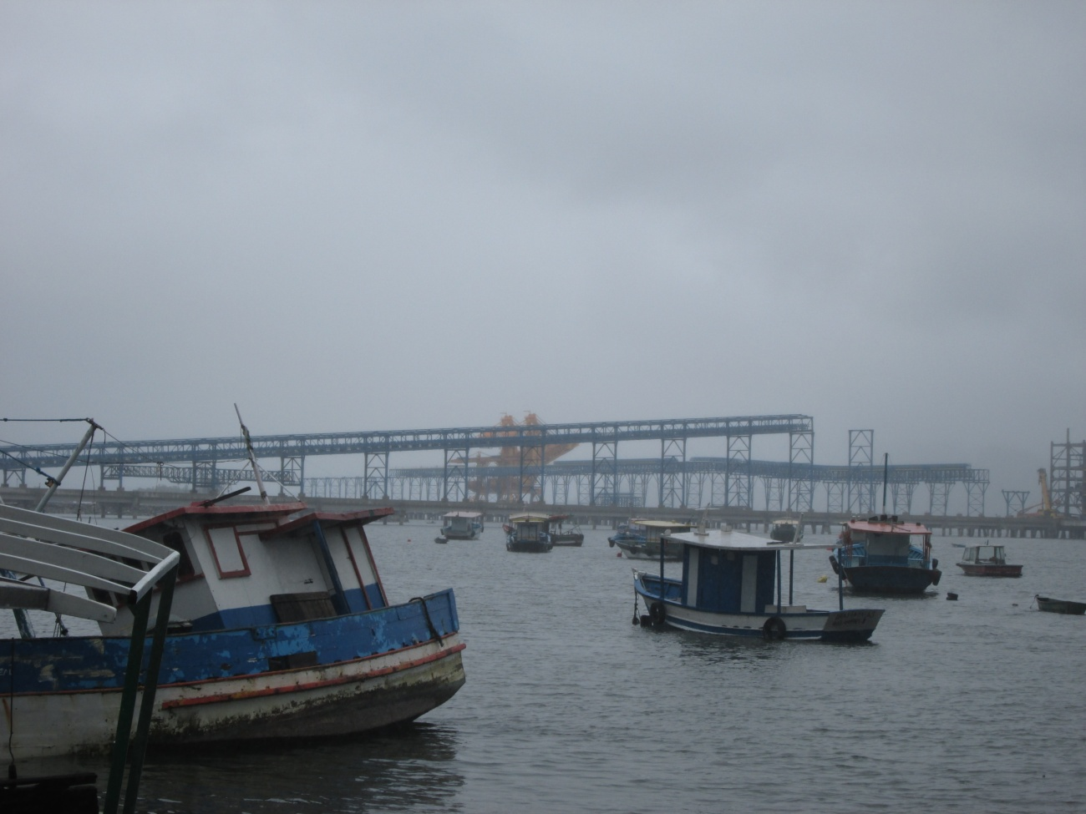
Figura 3 - Barcos de pesca artesanal e, ao fundo, píer do Porto Sudeste em estágio avançado de construção.

Fonte: Autora, 2014.
Na Ilha da Madeira, a pesca artesanal tem passado por intensas transformações, que vão desde a degradação ambiental à redução das áreas próprias para a pesca. Essas transformações são ocasionadas principalmente pelos processos de modernização, que atuam nesse recorte desde a década de 1970 e, atualmente, têm ganhado força com a construção de grandes estruturas portuárias e industriais. Entretanto, esses processos de modernização ao se instalarem, impõem uma nova forma de conceber o tempo e o espaço, diferente daquela que, até então, predominava. A racionalidade que passa a ser dominante nesse recorte é aquela promovida pelos grandes agentes. A imagem acima nos mostra exatamente esse contraponto presente na Ilha da Madeira: de um lado temos barcos de pesca “estacionados” e de outro a construção do píer do Porto Sudeste. Antes da construção, toda essa área era ocupada pelos pescadores artesanais, entretanto, após a construção do porto, suas áreas de atuação ficaram extremamente reduzidas.
Essa imagem também nos mostra que, uma vez que o espaço pode ser analisado como um campo de forças, nunca sendo considerado terminado e resultado de processos sociais, como colocado em linhas anteriores, a pesca artesanal, segundo Rainha (2015), cria espaços que possuem suas particularidades, entretanto, convivem com atividades alheias a essas particularidades, levando ao entendimento de que os modos de produção, tendo origem em diferentes naturezas, são responsáveis pela produção social do espaço.
Santos (1996) chama atenção para o papel das técnicas, as quais que atribuem uma leitura racional ao espaço. Essa racionalização tem duas origens: uma dominante, advinda das verticalidades, e uma contra-racionalidade, ou racionalidade popular, advinda das horizntalidades, das resistências ao dominante. A pesca aqui pode ser entendida como uma racionalidade popular. Assim, buscamos entender aqui a pesca como um elemento que faz parte da construção do espaço, através da força da horizontalidade, atribuindo a esse substrato material pluralidade e movimento.
Não podemos deixar de salientar nesse trabalho que a pesca artesanal é uma atividade dinâmica, e no caso da Ilha da Madeira está inserida em um contexto de intensa urbanização, o que provoca um dilema: de um lado ela está sofrendo fortemente as pressões urbanas, com a imposição de um modo de vida, organização social e racionalidade diferentes, e de outro lado, tem-se essa mesma atividade buscando formas de sobrevivência nesse mesmo espaço.
Esse dilema nos remete a Lefebvre, ao colocar que “o urbano é cumulativo de todos os conteúdos, seres da natureza, resultados da indústria, técnicas e riquezas, obras da cultura, aí compreendidas maneiras de viver, situações, modulações ou rupturas do cotidiano.” (1999, p. 112). Dessa forma, podemos compreender esse espaço urbano, no qual a atividade de pesca está inserida, como um território, pois ao compreender diferentes situações, maneiras de viver e rupturas, pressupõe a dimensão do conflito e do poder.
O espaço se apresenta como testemunho de processos passados e processos do presente, sendo eles materializados. Essas formas passadas que se apresentam construídas no espaço, Milton Santos nomeia como rugosidade. Segundo Silva (2015), baseada em Santos (1996), rugosidades são produzidas em um contexto histórico específico, que superam as formações e contextos, mas as formas, sejam arquitetônicas ou culturais, permanecem no espaço como marcas de tempos passados. Dessa forma a autora considera a pesca artesanal como uma rugosidade, pois “suas localidades, técnicas e embarcações, em contextos urbano-metropolitanos, [...] que só pelo fato de existirem, impõem-se como formas de resistência às pressões e formas de modernização que varrem as histórias dos lugares” (p. 05).

II – ILHA DA MADEIRA E A CONSTRUÇÃO DO PROCESSO MODERNIZADOR: O PORTO SUDESTE EM LOCO

Este capítulo tem como objetivo explanar acerca do processo de modernização na Ilha da Madeira e seus pressupostos. No capítulo anterior foram expostas as bases conceituais que norteiam o presente trabalho, o que ajuda a compreender a relação entre modernização e pesca no referido recorte geográfico.
O processo de modernização, ao se impor no espaço, altera a paisagem e o modo de vida da população presente. Na Ilha da Madeira, a construção do Porto Sudeste promoveu desmatamento, construção de um túnel, fechamento de estrada, degradação e aterramento do manguezal e desapropriações. É bom salientar que esses processos não se iniciaram apenas com a construção, mas antes, com a adaptação da Ilha da Madeira para uma área destinada à expansão industrial.
Esse processo não se deu em momento pontual com o Porto Sudeste, mas sim, com toda uma construção histórica desde a década de 1960. Embora o presente trabalho tenha como marco temporal o período de 2010 – 2015, faz-se necessário recorrer períodos anteriores, a fim de compreender o atual momento de modernização que passa a Ilha da Madeira.
Historicamente, segundo Oliveira (2003), o processo de industrialização no Rio de Janeiro tem caráter concentrado na cidade e que a industrialização de áreas mais afastadas do centro ocorre ao longo dos eixos viários, os quais ligam o eixo SP-MG-RJ. Ainda de acordo com o autor, no que concerne ao primeiro elemento, essa concentração se deu pelo fato da cidade do Rio de Janeiro ter maior destaque no cenário político, sendo considerado Município Neutro uma vez que abrigou a capital da colônia e do Império, e posteriormente, cidade/Estado da Guanabara. Essa característica fragmentava o espaço, pois eram duas unidades federativas sem projetos de integração, resultando em menor desempenho industrial nas áreas externas à cidade do Rio de Janeiro.
O segundo aspecto mencionado é com relação a industrialização nos eixos viários, principalmente os que ligam Rio de Janeiro a São Paulo. Os eixos em direção ao norte e noroeste do estado não eram considerados de grande relevância, uma vez que não se ligavam a cidade. Antes da Ponte Presidente Costa e Silva – Ponte Rio-Niterói – (inaugurada em 1974), a ligação da BR 101 com a cidade do Rio de Janeiro era aumentado em mais de 100 km, uma vez que precisava contornar a baía de Guanabara.
A partir de 1940, tem o inicio da construção da Avenida Brasil (trecho da BR 101), que corta a cidade do Rio de Janeiro. Com a construção da Ponte Rio-Niterói, veio a ligar a parte norte (que liga Niterói ao Norte Fluminense) à parte sul (Rio-Santos), que só foi construído após a Ponte, em 1975, já num período próximo a fusão dos estados. Parte também da Avenida Brasil, a BR 116 (Rodovia Presidente Dutra) e da BR 040 (Rio-Petrópolis, hoje conhecida como Rio-Juiz de Fora) foram construídos nesse período. Na Avenida Brasil, em 1954, se instalou a refinaria de Manguinhos; na Presidente Dutra, em 1946, se instalou a CSN. A partir da década de 1960, o estado da Guanabara busca desenvolver projetos de implantação de distritos industriais ao longo da Avenida Brasil até Santa Cruz, bairro mais a oeste da cidade e próximo a Itaguaí.
Esse processo de modernização, com a expansão dos eixos rodoviários e a expansão da indústria em direção a áreas mais afastadas do centro é importante ser citado, pois está intimamente ligado aos processos de modernização avançando em direção ao município de Itaguaí, e consequentemente à Ilha da Madeira.
Compreender esse recorte nos leva a olhar com um pouco mais de atenção períodos anteriores ao estudado nesse trabalho, mais precisamente aquele referente à fusão dos estados da Guanabara e do Rio de Janeiro, marcado pelo desenvolvimentismo característico do regime militar.

2.1 - Fusão dos estados da Guanabara e do Rio de Janeiro: a indústria alcança a zona oeste do Rio

O Estado da Guanabara surge em 01 de junho de 1960, como uma cidade-estado (sem municípios), a partir da transferência de capital do Rio de Janeiro para o interior do Brasil, Brasília. Esse Estado ainda conservava a maior parte das funções de centro politico do Brasil, podendo ser considerado um estado-capital. “No governo Médici (1969-1974) que se teve a transferência dos principais órgãos decisórios do estado para o novo Distrito Federal” (MOTTA, 2001, p. 04).
Com a transferência da capital, a reintegração não ocorreu de imediato, sendo uma situação que durou 14 anos. Quando o Estado foi criado, ele já carregava uma série de problemas. Segundo Damas, na década de 1950 os problemas de concentração de atividades econômicas e concentração populacional na zona sul e norte eram latentes. Para mostrar isso o autor mostra que

as regiões administrativas do Centro, Portuária, São Cristóvão, Méier e Penha detinham 56% das empresas industriais e 25% da população, em apenas 7% do território [...] (e) as regiões de Bangu, Santa Cruz, Campo Grande e Jacarepaguá possuíam somente 8% das indústrias, 22% da população e ocupavam mais de 70% da área municipal (DAMAS, 2008, p.69).

A fim de sanar os problemas pelos quais o novo Estado estava passando, foram realizados investimentos voltados para a sua recuperação econômica. Esses investimentos redirecionavam as atividades fabris para outras áreas – zona oeste –, “sendo essa uma tentativa de interromper a transferência de indústrias para fora do Estado e de reverter a perda de dinamismo econômico (ibid. p. 72). Com o intuito de priorizar o desenvolvimento industrial, a Companhia Progresso Industrial da Guanabara (COPEG) foi criada.
Essas novas áreas, situadas a margem da Avenida Brasil estava ocupada por favelas, as quais foram extinguidas , obrigando a população a migrar para o subúrbio. Esse evento ocorreu em conjunto com a tentativa de retirar as favelas da zona sul da cidade (ABREU, 1997). Os terrenos no Estado da Guanabara era caros e escassos, e com essas áreas mais periféricas sendo direcionadas à desconcentração industrial, que eram mais baratos e mais amplos, abria-se possibilidade de expansão industrial.
A COPEG, para induzir a criação de unidades fabris, criou os distritos industriais, sob a legislação do Departamento de Zonas Industriais (DEZIN) – que é um órgão da COPEG. Em 1965, um terreno foi comprado em Santa Cruz pela COPEG e em 1971 a área do distrito industrial (DI) foi implantada. Na década de 1960, nos terrenos comprados pelo governo do Estado na zona oeste, começou-se a implantar os DI’s de Palmares, Paciência e Campo Grande.
Embora existissem esforços de sanar os problemas econômicos do estado da Guanabara, de acordo com Oliveira (2003), a manutenção do estado da Guanabara gerava duas discussões: uma de natureza politica e outra de natureza econômica. A de natureza politica mostrava que era necessária a reintegração, uma vez que retomava as raízes históricas da organização social do povo fluminense, e também seria uma forma de compor um estado para fazer frente à São Paulo e Minas Gerais. Entretanto, as discussões politicas levaram a uma não aprovação de reintegração, prevalecendo assim a constituição de 1946, que determinava que, com a transferência, a cidade do Rio de Janeiro se transformaria em um Estado autônomo.
Economicamente, a reintegração era justificada pelos empresários do ex-Distrito, a fim de evitar o esvaziamento que se abateria sobre a cidade, com a criação do Estado. Segundo essa justificativa, a crise econômica que seria inevitável, uma vez que os investimentos do governo federal iriam se escassear e devido também o crescimento industrial de São Paulo. Diante desse cenário, o empresariado da Associação Comercial do Rio de Janeiro e os do Clube de Diretores Lojistas (CDL) criou a Federação Industrial do Estado da Guanabara (FIEGA).
A fusão dos estados da Guanabara e do Rio de Janeiro se deu em 1975, com a aprovação da Lei Complementar nº 20, de 1º de julho de 1974. Segundo Motta (2001, p. 3), o projeto de fusão já estava presente desde 1889, com a República, que abriu perspectivas para a transferência da capital para o Planalto Central, e isso fica claro nos debates da Constituinte de 1891 que, ao transferir a capital, o Município Neutro viesse a se fundir com a “Velha Província”. Além desses momentos, o projeto de fusão também estava presente nas Constituições de 1934 e 1946, mas sem sucesso. A imagem seguinte é uma carta topográfica, de 1854, que mostra parte da província do Rio de Janeiro e o Município Neutro (com destaque para a Ilha da Madeira, antes de ser anexada ao continente).
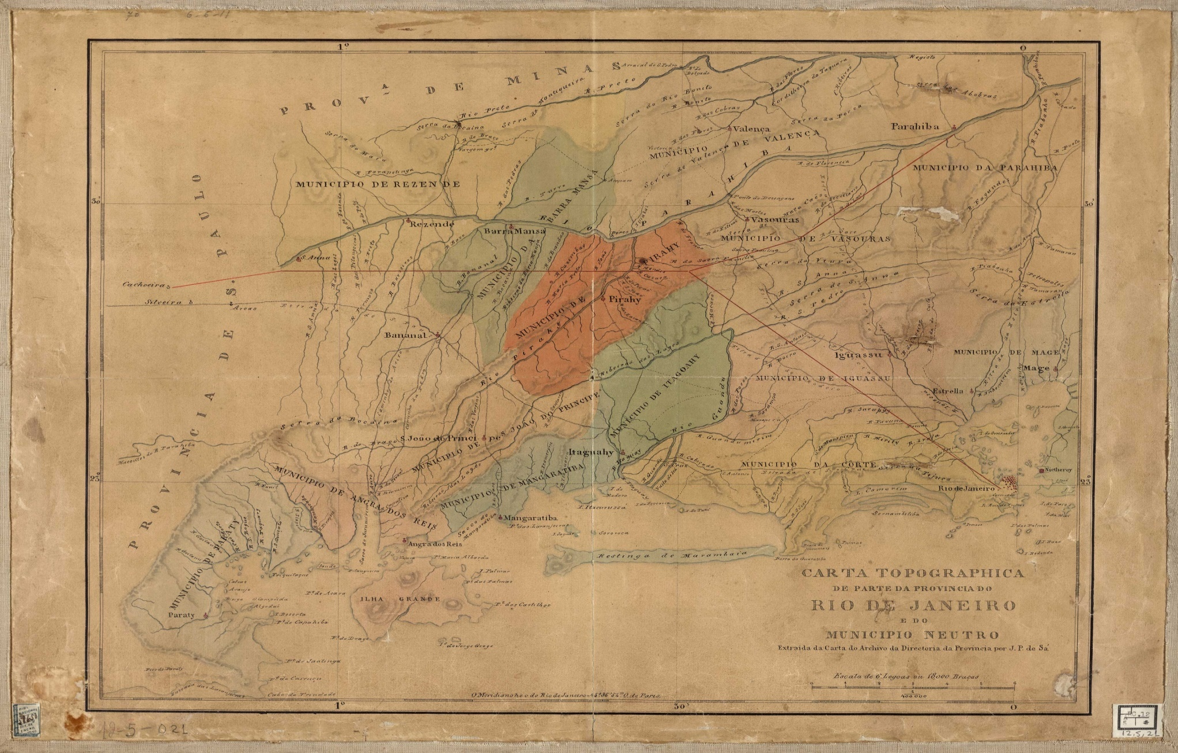
Mapa 2 - Carta topográfica de parte da província do Rio de Janeiro e do Município Neutro (destaque feito pela autora).
Fonte: http://objdigital.bn.br/objdigital2/acervo_digital/div_cartografia/cart170995/cart170995.jpg. Acessado em 03/08/18, às 17h40.
Com a fusão, a cidade do Rio de Janeiro deixa de ser uma unidade autônoma, um estado, e passa a ser um município central, tanto na escala metropolitana como na estadual. A fusão era parte de estratégias de desenvolvimentismo do governo federal, de integração econômica e consolidação do polo industrial fluminense, além das políticas acerca dos DI’s, as quais foram alteradas. A partir do momento da fusão, surge um novo órgão que passou a ser responsável pelos DI’s, que foi a Companhia de Distritos Industriais (CODIN). Esse órgão tinha a incumbência de promover o crescimento tanto do município como do estado do Rio de Janeiro.
Importante ressaltar que o Brasil passava pelo governo militar e que a fusão dos estados se deu no mandato do general Ernesto Geisel, que assumiu em 15 de março de 1974, sob impacto da primeira crise do petróleo, em 1973. Motta (2001) explicita que Geisel optou pelo crescimento, que ganhou corpo através do II Plano Nacional de Desenvolvimento (II PND). Esse plano significava o aumento da produção nacional, “o que implicava incentivo, por meio de diferentes formas – subsídios, renúncia fiscal, entre outras –, ao robustecimento e à diversificação do parque industrial sediado no país. Era o projeto do “Brasil Grande” em marcha”. (p. 6).

2.2 - Do II PND ao PAC 1: reflexos no município de Itaguaí

Todo o contexto colocado acima visa mostrar a relevância da Baía de Sepetiba como área estratégica para os projetos de desenvolvimento desde os projetos nacionais durante os governos militares.
Quando os militares instauram o regime militar (1964-1985), a visão do desenvolvimentismo como uma estratégia de segurança nacional era fomentada pela Escola Superior de Guerra (ESG), e avançava pelo território nacional. Esse desenvolvimento tinha como premissa a construção do Brasil como uma potência mundial e o fortalecimento do seu poder nacional (BORGES, 2008).
Ainda segundo a autora, se fazia necessário um Estado forte e eficiente, com participação efetiva no planejamento e na regulação da economia, com a criação de empresas estatais e reordenamento da economia para a expansão do capital.
Nos anos de 1968 até 1973, o país presenciou o período do “Milagre econômico”, mas em 1973, o desequilíbrio entre a indústria de bem duráveis – que teve sua produção dobrada – e a de bens intermediários – que teve sua produção aumentada em menos da metade – contribuíram para o surgimento de focos de tensão inflacionária. E tudo isso aliado à crise nos preços do petróleo, nesse mesmo ano.
Geisel assume o governo em 1974 e nesse mesmo ano anuncia o II PND, sancionado pela Lei nº 6.151 em 4 de dezembro de 1974, no cenário internacional da primeira crise do petróleo (1973) e aumento nos preços internacionais, com o intuito de apresentar uma resposta à crise a partir do crescimento industrial e investimentos em infraestrutura através de endividamento externo (PERDIGÃO,2015). O anuncio desse plano era uma forma também de reconhecimento do poder através do crescimento econômico.
O II PND busca ajustar o Brasil à situação de escassez de petróleo ao dar ênfase em indústrias básicas, notadamente no setor de capital. Além disso, segundo o documento, “o objetivo econômico do plano é realizar o pleno potencial de desenvolvimento para o período 1975/1979” (BRASIL, 1974, p. 14). Prima pelo desenvolvimento forte do centro sul, principalmente no eixo São Paulo-Rio-Belo Horizonte, tendo a desconcentração industrial como mola propulsora para a modernização da mesma.
A premissa de desconcentração industrial do eixo supracitado, segundo Perdigão (2015), trouxe a possibilidade para a economia fluminense de modernizar e recuperar o setor industrial, e a fusão dos estados representou uma forma do Governo Federal consolidar o polo fluminense, como posto parágrafos acima.
Para Piquet (2007), a tendência de desconcentração industrial estava presente, de modo geral, nos países latino-americanos, como formas de “diminuir as disparidades inter-regionais e aumentar os níveis de consumo das populações de regiões mais atrasadas [...] de modo a integrar as estratégias de desenvolvimento regional às do planejamento nacional” (p.22).
Após a fusão, já existiam indústrias na Baixada Fluminense e em Itaguaí, e a criação da Região Metropolitana do Rio de Janeiro (RMRJ) era uma forma do Estado para promover a integração industrial. O Estado do Rio de Janeiro concentrou setores presentes no II PND para o desenvolvimento de um forte polo industrial, acelerando assim o processo de substituição de Importação (iniciado no Governo Vargas), a partir dos Complexos Industriais (PERDIGÃO, 2015). Com a fusão dos estados e da implementação do II PND, a Baía de Sepetiba passa a ser vista como área estratégica de desenvolvimento.
Os anos 1980 configuram uma perda na economia fluminense, mas os investimentos na baía de Sepetiba continuaram. O Porto de Itaguaí e a BR 101 Sul, por exemplo, foram construídos nessa década com base no II PND. Assim, os investimentos regionais direcionados a essa área consolidaram a função industrial e portuária, “sendo este um polo de desenvolvimento nacional” (Ibid, p. 8).
Na década de 1990 houve o processo de modernização do setor portuário, com a criação da Lei de Modernização Portuária 8.630/93 e a expansão do Porto de Itaguaí (além da criação do Porto de Suape – PE - e Pecém – CE). Essa modernização trouxe investimentos em terminais de contêineres, e esse investimento, coloca Monié, se configura como a “espinha dorsal do processo de globalização” (p.3).
Monié (2011) explicita que a Lei de Modernização Portuária tem como objetivo a inserção do país numa economia mundial de maneira competitiva, elaborando “uma nova arquitetura institucional seguindo os princípios da desestatização, desregulação e descentralização” (p.11), e isso interfere nas atribuições do Estado e do setor privado, sendo que

a esfera estatal permanece responsável pela construção e a manutenção da infra-estrutura; pela gestão ambiental; pela fiscalização das instalações portuárias ou ainda a promoção comercial do porto. Por sua parte, o setor privado pode arrendar terminais, onde o Operador Portuário é responsável pelas operações de manuseio das cargas e dos investimentos em equipamentos e instalações. Enfim, os terminais de uso privativo são autorizados a movimentar cargas de terceiros (idem).

Os arrendamentos propiciaram o investimento em terminais de contêineres, o que acelera a circulação e melhora a qualidade nos serviços. Ao mesmo tempo, nesse período, a esfera estatal, ao promover os programas Brasil em Ação e o Avança Brasil, foi responsável pela expansão do Porto de Itaguaí, construindo o caráter desse município, e do bairro Ilha da Madeira (localização do Porto) com uma especialização logística.
Toda essa estrutura de expansão do Porto de Itaguaí e expansão dos eixos rodoviários dava suporte ao escoamento da produção da Zona Oeste, ao escoamento de alumínio e carvão para a CSN, e também das indústrias do sul do estado, “confirmando-se assim a especialização regional logística” (PERDIGÃO, 2015, p.11) da baia de Sepetiba, de Itaguaí e da Ilha da Madeira.
Nos anos 2000, o então presidente Luiz Inácio Lula da Silva, lança o Programa de Aceleração do Crescimento (PAC 1), que tinha como objetivo a retomada do planejamento e execução de grandes obras de infraestrutura social, urbana, logística e energética do país. Esse programa, no que concerne à Itaguaí, tinha como objetivo a dragagem de aprofundamento dos canais de acesso ao Porto de Itaguaí e a construção do Arco rodoviário (o qual será exposto ainda neste capítulo).
Em 2010, ainda no mandato do presidente Lula, foi lançado o PAC 2, que começou a vigorar em 2011 e incorporava mais ações de infraestrutura social e urbana, investindo na urbanização de favelas e em saneamento ambiental, com prioridade para obras de pavimentação, drenagem e contenção de encostas. Segundo dados provenientes do site do PAC, as obras de dragagem de aprofundamento do calado da Ilha das Cabras foram finalizadas e as do canal derivativo estão em execução (mais a frente, serão expostos os canais de acesso do Porto de Itaguaí, os quais são utilizados pelas demais estruturas portuárias presentes na Ilha da Madeira, dentre elas o Porto Sudeste).
Com esse breve apanhado histórico, é possível afirmar que os processos de modernização não começam com a implantação dos empreendimentos, mas sim antes mesmo de eles se materializarem no território. A lógica modernizante produz mudanças e rupturas, transformando toda uma estrutura de vida já existente, entretanto, a materialização desses processos é resultado de um jogo de interesses e racionalidades que está alheio ao conhecimento da maior parcela da população afetada direta e/ou indiretamente.
A partir desse momento, passamos a caracterizar o recorte geográfico e apresentar a materialização dos processos de modernização na Ilha da Madeira, assim como seus impactos no cotidiano dos pescadores artesanais nesse mesmo recorte.

2.3 - Ilha da Madeira – Itaguaí: Analisando o recorte geográfico pelo viés da modernização

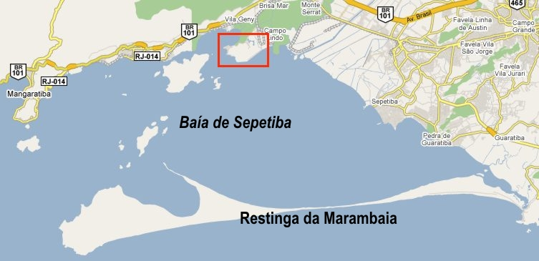
O recorte geográfico analisado é a Ilha da Madeira, um bairro pertencente ao município de Itaguaí, localizado as margens da baía de Sepetiba. A baía de Sepetiba se localiza ao sul do estado do Rio de Janeiro, tendo uma área de 450 km², caracterizando-se como um corpo de águas salinas e salobras ligado ao Oceano Atlântico através de duas passagens: uma na parte oeste, constituída entre os cordões de ilhas, que limitam com a ponta da restinga da Marambaia, e outra na porção leste, pelo canal que a conecta com a Barra de Guaratiba. Abrange parte da zona oeste do Rio de Janeiro e os municípios de Mangaratiba e Itaguaí.
Figura 4 – Localização da Baía de Sepetiba, com destaque para a Ilha da Madeira.
Fonte: <http://www.naval.com.br/mapa-baia-de-sepetiba.jpg> Acessado em 04/07/2018, às 17h05.

Itaguaí é um município da Região Metropolitana do Rio de Janeiro (RMRJ), distante 70 km da capital. Possui uma população estimada de 122,369, segundo dados do IBGE de 2017, área de 274,401km² e limita-se com os municípios de Mangaratiba, Rio Claro, Piraí, Seropédica e Rio de Janeiro, e pela Baía de Sepetiba, ao sul. Segundo o plano diretor, o município é dividido em quatro macrozonas: urbana, rural, de proteção ambiental e complexo portuário, tendo maior notoriedade a intensa atividade industrial. Nesse sentido, a Ilha da Madeira recebe maior destaque.
Segundo dados do IBGE Cidades (2017), a população urbana do município é de 104.209 e a população rural é de 4.882 habitantes; o IDH do município em 2010 chegou a 0.715, apresentando crescimento considerável em relação ao ano 2000, que era de 0.589. O PIB a preços correntes em 2010 era de R$ 5.652.974, quase seis vezes maior se comparado ao ano 2000, quando era de R$ 956.086.
A partir de 1994, segundo o Decreto nº 1.278, de 13 de outubro de 1994 (um ano após a Lei de Modernização Portuária), Itaguaí passa a sediar a Zona de Processamento de Exportação (ZPE), que se caracteriza como uma área de livre comércio com o exterior, destinada à instalação de empresas voltadas para a produção de bens a serem comercializados no exterior. Ainda segundo esse decreto, as ZPEs têm por finalidade, dentre outras, atrair investimentos estrangeiros, reduzir desequilíbrios regionais, promover a difusão tecnológica, geração de empregos, promover desenvolvimento econômico e social do país e aumentar a competitividade das exportações brasileiras.
Delimitado pelos rios Cação e Mazomba, encontra-se, em Itaguaí, o bairro Ilha da Madeira. A atual divisão de Itaguaí em bairros se concretizou com a Lei 3.204/2003 de 23 de dezembro de 2013, dividindo o referido município em 41 bairros. Esse bairro compreende as Zona de Proteção Permanente (ZPP) Permanente e a Zona Industrial Portuária (ZIP), a qual é "destinada" à expansão da área portuária e industrial das regiões próximas, com o fim de atrair investimentos (Plano Diretor de Itaguaí; Lei 2608/07). No bairro, a ZPA é dividida em Zona de Proteção de Áreas Verdes (ZPAV) e Zona Especial da Ilha da Madeira (ZE-IM). O quadro mostra as especificações dessas áreas e a imagem seguinte a espacialização dessas zonas:

Tabela 1 - Zoneamento do município de Itaguaí. Tabela elaborada pela autora.
Macrozonas | Especificações
Zona Industrial Portuária – ZIP | Área pertencente a Cia DOCAS do RJ, Petrorio, Nuclep, e que são de interesse industrial e portuário. Toda área integrante do complexo portuário e industrial de Itaguaí.
Zona de Proteção Permanente - ZPP | Corresponde as áreas acima da cota de 100 metros e as áreas definidas pela legislação como de preservação permanente entre outras.
Zona de Proteção e Áreas Verdes - ZPAV | Áreas consideradas de interesse de proteção pelas características ambientais, onde deverá ser garantida a baixa densidade.
Zona Especial Ilha da Madeira – ZE-IM – ou Zona Estratégica de Negócios – ZEN. | Situada a oeste da Ilha, inclui loteamento industrial Ingá, onde as atividades turísticas, de pesca e de proteção ambiental serão incentivadas mantendo as características naturais da localidade.
Fonte: Lei nº 3.433, de 17 de maio de 2016.

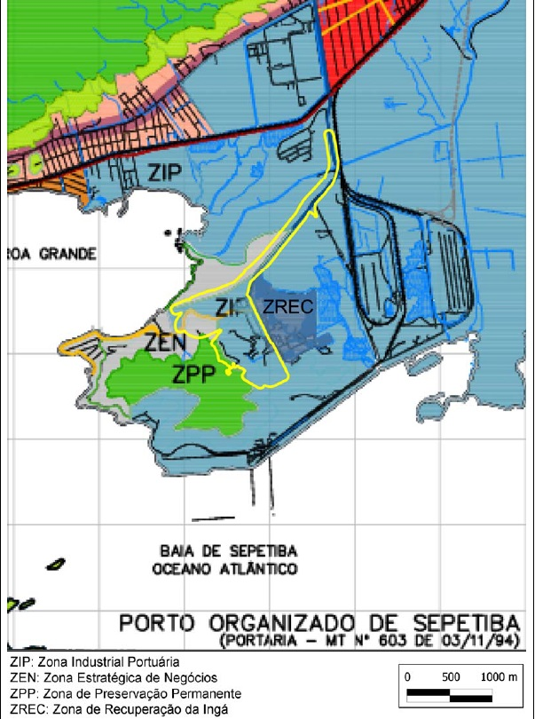
Figura 5- Zoneamento da Ilha da Madeira.

Fonte: Estudo de Impacto Ambiental do Porto Sudeste, ANO.

A Ilha da Madeira é uma área onde vivem várias famílias de pescadores e pescadoras artesanais, cujo trabalho garante-lhes a sobrevivência, resultando de conhecimentos acumulados durante várias gerações. Além disso, encontram-se também manguezais e áreas estuarinas, que são ambientes próprios para a reprodução de diversos tipos de pescado. (EUZÉBIO e PAZ, 2014).
Entretanto, esse bairro, vem passando por processos de alteração na sua configuração espacial, a partir da implantação de plantas portuárias e fabris. Essas mudanças datam a partir da década de 1960, com a implantação da Companhia Mercantil Ingá. Segundo o EIA do Porto Sudeste, em 1950, numa localidade chamada Saco do Engenho, na Ilha da Madeira, herdeiras de uma fazenda de cana de açúcar venderam a propriedade à Companhia Balneário, que objetivava realizar investimentos imobiliários naquela área (SOARES E TOLENTINO apud ERS, 2011)
A população residente naquela área era maioria pescador e caiçara, e a partir de meados de 1950, a empresa começa um processo de remoção das famílias ali presentes e, dada resistência e os conflitos ali instalados, em 1958 é fundada a Associação de Moradores e Lavradores da Ilha da Madeira – APLIN. Na década de 1960, a paisagem e o modo de vida no Saco do Engenho foi profundamente alterado, pois a Companhia Balneário vendeu a propriedade para a Ingá Mercantil, e os moradores que estavam ali foram removidos para outro ponto da Ilha, que ficou conhecido como Vila do Engenho. (idem).
Essas remoções não foram pacificas para os moradores, pois a empresa utilizou meios coercitivos para a remoção, os quais chegavam a ponto dos moradores receberam ameaças de que, em caso de resistência, eles seriam removidos, e não teria direito a receber o que lhes era devido. Além disso, como forma de inviabilizar a manutenção da vida naquela localidade, o abastecimento de água e energia elétrica eram rotineiramente interrompidos, assim como o acesso a terra.
Os moradores, segundo os autores supracitados, sentiram forte diferença no seu modo de vida e trabalho, uma vez que grande parte deles eram pescadores e foram realocados para uma área mais distante da praia, que era seu local de trabalho. Com isso, muitos foram trabalhar na Ingá, que oferecia condições de trabalho inadequadas, como falta de equipamentos de segurança e falta de treinamento para os trabalhadores aprenderem a lidar com materiais químicos.
A fim de compreender a lógica de instalação do Porto Sudeste na Ilha da Madeira, é necessário compreender o contexto no qual esse empreendimento está inserido. Nos estudos realizados pelas empresas para as suas implantações, um dos aspectos em comum é o discurso da Ilha da Madeira ser uma área propicia para a expansão industrial e instalação de grandes plantas fabris e portuárias, devido sua posição estratégica no que concerne a infraestrutura de transporte e a proximidade de grandes centros (SP, RJ e BH). Além disso, o fator baía de Sepetiba, que é próprio para circulação de navios de grande porte também entra nessas justificativas.

2.4 - Empreendimentos modernos na Ilha da Madeira

Com os planos de desenvolvimento e, mais recentemente, com o zoneamento urbano de Itaguaí, a Ilha da Madeira se confirma como uma área propicia para a expansão portuária. Santos (2012) expõe que existem lugares que tendem a se tornar especializados, e essa especialização se deve mais às condições técnicas e sociais do que de recursos naturais.
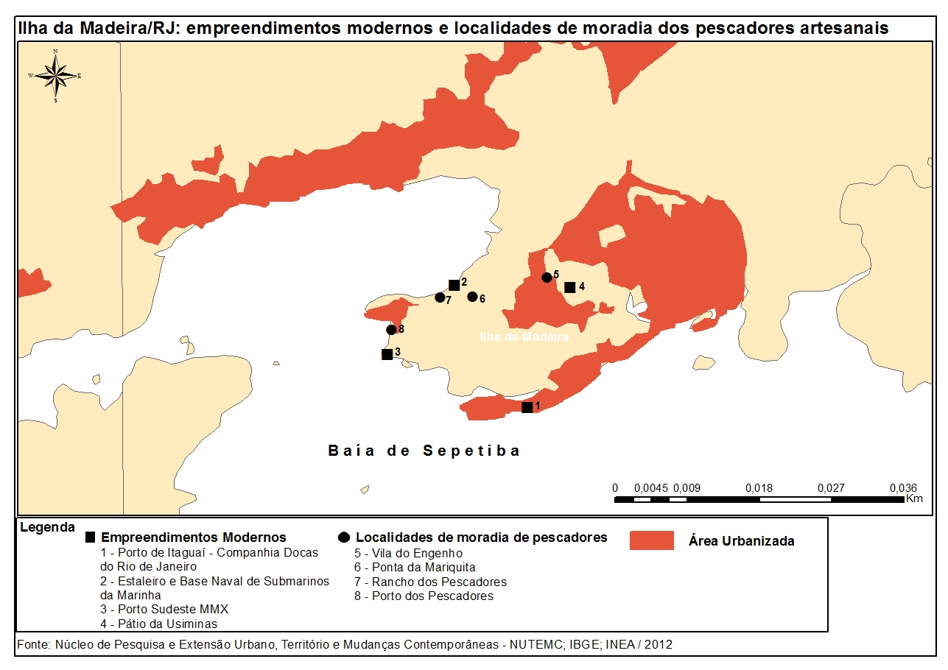
Não é a pretensão fazer uma analise histórica desses processos, embora se encontre nesse trabalho menções a momentos passados da modernização na Ilha, as quais procuram contextualizar o seu atual momento de modernização. Atualmente, na Ilha, encontra-se o Porto de Itaguaí, as estruturas industriais e navais do Programa de Desenvolvimento de Submarinos (PROSUB) da Marinha, a USIMINAS e o Porto Sudeste. O mapa abaixo mostra a Ilha da Madeira com os empreendimentos localizados e a proximidade com os núcleos de moradia:
Mapa 3 - Empreendimentos modernos e localidades de moradia dos pescadores artesanais
É importante salientar que o processo de modernização se intensifica cada vez mais e não ocorre de maneira isolada no entorno da Baía de Sepetiba. Além das indústrias e portos já citados, encontramos ainda o Distrito Industrial de Santa Cruz (DISC), que possui 16 empresas em operação e 6 empresas em implantação, segundo dados da Codin RJ, a Thyssenkrupp CSA Companhia Siderúrgica do Atlântico (TKCSA) e o Terminal Marítimo da Ilha da Guaíba (SILVA.P, 2013).
Abaixo, estão caracterizados os empreendimentos presentes na Ilha da Madeira, tendo maior destaque o Porto Sudeste.

2.4.1 - Estaleiro e Base Naval da Marinha

Integrante do Programa de Desenvolvimento de Submarinos (PROSUB), esse empreendimento é destinado à fabricação, manutenção e operação de submarinos, tanto convencionais como de propulsão nuclear. O PROSUB compreende três grandes empreendimentos: o Estaleiro, a Base Naval e a Unidade de Fabricação de Estruturas Metálicas (UFEM), todos na Ilha da Madeira, sob a responsabilidade da Odebrecht Infraestrutura.
Esse programa é de responsabilidade da Marinha do Brasil, com o fim de, segundo documentos emitidos pela Marinha, proteger as riquezas naturais do litoral brasileiro – com ênfase na Amazônia Azul –, garantindo a soberania brasileira no mar. Para tanto, a Marinha contratou a empresa francesa Direction des Constructions Navales et Services (DCNS), que se associou a construtora Odebrecht, que juntas, formaram a Itaguaí Construções Navais (ICN), a fim de se responsabilizar pela construção dos submarinos.
O processo de construção dos submarinos começa na NUCLEP, com a fabricação dos cascos dos submarinos, que são enviados para a UFEM, localizada ao lado da NUCLEP, para o recebimento das estruturas internas e componentes da DCNS. Depois disso, as estruturas são encaminhadas para o Estaleiro, a fim de efetuarem as etapas finais do processo de montagem do submarino.
A Base Naval é dividida em duas áreas: área norte e área sul. Na área norte, será implantada uma estrutura que dará acomodação aos oficiais e, na área sul, que também será o local de implantação do Estaleiro, abrigará o Comando da Força de Submarinos, que apoiará a construção dos submarinos convencionais e nucleares. A área norte e a área sul serão interligadas por um túnel, com 700 metros de extensão e 14 metros de diâmetro.

2.4.2 - Porto de Itaguaí

O Porto de Itaguaí é administrado pela Companhia Docas do Rio de Janeiro (CDRJ) e é considerado um Porto Organizado. Os estudos para a implantação do porto se iniciaram em 1973, pelo governo do estado da Guanabara, com destaque para a implantação de um terminal de carvão, com o fim de atender ao II Plano Nacional de Desenvolvimento (II PND) e desafogar o Porto do Rio de Janeiro e de atender a expansão dos complexos industriais. Com a fusão dos estados da Guanabara e do Rio de Janeiro, em 1975, a implantação do porto ficou sob a responsabilidade da CDRJ, iniciando as operações em 1982, com a inauguração dos terminais de carvão e alumina.
Rodrigues (2007) expõe que o Porto de Itaguaí, a partir de 1990, com o Plano plurianual de investimentos conhecido como “Brasil em Ação”, deveria ser transformado em um macroporto concentrador de cargas (hub port), objetivando recebimento de transportadores fazendo transbordo, destinado a outros portos do país e do MERCOSUL, se constituindo como um vetor de desenvolvimento no estado do Rio de Janeiro, e sendo um investimento competente aos estudos dos Eixos Nacionais de Integração e Desenvolvimento. Dentro do “Brasil em Ação”, o Porto de Itaguaí era um dos 58 investimentos priorizados.
A fim de atender esses objetivos, o porto passou por um processo de modernização em seus terminais, aprofundamento do calado e maior acessibilidade via terrestre. Esse panorama acerca do Porto de Itaguaí mostra que a modernização está inserida em um contexto muito maior que o da Baía de Sepetiba, pois envolve empresas e ações do Estado em prol desse desenvolvimento.
A localização do Porto é privilegiada, pois abrange as áreas produtoras mais desenvolvidas e industrializadas do país “concentrando em um raio de pouco mais de 500km, 32% da população do país, 69% do produto industrial, 65% dos serviços, 40% da produção agrícola, 60% da produção petrolífera, assim como 64% e 77% das exportações e importações brasileiras, respectivamente” (MULTISERVICE apud LEAL NETO, 2000).

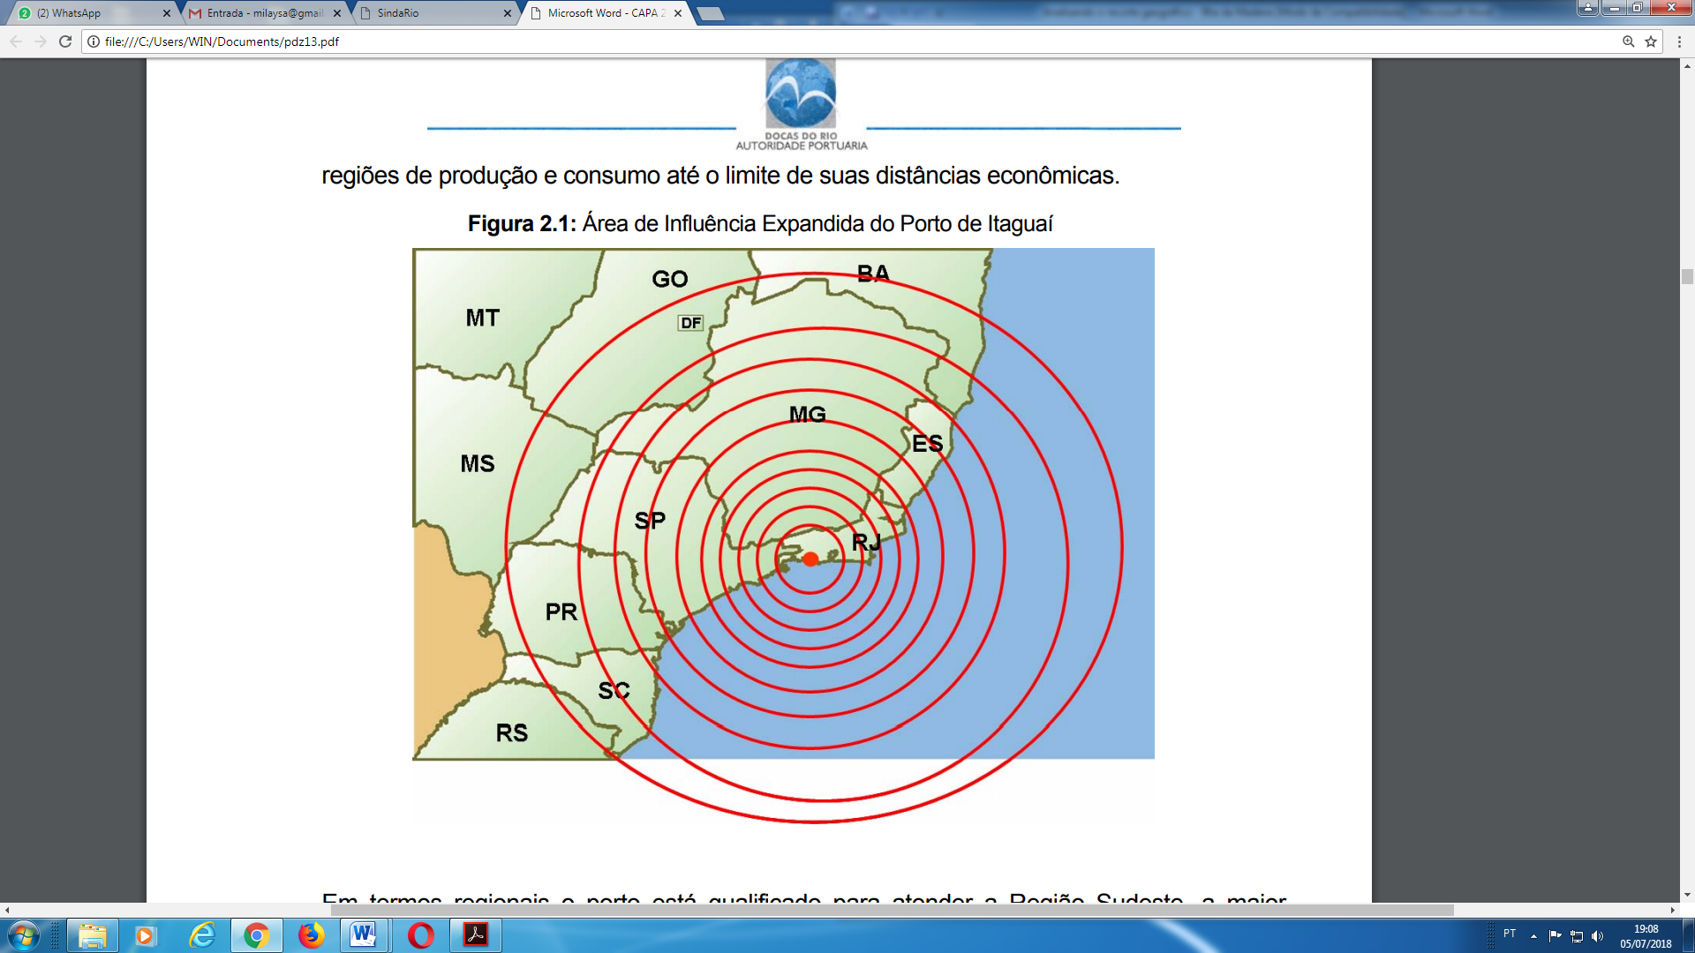
Figura 6 - Área de influencia do Porto de Itaguaí.

Fonte: CDRJ, 2007.

No que concerne aos acessos ao porto, o acesso ferroviário se dá pela malha Sudeste, privatizada pelo Consórcio MSR-Logística S/A, que correspondem às antigas Estrada de Ferro Central do Brasil e Estrada de Ferro Santos-Jundiaí, e pela malha Centro-Leste, arrendada pelo Consórcio FCA – Ferrovia Centro Atlântica S/A. A CSN é acionista em ambas ferrovias.
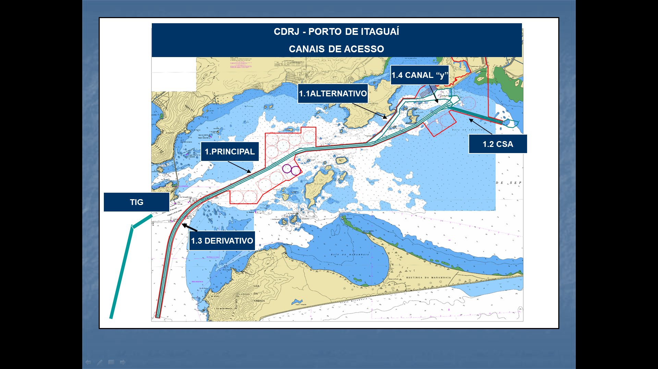
O acesso marítimo está localizado na barra entre a Ponta dos Castelhanos, na Ilha Grande, e a Ponta Grossa da Restinga de Marambaia, oferecendo 12 km de largura e profundidade de 19 m. O canal de acesso, com cerca de 22 km de extensão, possui largura de de 200 m e profundidade média de 15m . As embarcações demandam 16 km desde a Ponta dos Castelhanos até a Ilha Guaíba, e daí mais 22 km dentro até os terminais portuários, na Ilha da Madeira.
Figura 7 - Canais de acesso ao Porto de Itaguaí.
Fonte: CDRJ. Disponível em <http://www.portosrio.gov.br/itaguai/operacional/operacional.htm>. Acessado em 05/07/18, às 20h07.

Na carta náutica acima, o trecho 1 (Principal), é o canal de acesso desde a Ilha Guaíba passando pelo sul da Ilha do Martins; o trecho 1.1 (alternativo) é o trecho de navegação a partir do berço 401 até os berços 101 e 102, com afastamento mínimo de 80 metros do cais o trecho 1.2 (CSA) é o canal de acesso ao terminal privativo da TKCSA; o trecho 1.3 (Derivativo), é o novo cesso de ligação ao canal Principal, próximo a Ilha Guaíba; o trecho 1.4 (canal “y”) é o canal de navegação do canal principal ao terminal de contêineres que segue a rota primeiro a leste da Ilha dos Martins e a seguir Norte (CDRJ, 2013).
No que concerne às áreas de fundeio, o porto de Itaguaí possui seis áreas. Essas áreas de fundeio são locais onde os navios aguardam até atracar nos berços de atracação do porto. É importante destacar que, a cada empreendimento portuário, essas áreas aumentam, uma vez que mais navios passam a circular e utilizar os canais de acesso. Essas áreas são proibidas para circulação de embarcações não autorizadas e de pequeno porte, tais como os barcos de pesca.
Com isso, áreas antes utilizadas por pescadores artesanais passam a ter o acesso proibido, o que dificulta substancialmente o trabalho dos pescadores e faz com que eles precisem se afastar, em direção mar adentro. Essa mudança não traz benefícios para os pescadores, principalmente os de menor porte, pois o barco e os petrechos utilizados na lida não são próprios para a pesca em áreas mais afastadas. Além dessa questão, o risco de acidentes de atropelamento e de danos aos petrechos aumenta consideravelmente, com a maior intensidade de circulação de navios.

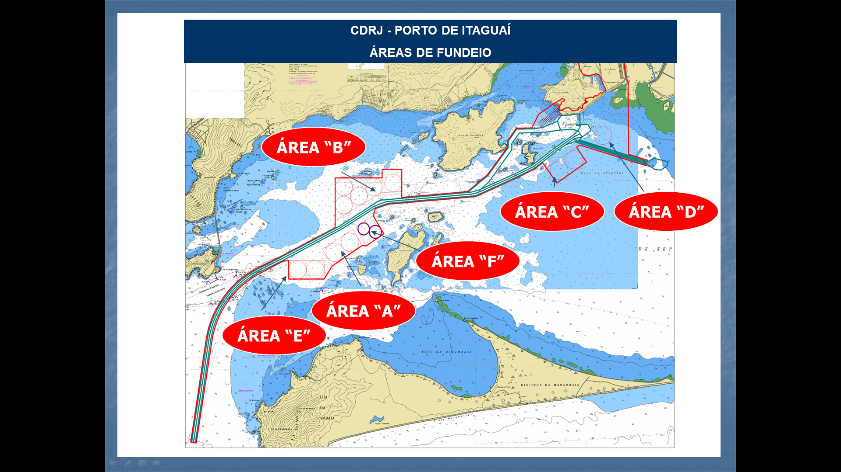
Figura 8 - Áreas de fundeio na Baía de Sepetiba.
Fonte: CDRJ. Disponível em <http://www.portosrio.gov.br/itaguai/operacional/operacional.htm>. Acessado em 05/07/18, às 20h07.

O acesso terrestre ocorre através, principalmente, pela BR-101 (Rio-Santos), a BR-465 (antiga Rio-São Paulo), a BR-116 (Rodovia Presidente Dutra), a BR-040 (Rio-Juiz de Fora) e as rodovias estaduais RJ-099 (Piranema) e a RJ-105 (Estrada de Madureira). Ao colocarmos sobre acesso terrestre ao porto, não se pode deixar de mencionar a construção do Arco Metropolitano.
O Arco Metropolitano é uma rodovia projetada em 1968, mas que só começou a ser construída em 2008, após ser incluída no Programa de Aceleração do Crescimento (PAC), ligando Itaguaí a Itaboraí, tendo como nome oficial BR-493/RJ-109. Segundo o Estudo para a Avaliação dos impactos logísticos e socioeconômicos da implantação do Arco Metropolitano do Rio de Janeiro, ele é composto por trechos de rodovias perpendiculares a eixos rodoviários que convergem para o município do Rio de Janeiro e atravessam a Baixada Fluminense – BR-101/RJ Sul, BR-116/RJ Sul, BR-040/RJ, BR-116/RJ Norte e BR-101/RJ Norte (FIRJAN, 2008).
Fonte: RIMA Porto Sudeste, 2007.
Figura 9 - Traçado do Arco Metropolitano, ligando o Comperj ao Porto de Itaguaí.
De acordo com o Relatório de Impacto Ambiental (RIMA) do Arco, cada segmento é composto da seguinte maneira: o segmento A: trecho da Rodovia BR-493/RJ, entre a BR-101, em Manilha (Itaboraí), e o entroncamento com a BR-116, em Santa Guilhermina (Magé); o segmento B: trecho da Rodovia BR-101 (Rio – Santos), entre Itacuruçá e a Avenida Brasil, com duplicação da pista; o segmento C: RJ-109, entre as rodovias BR-040 (Rio – Juiz de Fora) e a BR-101/SUL; o segmento D: trecho da BR-116/NORTE, entre a BR-493/RJ em Santa Guilhermina e a BR-040/RJ em Saracuruna (administrado pela Concessionária CRT da Rodovia Rio – Teresópolis).
A construção dessa rodovia beneficia principalmente o Porto de Itaguaí, mas beneficia também todo o contexto portuário e industrial da Ilha da Madeira, pois apresenta mais um acesso terrestre às estruturas presentes, tornando-se mais um elemento de atração para a implantação de novas e ampliação das estruturas já existentes.
Cabe aqui uma observação sobre a ênfase na explanação acerca da estrutura de acesso ao porto. Essa estrutura é utilizada não somente pelo Porto de Itaguaí, mas também pelos demais portos presentes no entorno. Essa estrutura propicia a instalação de empreendimentos na Ilha da Madeira, pois representa uma “facilidade”, uma vez que novos empreendimentos interpretam essa estrutura já existente como um fator de justificativa para as suas implantações. A mesma lógica ocorre com as estruturas de acesso rodoviária e ferroviária.

2.4.3- USIMINAS

Essa empresa tem sua sede na cidade de Ipatinga, na região do Vale do Aço de Minas Gerais e realiza extração de minério de ferro em quatro minas na região de Serra Azul (MG) para atender tanto às usinas siderúrgicas da própria USIMINAS como para compradores nacionais ou/e internacionais (principalmente China, Colômbia, Chile, Tailândia, EUA e Argentina). Segundo sua RIMA, é uma empresa do setor siderúrgico que produz e comercializa aços planos laminados a frio e a quente, bobinas, placas e revestimentos destinados aos setores de bens de capital e de consumo da linha branca e da indústria automotiva.
Com o fim de buscar soluções para a exportação dos excedentes de produção de minero de ferro, a USIMINAS adquiriu uma área de 968.000m², na Ilha da Madeira, vizinho ao Porto de Itaguaí, para a implantação de um terminal portuário. Segundo o Estudo de Impacto Ambiental (EIA), o local foi escolhido devido a uma série de elementos: possibilidade de utilização do ramal ferroviário, as linhas viárias já consolidadas, infraestrutura adequada de fornecimento de energia elétrica, disponibilidade de grande área plana para a implantação do pátio de estocagem, a existência de infraestrutura do Porto de Itaguaí, o que favorece na implantação do píer e a existência do canal de acesso principal do Porto de Itaguaí, favorecendo a circulação de navios graneleiros, sem a necessidade de implantação de novos canais de acesso.
É importante salientar que, a USIMINAS se instalou em um terreno que, até 1997, funcionou a falida Companhia Industrial e Mercantil Ingá, responsável por grandes passivos ambientais. Essa companhia foi instalada em 1960 e era especializada na produção de zinco de alta pureza. O zinco é encontrado na natureza principalmente sob a forma de sulfetos, associado ao chumbo, cobre, prata e ferro e, devido ser anticorrosivo, é utilizado na construção civil, indústria automobilística e de eletrodomésticos (JESUS, 2011).
O processo industrial envolvia tratamento de minerais que geravam grande quantidade de metais pesados. Esses materiais eram acumulados no pátio da empresa, formando pilhas de resíduos tóxicos que ficavam a céu aberto. Na década de 1960 começaram a surgir denuncias, por parte da população, alegando que os resíduos estavam degradando o espaço físico e prejudicando as condições de vida e moradia da região. Diante disso, na primeira metade da década de 1980 foi construído um dique com o fim de isolar a área de despejo de resíduos, além de diminuir a vazão desses materiais para a baía de Sepetiba.
Em 1996, a empresa era uma das maiores do Brasil, mas, nesse mesmo ano, em decorrência de fortes chuvas, o dique de contenção se rompeu, contaminando as águas e o manguezal da baia de Sepetiba. Esse acidente ambiental é considerado um dos maiores do estado do Rio de Janeiro. Em 1998, a Ingá decreta falência, deixando um passivo ambiental de R$20 milhões. Em 2002 outro acidente acontece, com o transbordamento de materiais tóxicos em direção à baía, depois de fortes chuvas. Em 2003 o dique se rompeu novamente, permitindo a passagem de materiais tóxicos em doireção aos manguezais da baía, assim como em 1996.
Figura 10 - Terreno contaminado por metais pesados, após rompimento do dique de contenção.

Fonte: disponível em < http://verbetes.cetem.gov.br/verbetes/ExibeVerbete.aspx?verid=25>. Acessado em 09/09/2018, às 21h06.

O terreno foi arrematado em leilão pela USIMINAS em 2008 por R$72 milhões (60% do valor do terreno, que era de R$120 milhões, o que é considerada uma proposta aceitável) e, em 2009, reiniciou o processo de descontaminação, em conjunto com o Governo do Estado do Rio de Janeiro (Portal Ecodebate, 2009). Para atender essa necessidade, A medida adotada pela Usiminas foi a de realizar um envelopamento desses resíduos, objetivando isolar esse material do terreno natural e evitar a exposição do mesmo. Segundo a RIMA,
A pilha de rejeitos atual será escavada até a cota 4,5 metros e o rejeito removido será depositado e compactado, sobre uma camada de material drenante que evitará o seu contato com o lençol freático. A água efluente deste processo será coletada e tratada. Também passará por tratamento a água subterrânea, que será monitorada e bombeada antes de seu descarte ao meio ambiente, seguindo os critérios especificados pelo Conselho Nacional do Meio Ambiente (CONAMA). Uma camada de material impermeável será colocada por cima do rejeito compactado, impedindo seu contato com a água da chuva e, consequentemente, a entrada de mais água no processo. (Relatório de Impacto Ambiental da Usiminas, 2010, p. 8).

2.5 - O Porto Sudeste

O Porto Sudeste localiza-se na Ilha da Madeira, a oeste do Porto de Itaguaí, ocupando uma área de 82 hectares. O licenciamento do porto se deu em 2009 e a construção se iniciou em junho de 2010 sendo um terminal portuário privativo, dedicado exclusivamente à movimentação de minério de ferro, favorecendo o setor da mineração acerca da logística e do transporte.
O acesso terrestre ao porto se dá através do modal rodoviário - BR-101 - e pelo modal ferroviário a partir do pátio ferroviário Brisa-Mar, onde existe uma linha da MRS Logística S/A. Segundo a RIMA, a escolha do local de construção contou com alguns fatores:

O empreendimento está inserido em zona de uso industrial e portuário, de acordo com a lei municipal de Itaguaí nº 2608/07; Possibilidade de acessos rodoviários e conexão à malha ferroviária existente simplificada; disponibilidade de terreno alterado por atividades anteriores da Pedreira Sepetiba com ocorrência de material de excelente qualidade para aterro e adequado às necessidades do futuro projeto, para implantação da área de retaguarda e as atividades de apoio ao Porto; existência do canal de acesso do Porto de Itaguaí; crescente demanda da região pelo terminal marítimo; Adequada articulação rodoviária; existência de ferrovia para o transporte de minério de ferro; sintonia com os planos de desenvolvimento industriais da região.
Portanto, o projeto final considerou o plano de desenvolvimento portuário de DOCAS, o aproveitamento da malha ferroviária existente e o canal de acesso do Porto de Itaguaí. Para tanto, os aspectos de logística de transporte dos insumos e produtos foram considerados de extrema relevância para esta análise. (RIMA Porto Sudeste, pág. 06, 2008).

Em seu discurso de implantação, outro elemento fundamental utilizado foi amaior proximidade com os principais polos produtores de minério de Ferro de Minas Gerais.
O acesso marítimo ao Porto se dá pelo mesmo canal de acesso ao Porto de Itaguaí, com a sua barra localizada entre a Ponta dos Castelhanos, na Ilha Grande, e a Ponta Grossa, na Restinga da Marambaia. As embarcações percorrem 16 km desde a Ponta dos Castelhanos até a Ilha Guaíba, mais 22 km, pelo canal principal com 200 m de largura, e Canal da Ilha das Cabras, canal de acesso ao Porto Sudeste, com 206m e 19,60m de profundidade.
Segundo informações contidas no site do Porto Sudeste, o empreendimento é capaz de receber embarcações do tipo Capesize, e é dotado de um ramal ferroviário de 2,3 quilômetros, pêra ferroviária (para o descarregamento dos vagões e manobra dos trens), dois pátios de estocagem com capacidade para 2,5 milhões de toneladas, ligados ao píer por um túnel, que corta a pedreira Sepetiba, além de prédios administrativos e operacionais.
Inicialmente o porto, no inicio do processo, em 2009/2010 tinha capacidade de movimentar 50 milhões de toneladas de minério de ferro por ano, podendo expandir essa capacidade para 100 milhões de toneladas por ano, como foi feito. Para o projeto correspondente aos 50 milhões de toneladas, a empresa responsável era a LLX Sudeste Operações Portuárias, e a etapa de expansão ficou a cargo da MMX Mineração. O licenciamento do projeto inicial ocorreu em 2009 e o projeto de expansão, em 2011.
A MMX é a empresa de mineração do Grupo EBX, criada em 2005 e localizada em Minas Gerais e Mato Grosso do Sul, sendo o Sistema Sudeste e o Sistema Corumbá, respectivamente. Segundo divulgado no site da empresa, o Sistema Sudeste é formado pelas Unidades Serra Azul e Bom Sucesso. A Região de Serra Azul – Quadrilátero Ferrífero de Minas Gerais – tem capacidade para produzir, anualmente, aproximadamente 6 milhões de toneladas de minério de ferro. Em fevereiro de 2011, a MMX adquiriu o direito de explorar por 30 anos a Mina Pau de Vinho que pertence à Mineração Usiminas, que está localizada em área contígua à Unidade Serra Azul.
A MMX finalizou a aquisição do Porto Sudeste em maio de 2011, pelo valor de US$ 2,2 bilhões. Anteriormente, o porto pertencia à LLX (logística do Grupo EBX). Em fevereiro de 2014 a MMX concluiu as negociações da venda do Porto. Essa ampliação é justificada a partir do cenário de crescimento na produção de minério de ferro da província mineral do sudeste brasileiro além das características naturais hidrográficas do canal dragado da baía de Sepetiba, a proximidade do ramal ferroviário da MRS e particularmente a proximidade ao Porto de Itaguaí (EIA, 2011).
Em 2014 o empreendimento foi vendido para o consorcio Impala, formado pelo pela holding holandesa Trafigura e o Mubadala, fundo soberano de Abu Dhabi (capital dos Emirados Árabes Unidos). Segundo a PACS (2015), a transação foi de US$400 milhões e a holding assumiu o endividamento bancário da MMX e suas subsidiárias mineradoras, no valor de R$1,3 bilhão.
A Impala, que opera o porto em parceria com a Mubadala Development Company, é um operador logístico multimodal que atua em 18 países. A Mubadala Development Company é de propriedade do governo de Abu Dhabi e administra um portifólio multibilionário de investimentos locais, regionais e internacionais.
A venda do Porto Sudeste está inserida no contexto de “queda do império” do empresário Eike Batista, que em 2010 era considerado o empresário mais rico do Brasil e o 8º mais rico do mundo, segundo a revista Forbes. Eike Batista é filho de Eliezer Batista, que foi presidente da Companhia Vale do Rio Doce duas vezes (1961-1962 e 1979-1986), sendo que desenvolveu o Projeto Ferro Carajás na segunda presidência.
Em matéria do site G1 Notícias, consta que o inicio da derrocada do empresário Eike foi em 2012, quando no dia 16 de junho, a OGX (do Grupo EBX), que era uma empresa petrolífera, fechou com queda nas ações de 26,04%. As sucessivas quedas da OGX refletiu diretamente as outras empresas do grupo, inclusive na MMX, que até então era responsável pelo Porto Sudeste.
As empresas Trafigura e Mubadala passaram a ser detentoras de 65% do capital acionário da PortCo, empresa que administra o Porto Sudeste, incluindo o porto, o terminal de contêineres e a pedreira Sepetiba76. A MMX ficou com 35% do controle (por meio da Porto Sudeste participações), de modo que o acordo assegura ainda que o porto embarque 7 milhões de toneladas anuais de minério para a MMX, com possibilidade de embarques adicionais, e direito de nomear um membro para o Conselho de Administração.

2.5.1 - O empreendimento

O Porto Sudeste recebeu financiamento do Banco Nacional de Desenvolvimento Econômico e Social (BNDES) em duas fases: a primeira, cujo valor foi de R$407,7 milhões e a segunda, com valor de R$805,1 milhões. Esses investimentos são direcionados à compra de maquinas e equipamentos, destacando-se carregadores de navios, empilhadeiras, viradores de vagão e correias transportadoras. Ainda de acordo com o BNDES, o projeto tem como mérito a redução dos nós de infraestrutura portuária brasileira, aumento na capacidade de escoamento portuário de Minas Gerais em direção ao mercado externo e melhor uso da malha ferroviária, além da geração de emprego e renda na região de implantação – Ilha da Madeira.
No que concerne a sua estrutura, aprofundando mais o que foi citado acima, ele é composto de dois pátios de estocagem (pátio 6 e 32), que juntos possuem capacidade para armazenar até 2,5 milhões de toneladas de minério de ferro.a ligação dos pátios de estocagem com o terminal marítimo é realizada através de um túnel, por onde o minério é transportado. O túnel possui 1,8 quilômetro de extensão, 11 metros de altura e 20,5 metros de largura; foi concluído em 2011, já atendendo ao projeto de expansão.
A estrutura marítima do porto compreende um píer, de 766 metros de comprimento e 24 metros de largura e dois berços de atracação, cada um com 20m de profundidade. Segundo o EIA (2008), o minério é transportado através de esteiras, que medem aproximadamente 1.500m de comprimento e o transporte realizado dessa forma visa reduzir a dispersão de minério no ar, visando a redução dos impactos provocados na vida da população local.
O acesso se dá através de rodovias e ferrovias. Foram construídos um ramal e viaduto ferroviários, a pêra ferroviária e uma ponte sobre o rio Cação. A malha ferroviária existente e o canal de acesso do Porto de Itaguaí são usados para o acesso ao Porto Sudeste, como mostra a imagem abaixo:
Figura 11 - Acesso ao Porto Sudeste.

Fonte: EIA-LLX, 2008.

Segundo consta no site do empreendimento, todo minério chega ao porto, através de trens, pela ferrovia da MRS (1); posteriormente é descarregado e levado a um dos pátios de estocagem, sendo lá empilhado (2). Depois, volta para as correias transportadoras e é enviado ao píer (3), através do túnel (4) e lá, os carregadores de navios depositam o minério nos porões dos navios (5).
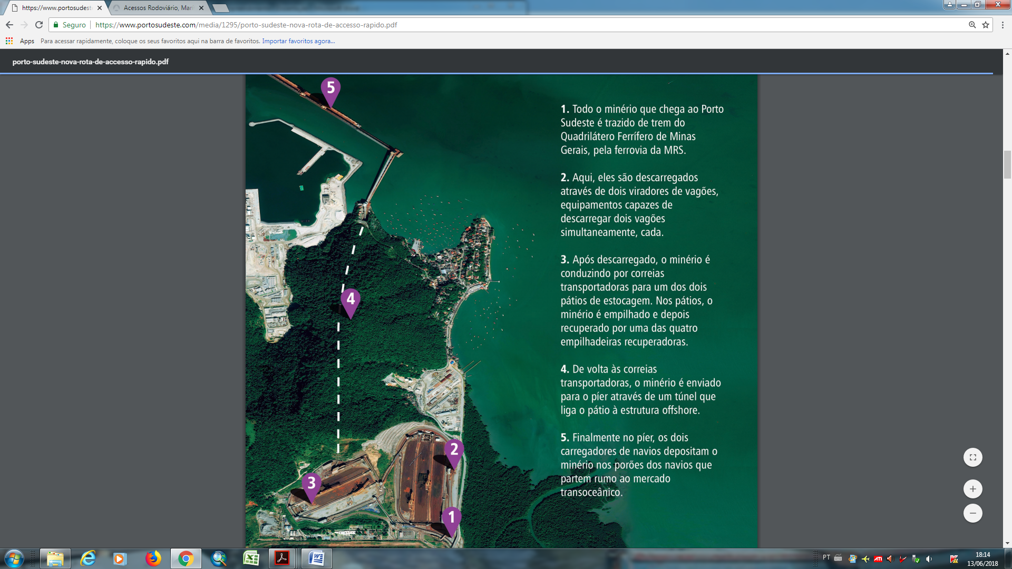
Figura 12 - Etapas de chegada do minério no Porto Sudeste.

Fonte: https://www.portosudeste.com/media/1295/porto-sudeste-nova-rota-de-accesso-rapido.pdf; acessado em 13/06/18.

Em síntese, o projeto começou com 50 Mtpa e foi ampliado para 100 Mtpa. Essa ampliação compreendeu a duplicação da ponte ferroviária sobre o rio Cação, o alargamento do ramal ferroviário para chegar ao pátio, a ampliação da pera ferroviária, a construção de dois novos viradores de vagão e um sistema de correias transportadoras de minério complementar. Com a ampliação, o porto passou a ocupar uma área de 100 hectares. A imagem abaixo mostra o projeto do porto Sudeste em ambas os projetos (de 50 Mtpa, em branco, e 100 Mtpa, em vermelho).
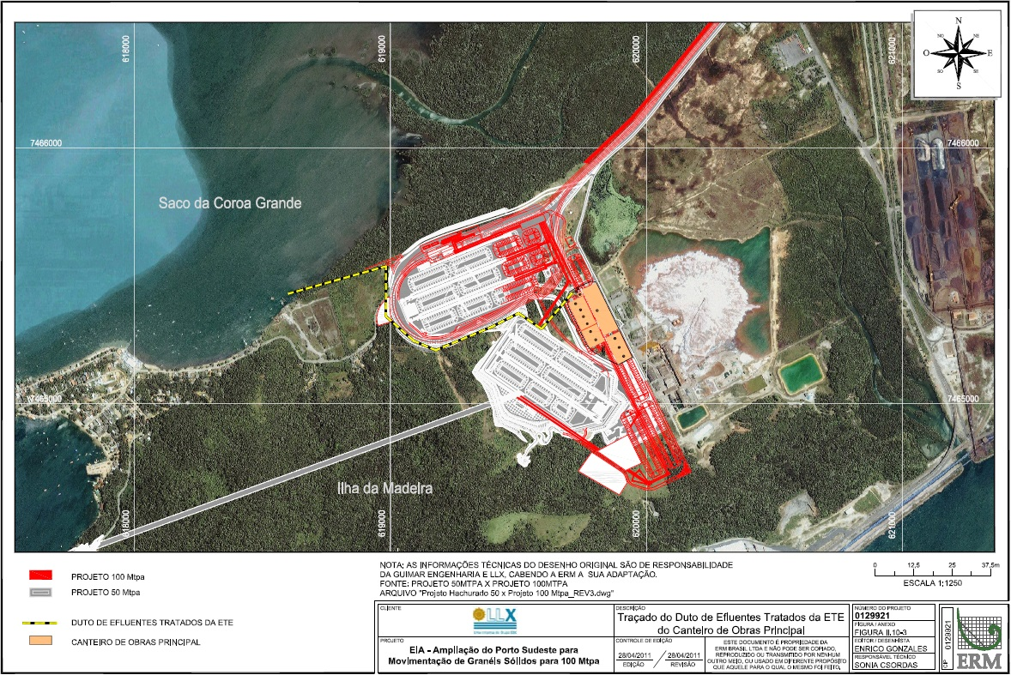
Fonte: EIA - LLX, 2011.
Figura 13 - Plano do Porto Sudeste, com destaque para a área de expansão para 100 Mtpa.
O projeto de 50 milhões, segundo os registros das audiências públicas, tinha a promessa de agregar 3.900 trabalhadores no momento de pico da obra, e durante as operações, seriam gerados 760 empregos, sendo 350 próprios e 410 terceirizados. A ampliação para 100 milhões agregaria 3.600 trabalhadores no pico da obra e, durante a operação, 900 empregados, sendo metade próprio e metade terceirizado.

2.5.2 - A Implantação do empreendimento e as áreas afetadas

Nas etapas de implantação, foram realizadas audiências públicas e elaborados o Estudo de Impacto Ambiental (EIA) e o Relatório de Impacto Ambiental (RIMA), ambos como exigências do Instituto Estadual do Ambiente (INEA) para a implantação e operação do empreendimento. Esses documentos têm como objetivo explanar as etapas da construção, os devidos impactos provenientes de cada etapa e os planos de mitigação dos mesmos.
O EIA é um documento mais completo, com dados técnicos e feito por um grupo de profissionais de diversas áreas, enquanto o RIMA é um estudo mais sintético, apresentando um resumo do que consta no EIA, tendo alcance mais amplo para a comunidade, por conter os dados expostos de forma mais pragmática. Para a ampliação, um novo EIA e RIMA foram elaborados, ambos pela empresa de consultoria ERM Brasil Ltda.
Para a construção de empreendimentos de grande porte, são necessárias licenças prévias. No caso do Porto Sudeste, a Licença de Operação (LO) nº IN028508 foi publicada em 04 de agosto e a Licença de Implantação (LI) nº IN000491, em 25 de setembro, ambas em 2009. A Licença Prévia (LP) IN026859 para a ampliação foi publicada em 02 de maio de 2014. Para essas licenças serem expedidas é necessário o EIA/RIMA, a realização de audiências públicas com a comunidade, o poder público e órgãos ambientais, o parecer técnico de licença prévia, favorável a concessão da Licença Prévia.
Acerca das audiências públicas, duas foram realizadas: uma em Itaguaí, dia 28/05/2012 e outra em Muriqui, 29 de maio de 2012. Nessas audiências estavam presentes representantes do INEA, da MMX, representantes governamentais dos municípios e civis (dentre eles pescadores artesanais, representantes de associações).
Nessas audiências, os pescadores se mostraram contra a construção e questionaram a eficácia dos programas de compensação da pesca. A empresa apresentou o Programa de Compensação da Atividade da Pesca. Esse programa, segundo o RIMA, cria mecanismos de compensação para os pescadores artesanais localizados na área de influencia direta (AID) do porto, “proporcionando condições para a produção e aquisição de conhecimentos, habilidades e desenvolvimento de atitudes, visando a participação individual e coletiva na gestão produtiva e responsável dos recursos pesqueiros”. (ERM, 2011, p. 59).
Como consta no RIMA, esse programa inclui mobilização dos pescadores, a partir de trabalhos de campo com as comunidades pesqueiras; planejamento participativo, com a construção de uma agenda de trabalho e planejamento de atividades; realização de oficinas de diagnóstico, com a identificação de problemas; a construção e participação integrada, com o estabelecimento das diretrizes do programa de compensação, a partir do que foi discutido na etapa anterior; e a implementação e acompanhamento dos projetos elaborados ou das compensações eleitas.
Nas audiências públicas, foram citados os investimentos realizados pelo porto Sudeste para as instituições de pesca do entorno da baía de Sepetiba:

É a APLIN, por exemplo, nós aqui da Ilha da madeira, nós reformamos todo o prédio, a Apenam lá dos marisqueiros lá de Muriqui que também é um projeto muito importante, a Apimim é do Mari cultores da Ilha da Marambaia, a Apa, dos pescadores de Sepetiba, Apasfe do Rio São Francisco, a Z14 lá da Pedra de Guaratiba, a Z 16 de Itacuruçá, a Amar de Mangaratiba, Amapor de Coroa Grande e a Ancovere lá da Costa Verde Itaguaí. (INTERCONNECTIONS, 2012, p. 19).

Essas audiências ainda mostram como os moradores são diretamente afetados, principalmente a audiência de Itaguaí, que mostra a Vila do Engenho (localizada na Ilha da Madeira – vizinha ao Porto Sudeste) como uma área de influencia direta. Um dos participantes da audiência, o sr. Adelmo, pescador artesanal, questiona a eficácia do programa de realocação dos moradores, uma vez que a área foi comprada pela empresa. Segundo ele, eram 14 famílias que estavam assentados na Vila e que estavam passando por transtornos, como fortes barulhos todos os dias e o dia todo, acesso à Ilha dificultado pelo fechamento da estrada Joaquim Fernandes (que principal estrada de acesso e circulação pela Ilha) e aumento no número de casos de doenças respiratórias, principalmente em crianças, por advento da poeira em suspensão, promovida pelas explosões e aumento na circulação de caminhões de carga.
Durante as audiências públicas os pescadores deixaram clara a insatisfação diante da construção do empreendimento. Impactos como as desapropriações e as zonas de exclusão de pesca foram colocados em questão, além de problemas concernentes rachaduras nas moradias, que apareceram após as detonações para a construção do túnel.
Essas reivindicações dos moradores da Ilha da Madeira apontadas nas audiências estão presentes no EIA e na RIMA. As áreas em que poderão ocorrer os impactos mais importantes, que foram salientados nas audiências, são denominadas Áreas de Influencia Direta (AID), que são: Ilha da Madeira, Ilha do Martins, Itacuruçá, Coroa Grande e os bairros de Sepetiba e Pedra de Guaratiba. Dentro da AID, existem as áreas que recebem o impacto direto do empreendimento, que são denominadas Áreas Diretamente Afetadas (ADA).
As AIDs são aquelas localizadas no entorno do empreendimento, recebendo assim impactos significativos das ações realizadas pelo mesmo. As ADAs correspondem às áreas que são ocupadas diretamente pelo empreendimento. Nessas áreas onde ocorrem as desapropriações e podem se tornar áreas de desafetação, segundo a necessidade do empreendimento.
A ADA do porto compreende a Vila do Engenho e a Ponta da Mariquita, sendo essa segunda uma área imediata a ADA. Como foi colocado anteriormente, a ocupação da Vila do Engenho se deu após as remoções da população do Saco do Engenho, por advento da instalação da Companhia Mercantil Ingá. A localidade é pequena, e concentra-se em duas ruas: Rua Felix Lopes Coelho e Rua Pedro Rafael Quirino, sendo o acesso a essa localidade pela estrada Joaquim Fernandes, prioritariamente.
Na Vila do Engenho, localizava-se a Escola Estadual General Hildebrando Bayard e o Posto de Saúde da Ilha da Madeira, entretanto, ambos foram fechamos pois a área passou a ser de desafetação. Segundo o EIA, esse processo estava em negociação com a prefeitura, pois era uma área pública. O posto de saúde era o único do bairro e a escola era a única que atendia o primeiro segmento do ensino fundamental.
Além desses problemas, outros foram elencados pela população residente na Vila, os quais são concernentes às explosões na pedreira, para a construção do túnel, aumento no índice de problemas respiratórios, além da questão ambiental, uma vez que a Vila é localizada em frente a área do passivo ambiental da Ingá. Com relação às explosões, moradores afirmam que fragmentos provenientes das explosões atingem casas e colocam em risco a população circulante e os moradores.
A Ponta da Mariquita é localizada as margens da Estrada Joaquim Fernandes, e além de estar na área imediata a ADA do Porto Sudeste, sua área é próxima às construções do PROSUB. Segundo o EIA a população dessa localidade é descendente de três famílias que ocupavam a área há muito tempo e tem seu modo de vida com raízes caiçaras. Os principais problemas apontados pela população do local são semelhantes àqueles apontados pelos moradores da Vila do Engenho. A questão ambiental também é ressaltada, mas com o adendo da degradação do manguezal. O mosaico abaixo mostra as mudanças espaciais na Ilha da Madeira, a partir de 2010 até 2017, com a expansão/implantação de plantas portuárias e fabris.
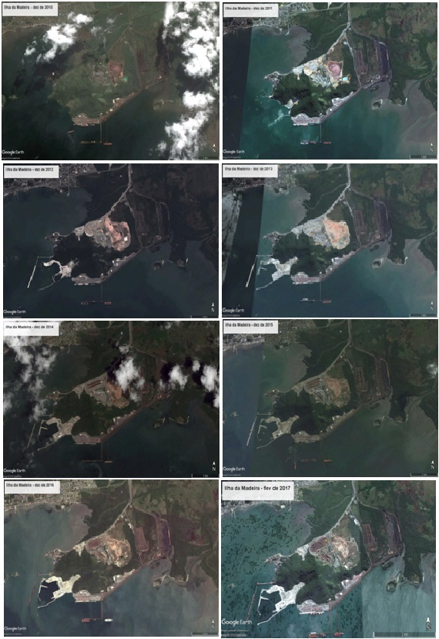
Fonte: Google Earth.
Figura 14 - Sequência de imagens de satélite da Ilha da Madeira - Itaguaí. Elaborado pela autora.
Na sequência acima, em 2010, a pilha de rejeitos químicos deixada pela Ingá é aparente, e o desmatamento era menor, comparado à 2017 (última imagem da sequência). Em 2011, as intervenções já passam a ser mais perceptíveis, com a construção dos pátios de estocagem do Porto Sudeste. Nos anos de 2012 e 2013, nota-se a construção do túnel, que liga os pátios ao píer. Em 2014 e 2015 percebe-se a pilha de rejeitos sendo aplainada (processo de envelopamento). Em 2016 e 2017 o Porto Sudeste já está em funcionamento. Em meio a todas essas mudanças, a população busca meios de sobrevivência e resistência.
A cada empreendimento, localidades passam a ser ADAs ou AIAs, recebendo impactos e tendo seus modos de vida transformados. Embora os EIA/RIMA cite e explique os impactos promovidos e dê um grau de importância a cada um deles, a população os sente de forma diferente. Enquanto a RIMA do Porto considera o impacto nos manguezais com magnitude média, a população o enxerga como sendo alto, uma vez que a vivencia e o uso daquele espaço se dá de maneira diferenciada. Segundo Lindolfo (2016), eles – os empreendimentos – “banalizam o cotidiano da coletividade, agredindo a identidade da população local em prol de demandas externas que extrapola o sentido da vida local” (p.66).

III – CONFLITOS SOCIOAMBIENTAIS E FORMAS DE RESISTÊNCIA: O CASO DOS PESCADORES ARTESANAIS DA ILHA DA MADEIRA

Nos capítulos I e II, foram expostas as bases do processo de modernização e como esse processo de materializa na Ilha da Madeira. Nesse presente capítulo, busca-se compreender a natureza dos conflitos na Ilha da Madeira e as diferentes formas de resistência dos pescadores artesanais. Para tanto, serão abordados os conceitos de conflito socioambiental, vinculado ao território e ao lugar, escala na qual os conflitos aparecem de forma mais latente.
Serão aprofundados os principais impactos ambientais, elencados a partir da analise cruzada entre o RIMA e as entrevistas realizadas com os pescadores. Uma vez que todo esse debate reverbera no cotidiano desses trabalhadores, o presente capítulo é iniciado com a caracterização da pesca artesanal na Baía de Sepetiba e na Ilha da Madeira. Posteriormente, são realizadas analises sobre conflito e sua ocorrência no lugar. Nesse sentido, faz-se necessário retornar às analises realizadas no primeiro capítulo deste trabalho, uma vez que na compreensão do conflito encontram-se as raízes no próprio conceito de território usado, metrópole, produção social do espaço, pois revelam-se as diferentes bases e vertentes na produção e reprodução do espaço.
A terceira parte traz-se a tona os principais problemas enfrentados pelos pescadores e moradores da Ilha da Madeira e como eles se movimentam contra a forma com a qual é imposta essa outra forma de ler e viver o espaço.

3.1 – A Pesca artesanal na Ilha da Madeira – Itaguaí.

A pesca artesanal na baía de Sepetiba, segundo Lopes (2013) é uma pratica exercida há centenas de anos, com as tribos Tupi-Guarani, e o conhecimento da profissão é transmitido através da oralidade, de geração em geração, “de pai para filho”, como mostrado no gráfico abaixo.

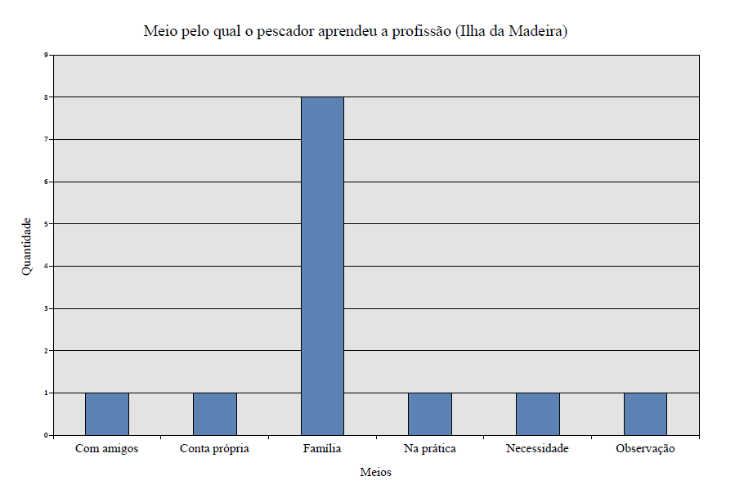
Gráfico 1 - Meio pelo qual o pescador artesanal da Ilha da Madeira aprendeu o oficio.
Fonte: Dados do NUTEMC e processamento da autora, 2017 (universo de 13 pescadores artesanais entrevistados).

De acordo com Silva (2018), já houve mais de 10.000 trabalhadores ligados a atividade de pesca artesanal, mas atualmente estima-se que esse número não ultrapasse 3.500, entretanto, ele passa a ser maior quando somado ao pessoal ligado à produção de petrechos, de reparo de embarcações e motor e do beneficiamento e venda do pescado.
A imprecisão dos números acerca do quantitativo de trabalhadores é reflexo do processo de invisibilidade que eles sofrem, a qual é decorrente de diversos fatores, tais como: expansão do tecido urbano, crescimento das atividades portuárias e industriais, pouca ou inexistente valorização das áreas de pesca.
No mapa abaixo é possível visualizar a localização de localidades pesqueiras e suas proximidades com empreendimentos modernos na baía de Sepetiba, agrupando bairros da cidade do Rio de Janeiro, Itaguaí e Mangaratiba.

Fonte: Nutemc, UERJ/FFP, 2015.
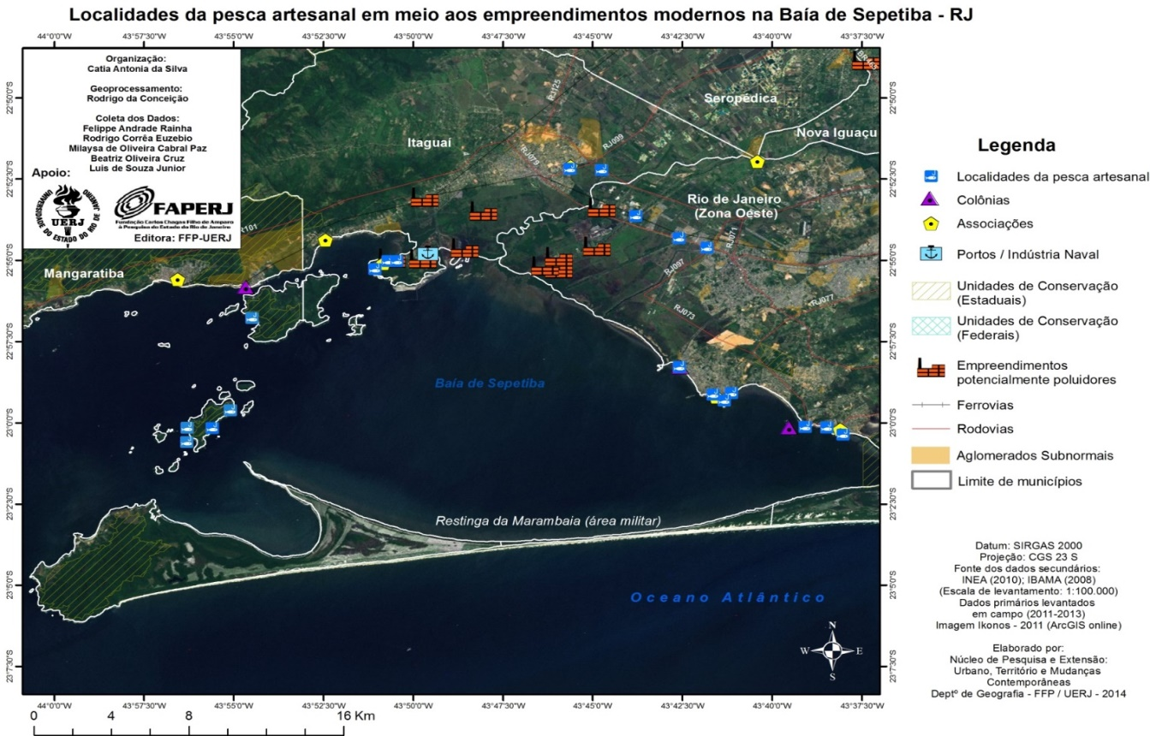
Mapa 4 - Localidades de pesca artesanal em meio a empreendimentos modernos na Baía de Sepetiba - RJ
Além da Ilha da Madeira, bairros no Rio de Janeiro como Pedra de Guaratiba, Barra de Guaratiba, Sepetiba e Santa Cruz, além das Ilhas na Baía, como a de Itacuruça, pertencente a Mangaratiba. A concentração de empreendimentos ocorre entre Ilha da Madeira e Santa Cruz, onde se encontra a TKCSA e o Distrito Industrial de Santa Cruz, no bairro que leva o mesmo nome. Essas áreas possuem relevante concentração de pescadores artesanais, com associações e colônias.
Atualmente, os pescadores artesanais, a fim de se organizarem de maneira coletiva, se vinculam as colônias e associações de pescadores. No caso dos pescadores artesanais da Ilha, as colônias Z-14 (bairro de Pedra de Guaratiba, localizada no município do Rio de Janeiro) e Z-16 (bairro de Itacuruçá, localizada no município de Mangaratiba) são as mais frequentes. No que concerne às associações, na Ilha da Madeira encontram-se Associação de Pescadores e Lavradores da Ilha da Madeira (APLIM), a Associação de Pescadores Artesanais Galpão Dos Pescadores Waldemiro Joaquim Coelho (APESCA) e a Associação dos Pescadores Artesanais da Ilha da Madeira (APAIM).
A primeira associação de pescadores da Ilha da Madeira foi a APLIM, fundada em 1959. O contexto de fundação ocorre no período em que os moradores da área estavam passando por desapropriações de seus imóveis em virtude da instalação da Cia. construtora Balneário. A partir de 1960, nova mudança ocorre com a venda da Balneário e a instalação da Cia. Mercantil Ingá. Assim sendo, a APLIN surge num contexto de luta pelos direitos e por representatividade em meio a processos semelhantes aos atuais.
Entretanto, apesar da existência de órgãos que regulamentam a atividade de pesca (MPA, FAPERJ, IBAMA entre outros), não são todos os pescadores que são vinculados às colônias e/ou associações. Somente àqueles vinculados a essas instituições são contados nesse universo, e grande parte não entra nessa contabilidade, o que se torna uma dificuldade de analise da totalidade desses trabalhadores.
As principais espécies pescadas na Baía de Sepetiba são corvina, robalo, Tainha, camarão branco, caranguejo, mariscos e pescadinha. Mas, durante as entrevistas, foi possível identificar que devido os processos de modernização, o aumento na circulação do número de navios e das áreas de fundeio e canais de acesso, o pescado vem diminuindo e os pescadores se veem obrigados a irem pescar cada vez mais afastados, em direção ao mar aberto. Esse afastamento da costa requer barcos maiores, com motores mais potentes e, consequentemente, maior demanda por combustível, o que dificulta o trabalho desses profissionais.
Na Ilha da Madeira, a maior parte dos pescadores trabalha em regime de parceria, apresenta baixa escolaridade e idade acima de 30 anos, como mostram os gráficos abaixo.
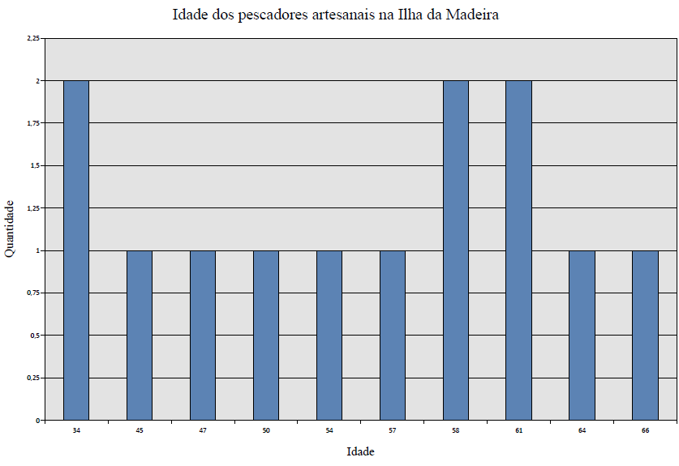
Gráfico 2 - Idade dos pescadores artesanais da Ilha da Madeira

Fonte: Dados do NUTEMC e processamento da autora, 2017 (universo de 13 pescadores artesanais entrevistados).
Gráfico 3 - Idade dos pescadores artesanais da Ilha da Madeira.

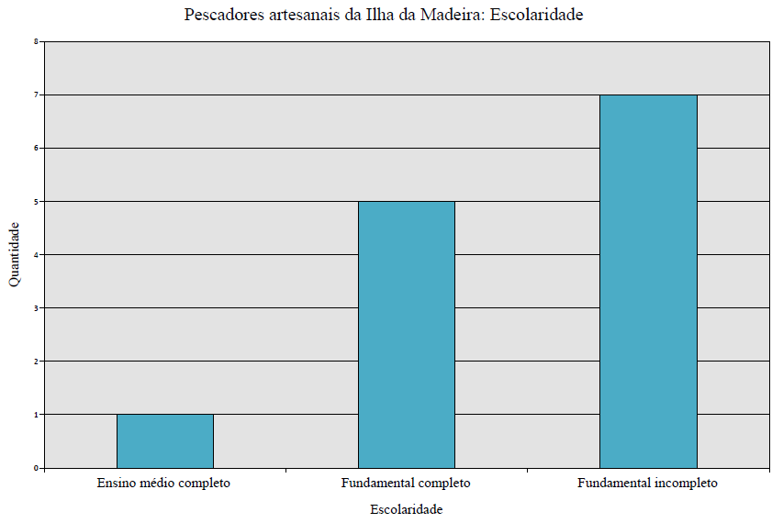

Fonte: Dados do NUTEMC e processamento da autora, 2017 (universo de 13 pescadores artesanais entrevistados).

Ao buscar caracterizar a pesca artesanal na Ilha da Madeira, não se pode desvincular contexto de intensa modernização presente no recorte, processo esse que foi exposto no capítulo anterior. Esses processos entram como molas propulsoras para a geração de conflitos, os quais serão analisados neste trabalho.

3.2 – Para entender Conflito

Falar acerca do tema “conflitos” implica falar de relações sociais, de conhecimentos, de valores, de diferentes formas de ler e compreender o mundo, de ações de homens e mulheres. Implica falar de território, de táticas e de lutas pela sobrevivência.
De acordo com Rodrigues e Mafra (2014), o conflito é assumido como parte da trajetória de sociabilidade humana, desde a complexa normatização medieval em torno do conceito de civilité, até se tornar, ele mesmo, elemento estruturador da própria sociabilidade. Segundo Viegas (2009)

Discutir o conceito de conflito, processo que ocupa lugar essencial nas mais diversas teorias sociológicas, clássicas e contemporâneas, implica também discutir as oposições paradigmáticas aí presentes como integração e ruptura, consenso e dissenso, estabilidade e mudança, noções que correspondem a concepções diferentes de sociedade e de produção do conhecimento (VIÉGAS, 2009, p.146).

No contexto de processos de modernização, discutir a questão do conflito está ligada aos movimentos de territorialização do homem, uma vez que, como colocado anteriormente, o território é marcado por relações de poder.
Com base em Theodoro (2005), conflito é a expressão de diferentes formas e interesses de uso e acesso dos recursos, sendo o próprio conflito inerente ao desenvolvimento da sociedade. Os conflitos possuem quatro elementos centrais: os atores, que possuem identidade própria, reconhecimento social e capacidade de mudar seu contexto, sendo movidos por interesses próprios a cada um; a natureza, que pode ser econômica, política, ambiental, entre outras; os objetos, sempre escassos, ou vistos como tal, possuindo natureza simbólica ou material, pública ou privada etc; as dinâmicas, onde cada conflito possui uma natureza, sua história, sua forma de evoluir, conhecendo períodos mais ou menos intensos ou mais ou menos rápidos.
Castro (2012) define conflitos socioambientais como “disputas entre grupos sociais derivadas dos distintos tipos de relação que eles mantêm com seu meio natural” (p.115). Uma das mais aceitas atualmente, esta definição engloba três dimensões básicas: o mundo biofísico e seus múltiplos ciclos naturais; o mundo humano e suas estruturas sociais; e o relacionamento dinâmico e interdependente entre esses dois mundos.
Acselrad (2009) explana que a base do conflito está na oposição que ocorre entre modelos de desenvolvimento e as racionalidades não hegemônicas. Os usos e apropriações do espaço não podem se resumir a uma única esfera, a hegemônica, pois estão também ligados ao "exercício de racionalidades não hegemônicas". É nesse contexto que "os conflitos ambientais podem ser entendidos como expressão de tensões no processo de reprodução dos modelos de desenvolvimento" (ACSELRAD, 2009, p. 18).
Como foi analisado no primeiro capítulo, uma vez que o espaço é formado a partir de relações sociais do passado e do presente, se manifestando como um campo de forças, a dimensão do conflito é inerente a ele. Diante das transformações, que obedecem a padrões hegemônicos, resistências a essas mudanças e aos processos homogeneizadores aparecem na dimensão do lugar. Souza (1999) coloca que “se essa é a verdade do mundo da globalização, do mundo do mercado global, é preciso insistir que o global se dá nos lugares onde as pessoas estão”. É nessa escala onde o caráter mais perverso da modernização aparece.

As histórias, saberes, heranças culturais construídas pelos sujeitos se apresentam como obstáculos aos processos de homogeneização do espaço geográfico, fazendo da escala local àquela de vivencia e transformação do fazer cotidiano. (RAINHA, 2015, p. 40-41).

É no cotidiano que aparecem a heterogeneidade do tempo e do espaço, e onde essa heterogeneidade é valorizada, conferindo realidades e atores diversos, “onde se dá a construção da história através da práticas cotidianas, felizmente ainda impregnadas de solidariedade” (SOUZA, 1999, p. 40). Esse cotidiano está presente num espaço comum a todos, a partir de disputas, pela inter-relação dos sujeitos, nos remetendo, novamente, ao espaço banal, com o seu tempo plural e o cotidiano sendo construído em meio a conflitos gerados pela presença de diferentes ações e sujeitos (SANTOS, 1994).
Assim, compreender que é na escala do lugar onde os conflitos aparecem com mais veemência, uma vez que é nessa escala também onde os processos de modernização materializam sua faceta mais perversa, faz-se ponto crucial na compreensão da pesca artesanal inserida num contexto metropolitano de intensos usos.

3.3 - Impactos da atividade portuária – o caso do Porto Sudeste: a natureza do conflito

Pensar o tempo presente requer pensar o passado, a ser superado, o presente, como disputa de projetos e visões de mundo e o futuro, como possibilidades. Para os pescadores, o futuro pode ser visto como garantia de continuidade de suas práticas, de seu cotidiano, técnicas e sociabilidades para as próximas gerações. É nesse ensejo que analisamos os impactos provocados pela modernização na atividade de pesca artesanal.
A atividade portuária produz uma série de impactos socioambientais, decorrentes do momento da implantação, das operações de carga e descarga e do aumento do tráfego de embarcações. Impacto ambiental, segundo resolução CONAMA, se configura como sendo

Qualquer alteração das propriedades físicas, químicas, ou biológicas do meio ambiente, causada por qualquer forma de matéria ou energia resultante das atividades humanas, que direta ou indiretamente, afetem: a) saúde, segurança e bem estar da população; b) as atividades sociais e econômicas; c) a biota; d) as condições estéticas e sanitárias do meio ambiente; d) a qualidade dos recursos ambientais. (Resolução CONAMA n.º 001/1986).

Dentre os aspectos causadores de impactos associados à atividade portuária, constam a construção de estruturas portuárias, operação de máquinas, equipamentos e veículos portuários, os resíduos, efluentes e água de lastro das embarcações, os serviços acessórios, tais como o abastecimento de embarcações, entre outros.
Quanto aos possíveis impactos, os mesmos podem ser divididos entre impactos oriundos da implantação do porto (alteração dos padrões hidrológicos, da geomorfologia e da paisagem costeira, supressão de habitats, entre outros) e impactos oriundos da operação portuária (alteração da qualidade da água, poluição atmosférica e sonora, distúrbios na fauna e flora, introdução de espécies exóticas, proliferação de vetores de doenças, entre outros).
A poluição é um dos principais problemas causados pela atividade. De acordo com a Lei 6938/81, entende-se poluição como

degradação da qualidade ambiental resultante de atividades que direta ou indiretamente:
a) prejudiquem a saúde, a segurança e o bem-estar da população;
b) criem condições adversas às atividades sociais e econômicas;
c) afetem desfavoravelmente a biota;
d) afetem as condições estéticas ou sanitárias do meio ambiente;
e) lancem matérias ou energia em desacordo com os padrões ambientais estabelecidos; (Lei nº 9.938, de 31 de agosto de 1981).

As atividades portuárias possuem alto grau de impacto ambiental. Segundo Vasconcelos (2015), os impactos ambientais provenientes delas podem ser identificados a partir de fatores determinantes e componentes afetados. Os fatores determinantes dizem respeito aos empreendimentos físicos, as operações portuárias e das embarcações, formando o conjunto: construção de infraestrutura portuária; existência e localização das instalações portuárias, uso do cais e das instalações no meio aquático; operações portuárias de carga e descarga e equipamentos móveis, movimentação de produtos perigosos, tratamento e disposição de resíduos, distribuição e armazenagem de mercadorias; tráfego; atividades industriais e uso de instalações para lazer náutico.
Os componentes ambientais afetados são relacionados às alterações promovidas pelos fatores determinantes, tais como a qualidade do ar; condições da coluna de água e de fundo; ruídos e vibrações; odor; hidrologia e oceanologia; fauna e flora aquáticas e terrestres; paisagem; resíduos; aspectos socioculturais; aspectos socioeconômicos.
Alguns dos impactos ambientais, que são gerados a partir da relação entre os fatores determinantes e componentes ambientais, são: erosões, assoreamentos, alteração ou supressão da paisagem natural, alterações na fauna e flora, principalmente os ecossistemas costeiros, contaminação do lençol freático, do solo, do ar, alteração no uso da faixa costeira para fins portuários, entre outros impactos.
Os impactos podem ser classificados de acordo com a natureza (positivo ou negativo) em relação ao meio, com a incidência (direto ou indireto) e com a duração (temporário ou permanente). Segundo o Relatório de Impacto Ambiental – RIMA – do Porto Sudeste,

impacto temporário é aquele que deixa de existir espontaneamente após ser deflagrado o aspecto ambiental gerador, ou algum tempo após, e está relacionado a um aspecto que não ocorre de forma constante durante a fase avaliada. Os impactos permanentes são aqueles relacionados a uma nova situação deflagrada pelo aspecto ambiental gerador. Esta nova situação ou está relacionada a aspectos continuamente gerados, ou a impactos que não cessam sem uma intervenção, mesmo que o aspecto gerador deixe de ocorrer. (RIMA Porto Sudeste, p. 37).

Os impactos promovidos pelo Porto Sudeste na Ilha da Madeira atingem o meio físico, biótico e socioeconômico, e ocorrem desde o momento do planejamento até o pleno funcionamento. Uma série de impactos são elencados no RIMA, e alguns estão presentes desde o momento da implantação até o funcionamento, dentre eles: alteração no cotidiano, alteração na qualidade do ar, alteração na qualidade das águas superficiais e da Baia de Sepetiba, eliminação de indivíduos, redução de populações e ampliação dos efeitos de borda das comunidades tradicionais, risco de atropelamento de animais nativos, transtornos a população, risco de interferência na atividade pesqueira, risco de ocorrência de doenças respiratórias.
Não faremos uma discussão acerca de todos os impactos presentes no RIMA, mas os que serão analisados mais profundamente atingem diretamente a atividade de pesca artesanal e foram repetidas com certa frequência durante as entrevistas realizadas no local.
A partir das entrevistas foi possível perceber que o ano de 2010 é considerado um marco importante, pois com o inicio da construção do Porto Sudeste, novos problemas surgiram, como aumento de doenças respiratórias, principalmente em crianças, além de serem intensificados os problemas que antes já existiam, que vão desde problemas relacionados a moradia e condições básicas de vida e trabalho até questões ambientais. Em uma das entrevistas realizadas, quando questionado sobre as alterações sentidas durante a pesca, um pescador artesanal respondeu o seguinte:

Uns tempos atrás você saia e fazia pescaria com dois lances e trazia pescado para casa, dava de comer a família. Eu me lembro com meu pai, a gente esperava chegar e era aquela diversão, era peixe, era camarão, tudo que trazia da pesca. Hoje nós vamos ali pescar, ficamos o dia inteiro, como você sabe, para poder trazer sustento para a família e com dificuldade ainda. Então a ampliação, o projeto industrial para dentro da Baía de Sepetiba afetou diretamente nós pescadores que vivemos aqui nessa área.

Nessa mesma entrevista, quando tocamos no que se refere a poluição, o pescador artesanal respondeu o seguinte:

Diretamente. Prejudica diretamente. Não só a mim, mas toda família que vive da pesca e que vive entorno da Baía de Sepetiba [...] É resíduo jogado diretamente na Baía de Sepetiba, fora o que já escoou da CSA, Cosigua, Gerdau. Os esgotos deles escorrem para a Baía de Sepetiba. A CSN, a Vale, a Sepetiba TECON... tudo aqui dentro. Ainda vem mais esse projeto desse porto do Eike Batista, a Baía de Sepetiba acaba sendo impactada diretamente pelos poluentes desses portos.

O mapa abaixo mostra o nível de impacto no cotidiano dos pescadores da Ilha da Madeira. Além da Ilha da Madeira, esse mapa mostra também o nível de impacto nas proximidades da TKCSA, localizada em Santa Cruz, próxima ao distrito industrial. É importante salientar que os processos de modernização não são particularidades da Ilha da Madeira, mas ocorre de forma inter-relacionada com o seu entorno, como foi analisado no segundo capítulo desse trabalho.
Mapa 5 - Empreendimentos industriais/portuários e impactos no cotidiano da pesca artesanal na Baía de Sepetiba - RJ.

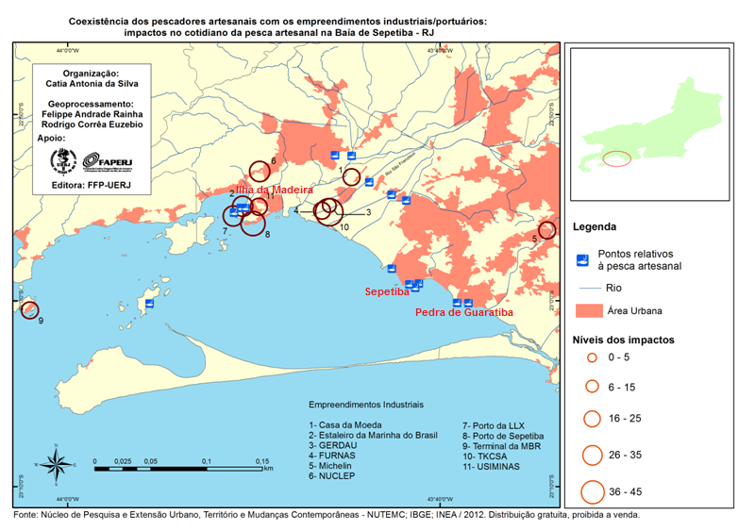

Fonte: NUTEMC; IBGE; INEA/2012.
Segundo o Ministério de Pesca e Aquicultura – MPA, cerca de 45% da produção total de pescado no Brasil, que é em média 1 milhão e 240 mil por ano, vem da pesca artesanal. Entretanto, a prática de pesca artesanal, a cada dia fica mais fragilizada em decorrência dos intensos impactos promovidos pelam instalação de grandes empreendimentos.
Com o intuito de compreender o cotidiano dos pescadores, a partir desse momento serão tratadas as seguintes ações: dragagem, degradação do ecossistema manguezal e zonas de exclusão de pesca, e os impactos decorrentes dessas ações. A escolha dessas ações se deu principalmente após analise das entrevistas realizadas, onde elas aparecem com frequência, e tendo papel central na alteração do modo de vida e trabalho, sendo mola propulsora para a relação conflituosa existente.

3.3.1 - Dragagens

Um importante fator, quando se trata de impactos ambientais que atingem diretamente os pescadores artesanais, diz respeito ao processo de dragagem. Esse processo consiste em desassoreamento, alargamento, desobstrução, remoção, derrocamento ou escavação de material do fundo de rios, lagoas, mares, baías e canais de acesso a portos. O principal objetivo é realizar a manutenção ou aumentar a profundidade.
Segundo Castro (2012), existem quatro tipos de dragagens: de aprofundamento ou implantação, de manutenção, de remediação ou ambiental e de mineração. A de aprofundamento é aquela executada para implantação, ampliação ou aprofundamento de canais de acesso, bacias de evolução, píeres e berços de atracação e em outras obras ou serviços de engenharia em corpos de água; a de manutenção não cria novos canais, mas é realizada periodicamente a fim de manter a profundidade dos canais de acesso e o seu traçado. Grande quantidade de material é retirada de forma rápida e assim, muito sedimentos ficam suspensos na coluna d’água, tendo forte potencial para impacto ambiental.
A dragagem de remediação ou ambiental tem como “objetivo a limpeza de áreas de dragagem contaminadas, ocorrendo quando se necessita corrigir ações anteriores que resultaram em locais inadequados de sedimentos contaminados” (id. p.68). Difere da dragagem de manutenção por não buscar manter o aprofundamento de canais de acesso de portos, rios e canais. A dragagem de mineração visa a extração de minerais com valor econômico e aproveitamento na construção civil, assim como de ouro e pedras preciosas de depósitos aluvionares (p.69).
No que concerne ao licenciamento para as dragagens, a Diretriz para o Licenciamento Ambiental de Dragagem e Disposição Final do Material Dragado - DZ-1845 R3, estabelece critérios para o licenciamento ambiental de dragagem em ambientes costeiros e em terra. A partir dessa diretriz, busca-se a redução dos riscos ambientais tanto no tocante à atividade de dragagem quando à disposição dos resíduos ou rejeitos da atividade.
A dragagem pode promover impactos positivos ou negativos. Positivamente, pode-se colocar a recuperação de áreas degradadas, a desobstrução de estuários e leitos de rios assoreados permitindo o escoamento da água e evitando enchentes. Para que se tenha segurança na navegação, existe a necessidade de realização de constantes dragagens. E esse fato configura-se como um dos principais aspectos negativos no sistema portuário, em geral (Lopes, 2013).
Vamos nos ater aqui aos impactos gerados pelos dois primeiros tipos de dragagem citados, pois são esses que estão mais próximos do contexto dos pescadores artesanais da Ilha da Madeira.
A dragagem pode causar impactos diretos e indiretos sobre o meio ambiente. Segundo Castro (2012), os impactos diretos podem promover alterações em habitats e organismos, ou até mesmo serem eliminados pela ação da sucção da draga. Indiretamente, pode haver, nos sedimentos levantados do assoalho, movimentação de contaminantes, alterando a qualidade da água e a química global do estuário. Além desses impactos podemos elencar também alterações nos padrões de circulação, mistura, salinidade e turbidez (relacionado aos sedimentos na coluna d’água) decorrentes dos procedimentos de dragagem.
Segundo Leal Neto (2000), as preocupações quanto os sedimentos são de grande relevância – relaciona-se à turbidez da água – pois possuem efeito imediato sobre a biota. Águas túrbidas podem ser carreadas para longe do local de dragagem, bloqueando a luz dos organismos sobre uma ampla área. A turbidez na coluna d’água depende da velocidade de queda das partículas do sedimento, que é uma função do tamanho do grão, associada, neste caso, às velocidades locais de corrente. Sedimentos finos, como argila e silte, promovem maior e mais duradoura turbidez a água, que impacta maiores áreas do fundo marinho. Em bacias portuárias e baías fechadas, onde se encontra descarga de rios, tem-se, comumente, fundos de lama e areia a base de silte.

Com base no RIMA do Porto Sudeste, durante o processo de dragagem podem ocorrer diversos impactos, tais como:
- Acumulação de metais pesados pela Biota;
- Sobrecarga da capacidade do local de disposição de resíduos sólidos contaminados ou não;
- Alteração no ecossistema marinho
- Redução do volume da captura de pescado;
- Perda da qualidade de vida

Um ponto importante a ser colocado, é com relação ao canal de acesso do Porto. O canal de acesso, atualmente utilizado pelas embarcações que acessam o Porto de Itaguaí é restrito para embarcações com calado até 11,5 m devido à presença de rochas. O Porto Sudeste, diante da necessidade de operação portuária com navios de grande porte, “CAPESIZE”, com calado de até 19m, considerou no projeto de engenharia do projeto já licenciado de 50 Mtpa a realização de derrocagem para remoção de cerca de 16.000m³ de rochas.

Figura 15 - Profundidade dos principais navios cargueiros.
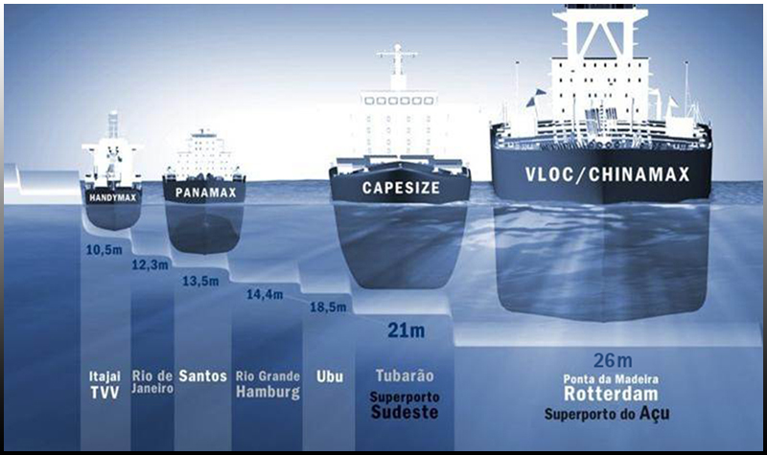
Fonte: http://fateclog.blogspot.com.br/2012/11/aumento-do-calado-do-canal-de-piacaguera.html. Acessado em 09/01/2018.

Com a retirada de materiais sólidos do fundo da Baía de Sepetiba, muitos elementos químicos presentes também no fundo da baía acabam alcançando a coluna d’água, contaminando a vida marinha. De acordo com os próprios pescadores, esse processo de dragagem é responsável pela diminuição de diversas espécies de pescado desaparecimento de outras espécies, como mostra o trecho de uma das entrevistas realizadas:

Lugar que a agente passava uma rede, pegava 100 quilos de camarão, hoje a gente vai lá e não pega um, por que a dragagem da Marinha e a dragagem junto do Eike Batista degradou tudo.
[...]
Nós íamos ali com o caico e trazíamos 300 quilos de tainha, enchia o caico. Agora tu vai lá e não apanha uma.
[...]
O peixe que “nós pega” hoje na baía é a corvina, que graças a Deus ainda é a única finte de renda que nós temos. O camarão, a tainha, a caraúna, os peixe bom foram tudo embora por causa da dragagem, cada vez mais forte que tá tendo.

O grande problema do material em suspensão na coluna d’água é a possibilidade desses materiais serem absorvidos pelos peixes e plantas marinhas. Lopes (2013) lembra ainda que esses nutrientes são transferidos de um nível trófico a outro, através da cadeia alimentar, exibindo concentrações crescentes à medida que passam para os níveis mais elevados da cadeia alimentar.
A preocupação com esse soerguimento do material presente no fundo da Baía de Sepetiba é extremamente relevante, principalmente, ao se levar em consideração o fato ocorrido em 1966, relacionado a até então Companhia Mercantil Ingá. Essa companhia foi responsável por vários problemas referentes a impactos ambientais, culminando em vários embates com os moradores da região.
O maior conflito ocorrido envolvendo a Ingá, foi em 1966, com o vazamento, em direção aos manguezais da Ilha, de materiais com elevadíssimo teor de produtos químicas pesados. Em 1998, a Ingá faliu, mas deixou de herança uma pilha de materiais químicos pesados, que é composta por zinco (Zn), cádmio (Cd), manganês (Mn), ferro (Fe), níquel (Ni) e outros materiais altamente perigosos a saúde humana e nocivos a natureza.
Atualmente, com a intensificação dos processos de modernização na Ilha da Madeira, e no entorno da Baía de Sepetiba, o perigo de ocorrer alguma nova contaminação por materiais químicos pesados torna-se iminente, configurando assim, mais um risco para a vida e trabalho dos moradores e pescadores artesanais.

3.3.2 - Degradação dos Manguezais

De acordo com o Ministério do Meio Ambiente (MMA), manguezal é uma zona úmida, definida como ecossistema costeiro, de transição entre os ambientes terrestre e marinho, característico de regiões tropicais e subtropicais, sujeito ao regime das marés. Os manguezais são formados por uma série de fisionomias vegetais resistentes ao fluxo das marés, desde árvores e outras espécies arbustivas, passando por bancos de lama e de sal, salinas e pântanos salinos.
Esses ecossistemas ocorrem em zona de maré; formam-se em regiões de mistura de águas doces e salgadas, como estuários, baias e lagoas costeiras. Alves (2001), explica que o processo de formação depende dos tipos de solo litorâneos e da dinâmica das águas que age sobre cada ambiente costeiro. A variação do nível médio do mar é fundamental na formação desses ambientes. Durante essa variação ocorre uma reorganização constante no espaço desses ambientes. Assim, a cada redução ou elevação do nível do mar há adaptação dos manguezais evitando, portanto, a extinção do ecossistema.
O mesmo autor mostra ainda que uma vez que a fixação dos manguezais depende do transporte de sedimentos, a má gestão das bacias hidrográficas influenciam diretamente nesse ambiente. Os rios refletem as condições ambientais presentes ao longo da bacia, o que vai afetar diretamente no ambiente manguezal. O desmatamento, a retirada da mata ciliar, por exemplo, faz com que a água da chuva pouco penetre no solo, arrastando as camadas superficiais do solo. Isso gera erosão e consequente assoreamento, pois os rios ficam mais “rasos” por contra da terra transportada e depositada no fundo.
O material levado chega na foz do rio e é depositado no manguezal. Esse material pode conter lixo, esgoto sem tratamento, metais pesados, que acabam por promover maior mortandade da fauna e flora, devido ao decréscimo de oxigênio causado pelo lançamento de esgoto e afins no ambiente.
A distribuição dos manguezais no globo terrestre depende de um número variado de fatores como: áreas costeiras protegidas, adaptação à salinidade do solo e da água e a temperatura do ar e da água. Segundo o mapeamento realizado pelo MMA em 2009, os manguezais abrangem cerca de 1.225.444 hectares em quase todo o litoral brasileiro, desde o Oiapoque, no Amapá, até a Laguna em Santa Catarina, constituindo zonas de elevada produtividade biológica, acolhendo representantes de todos os elos da cadeia alimentar. Estão morfologicamente associados a costas de baixa energia ou a áreas estuarinas, lagunares, baías e enseadas que fornecem a proteção necessária ao seu estabelecimento.
O solo escuro desse ambiente, carregado de muita matéria orgânica, absorve grande parte da luz solar incidida sobre ele, tornando esse ambiente portador de temperaturas elevadas. Esses fatores fazem do manguezal um ambiente propicio para a reprodução de espécies não somente aquáticas, mas também de aves e crustáceos. Além disso, o manguezal tem a função de proteger o litoral das ressacas e dos processos erosivos e funcionam como barreiras, pois impedem que sedimentos de natureza continental adentrem nas águas costeiras. Esse ecossistema é extremamente importante para a manutenção da vida, reprodução e alimentação dos peixes e plantas marinhos.
O manguezal possui uma série de aspectos ecológicos, sociais e econômicos (Soares, 1997): área de abrigo, reprodução e desenvolvimento de animais marinhos e terrestres; área de pouso de aves, manutenção da biodiversidade costeira, controlador de vazão e prevenção de inundações e proteção contra tempestades, funciona como filtro de poluentes e sedimentos.
Em um ecossistema, segundo Quimano (2006), os organismos vivos e seu ambiente não vivo (abiótico) estão interligados e inter-relacionados. Fluxos de comunicação físico e químico conectam as partes, governando e regulando o sistema com um todo. O manguezal recebe esse nome, devido sua vegetação de mangue, tipo de vegetação halófita.
O solo do manguezal apesar de ser rico em matéria orgânico e nutriente, é hipersalino, com isso o mangue desenvolveu adaptações para esse ambiente; como as lenticelas que possibilitam trocas gasosas diretamente com o ar, raízes radiais e de suporte para dar sustentabilidade no sedimento lamoso, viviparidade para assegurar o sucesso reprodutivo e adaptações fisiológicas para suportar a grande variação de salinidade (Schaeffer-Novelli, 2004).
Na baia de Sepetiba os principais rios são o Piraquê, Canal de São Francisco, da Guarda, Mazomba, da Lapa e Ingaíba, sendo o Canal de São Francisco o principal no abastecimento de água doce e de sedimentos em suspensão. Responsável pela alta piscosidade da baía, o manguezal passa por problemas de poluição, advindos de atividades industriais na região.
Com os processos de dragagem na construção do Superporto Sudeste e a ampliação do Porto de Itaguaí, ocorre a contaminação das águas e do manguezal, diminuindo tanto a quantidade como a qualidade do pescado. Espécies como o camarão, ostras, mariscos, que tem o mangue como sua morada e que são extremamente vulneráveis a contaminação estão praticamente sumindo da região, como é observado na localidade do Porto dos pescadores, onde a perca de grande parte do manguezal é tida como um dos impactos de maior relevância para a prática da pesca.
Durante a entrevista realizada com o pescador Sr. Sérgio, uma das espécies mais prejudicadas com a supressão do manguezal foi o camarão branco. Essa espécie costuma ser encontrado em abundância em regiões arenosas e lodosas, presente em enseadas pouco profundas – de 15 a 30 metros – ao longo da costa (Lopes, 2013). Ainda segundo o Sr. Sérgio, esse tipo de camarão atrai outras espécies de peixes, que se alimentam desse camarão. Com a diminuição do camarão branco, em virtude da degradação no manguezal, a economia da pesca é atingida diretamente.
O camarão possui valor significativo no mercado, o que faz desse pescado um dos mais importantes para os pescadores da Ilha da Madeira. Para eles, o manguezal é um berçário de diversas espécies de pescado; com a degradação do manguezal, ocorre a queda da qualidade e quantidade de pescado, dificultando assim, o trabalho dos pescadores artesanais.
O camarão branco inicia o seu ciclo reprodutivo com a fêmea colocando os ovos, próximo a Restinga da Marambaia, onde se encontra influencia direta do oceano. Após a eclosão dos ovos e o surgimento das larvas, ocorre a migração para áreas mais rasas, em busca de alimentos. O camarão branco, quando esta na fase mysis migra para a região da Ilha da Madeira, em direção aos manguezais, em busca de alimentos. Ao atingirem a fase jovem e pré-adulta, migram em direção a Restinga da Marambaia para reiniciar o processo de desova.
Diante de todo esse cenário, é possível claramente perceber a importância do ecossistema manguezal para a vida e reprodução de animais e plantas e para a atividade de pesca artesanal. É importantíssimo analisar os impactos que atingem esse ecossistema, uma vez que é uma fonte de trabalho e renda que não fica restrita somente aos pescadores artesanais, uma vez que outros atores se beneficiam dos “serviços ecossistêmicos”, obtidos através desse ambiente como catadores de caranguejo e maricultores (ZBOROWSKI, 2008).
Nos EIA/RIMAs, o impacto aos mangues está presente tanto na fase de construção como na de operação, ou seja, é um dado de caráter permanente, e que tende a se intensificar. Nas audiências públicas realizadas, a pauta acerca do manguezal foi debatida, com ênfase na questão da supressão desse ambiente, como mostra o trecho da transcrição da audiência realizada em Itaguaí:

Herman Ferreira (ambientalista): – Isso. Eles foram, abriram uma Estrada beirando o mangue, né? Que teve supressão de manguezal entendeu? E até hoje o GATE tá na pergunta aí. o GATE fez várias exigências, uma delas era referente a supressão de manguezal que era pedida a o IBAMA, tá? Eu não entendi até hoje, me corrija se eu estiver errado. Em relação, aqui também botaram bem grandão dentro da Ilha da Madeira um folder até bonito da Estrada e tudo, eu pergunto a vocês. Tem acostamento lá pessoal?

(Resposta coletiva – NÃO)

Maurício Couto – INEA: – Bom Herman, como você deve ter visto o projeto e estudado no EIA, tem uma supressão de manguezal sim, que é uma área de preservação permanente. Mas em função de ter sido decretado a Utilidade Pública do empreendimento ela é passiva de supressão e quem autoriza é o INEA através de uma gerencia especifica que é a GELAS e é sempre pedida uma compensação pra essa área que é suprimida. (p. 93-94).

Todo esse processo é visto principalmente na região da Praia dos Pescadores, localidade próxima ao píer do Porto Sudeste, localizado em área de manguezal. Para o pescador, a natureza não é somente recurso, segundo a lógica capitalista. É a sua condição de existência, envolvendo elementos das necessidades diárias e imediatas de trabalho, renda e também elementos culturais, do pescar, de saber dos perigos do mar (Silva, 2014). A natureza é condição concreta de seu trabalho e, em contextos urbanos, ela é extremamente alterada, devido os altos índices de poluição e intervenções urbanas.
Embora o ambiente manguezal sofra com uma série de impactos, ele é um ambiente protegido por lei. Segundo o artigo 225 §4º da Constituição,

§ 4º A Floresta Amazônica brasileira, a Mata Atlântica, a Serra do Mar, o Pantanal Mato-Grossense e a Zona Costeira são patrimônio nacional, e sua utilização far-se-á, na forma da lei, dentro de condições que assegurem a preservação do meio ambiente, inclusive quanto ao uso dos recursos naturais. (Brasil, 1988).

Além da Constituição, a Lei nº 12.651/2012 (Código Florestal Brasileiro) também coloca o manguezal como área de preservação permanente.

Art. 4º Considera-se Área de Preservação Permanente, em zonas rurais ou urbanas, para os efeitos desta Lei:
[...]
VI - as restingas, como fixadoras de dunas ou estabilizadoras de mangues;
VII - os manguezais, em toda a sua extensão;

Com o que foi explanado pelo representante do INEA e com as leis acima, acerca da preservação do ambiente manguezal, mostra que, com o fim de atender os interesses de expansão do empreendimento, todo o aparato da lei e dos órgãos ambientais são utilizados, e a população se encontra no meio dessa manobra, recebendo diretamente os impactos dessas mudanças. Assim, é possível indagar tanto o órgão como a prefeitura (que decretou a área como de utilidade pública) acerca da permissividade com relação à impactos ambientais, nesse caso, com a supressão dos manguezais, ambiente de Proteção Permanente.

3.3.3 - Zonas de exclusão de pesca

“Tem navio fundeado onde a gente nem imaginava que ia ter navio fundeado.”
(Pescador artesanal “X” durante uma entrevista)

As zonas de exclusão de pesca configuram-se como áreas onde a prática de pesca é proibida, em função do uso da mesma por outros agentes. Zborowski (2008) nos mostra que as áreas de exclusão de pesca podem ocorrer de duas maneiras: temporária, que faz parte de uma das medidas de segurança em função das atividades de dragagem; e a área de exclusão permanente, em função da construção da ponte de acesso e das áreas de fundeio de navios.
As chamadas “áreas de fundeio” são locais onde a embarcação lança âncora. É aprovado e regulamentado pela autoridade marítima para que o navio aguarde atracação no berço de operação do porto. Com as áreas de fundeio, ocorre o aumento da quantidade de navios de grande porte tanto em circulação quanto parados na baía, o que afeta diretamente o cotidiano dos pescadores artesanais.

Figura 16 - Pescador artesanal identificando na carta náutica as áreas de fundeio e zonas de exclusão de pesca
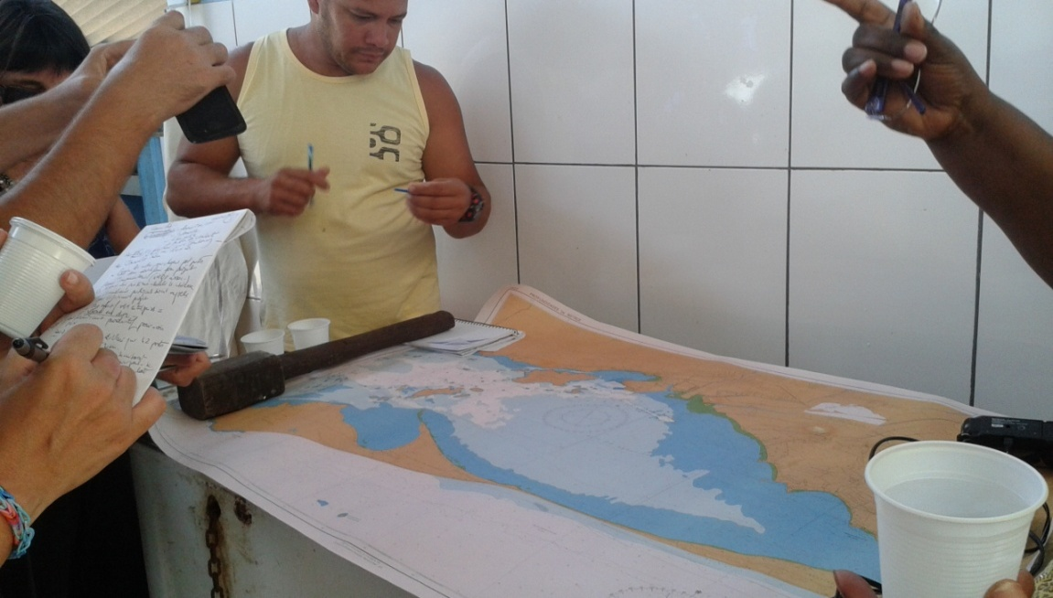

Os recursos pesqueiros não se encontram distribuídos de maneira uniforme, mas sim em “manchas” presentes em locais específicos, os quais são denominados pesqueiros (Lopes, 2013). Com a instituição das zonas de exclusão de pesca, a partir da implantação de empreendimentos, o modo de vida e trabalho dos pescadores artesanais passa por profundas transformações. Com essa mudança de usos do espaço, os pescadores passam a buscar novos pesqueiros, podendo esses ser mais longe do que eles estão adaptados. Segundo a autora ainda,
Fonte: Autora, 2014.

pescadores artesanais desenvolveram suas técnicas de capturas baseadas no conhecimento tradicional em relação às espécies que capturam. Dessa forma, a alteração de uma área de pesca pode implicar diretamente na alteração do petrecho de pesca, assim como na arte de pesca a ser realizada. (Lopes, 2013, p.84).

A dinâmica dessas áreas de fundeio geram três problemas principais para os pescadores artesanais: primeiramente, com o aumento na circulação de grandes navios, as áreas que antes eram utilizadas para a prática da pesca artesanal, passam a ser utilizadas unicamente para a circulação dos navios, provocando assim a diminuição das áreas próprias para a atividade de pesca; em segundo lugar e não menos importante, é relacionado ao risco de atropelamentos. Esse fato acarreta forte risco a integridade física e a própria vida dos pescadores, que tende a aumentar com o aumento da quantidade de navios circulando na baía.
E o terceiro problema encontrado concerne ao aumento na quantidade de danos causados nos petrechos utilizados pelos pescadores, como redes e linhas. Segundo pescadores, as áreas que passaram a ser proibidas para a prática de pesca são aquelas próximas aos manguezais e áreas mais profundas, onde ocorre a maior diversificação do pescado (ver figura 8 do capítulo II).
É perceptível a sobreposição de usos do território: de um lado, encontra-se um recorte utilizado pelos pescadores artesanais durante seu trabalho; de outro, encontra-se a presença do grande agente, nesse caso, os grandes empreendimentos presentes na Ilha da Madeira, utilizando esse mesmo território, mas com outros fins, os quais excluem ou até mesmo, invisibilizam a presença dos pescadores artesanais. Nesse cenário, os prejudicados são claramente os pescadores, pois veem a proibição da atividade de pesca e a circulação de embarcações não autorizadas no local.
As áreas de fundeio são diretamente relacionadas aos processos de dragagem, tendo esses dois aspectos em comum. Ambos promovem a alteração no assoalho da baía. Com o aumento na circulação de navios e a construção de estruturas que promovam essas áreas de fundeio, o fundo da baía é alterado, pois as partículas sólidas estabilizadas no fundo são agitadas e acabam chegando à superfície. Uma vez que a baía de Sepetiba possui histórico de contaminação por rejeitos químicos, como já mencionado, essas partículas uma vez soerguidas, configuram-se como mais um fator contribuinte para a queda na quantidade e qualidade do pescado.

3.3.4 - Impactos no modo de vida

A construção de grandes empreendimentos promovem grandes alterações no modo de conceber o espaço e o tempo. Para os pescadores e moradores da Ilha da Madeira, as alterações nas condições de vida e moradia são de grandes proporções. A partir da construção do Porto Sudeste (e concomitantemente, a construção do Estaleiro e Base Naval da Marinha), o bairro, que era característico de pescadores, tornou-se um canteiro de obras. Segundo palavras de um pescador artesanal,

Nós somos moradores da Vila do Engenho (localizada ao lado das obras do pátio do Porto Sudeste – Ver figura 2), ali constituía uma comunidade com aproximadamente 400 famílias. Hoje em dia (em 2015) com esse projeto de ampliação do porto e a obra do Eike Batista, houve uma desapropriação dos moradores. Os moradores foram indenizados e nós ainda estamos ali, hoje fazendo parte de cerca de 20 famílias ainda ali no local. Para vocês verem o impacto que é de 400 famílias e cair para 20 famílias.
[...]
Isso tem aproximadamente uns 4 anos, foi de 2009, que começou o projeto deles e desapropriou mesmo em 2010 e 2011

De acordo com o EIA do Porto Sudeste, o processo de negociação dos terrenos localizados na Vila do Engenho e na Ponta da Mariquita iniciou-se em agosto de 2009, em função da implantação do Porto Sudeste (projeto 50 Mtpa). Ainda segundo o documento, foram realizados levantamentos em abril de 2011, nestas duas localidades ainda residiam 41 famílias em 40 imóveis. Do total de imóveis identificados, 24 estão localizados na Vila do Engenho e 16 na Ponta da Mariquita.
A ocupação nas duas localidades é predominantemente residencial, porém foram identificados alguns estabelecimentos comerciais (bar, restaurante etc.), além de edificações que pertencem à Prefeitura Municipal de Itaguaí (praça, escola, posto de saúde e sede da Administração Regional da Ilha da Madeira). Em 2013 e 2014, como mostram os registros fotográficos abaixo, a escola citada já estava fechada e a praça também já tinha sido fechada, para a instalação de vias e acesso ao pátio de estocagem.

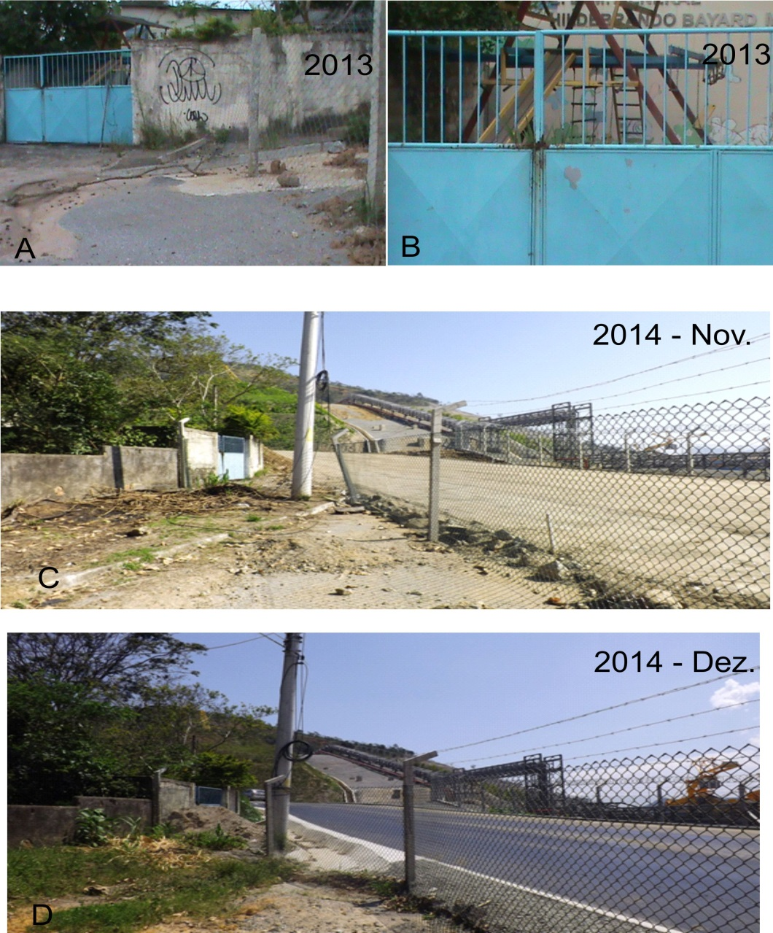
Figura 17 - Sequência de fotos na Vila do Engenho.

A) Fechamento de rua na Vila do Engenho – Ilha da Madeira. B) Escola Municipal Hildebrand Bayard Melo, que foi fechada. C) Fechamento de uma rua na Vila do Engenho para a abertura de via de acesso ao pátio de estocagem. D) Mesmo local da fotografia C, entretanto, em estágio final.
Fonte: NUTEMC, 2013, 2014.

Para a construção do túnel do Porto Sudeste, foram realizadas diversas explosões. Com essas explosões, ocorrem tremores, as residências dos moradores são danificadas a partir do aparecimento de grandes rachaduras nas paredes, além do aumento das ocorrências de doenças respiratórias, principalmente em crianças, em consequência da poeira emitida pelas explosões.
Outro problema encontrado nessas localidades diz respeito às desapropriações. Em entrevista, um dos moradores colocou que a maior parte das famílias residentes nessas localidades vive nelas a mais de 20 anos e estabeleceram uma forte ligação com o lugar, entretanto, com a chegada desses empreendimentos, a vida cotidiana de todos eles foi – e continua sendo – alterada.
A fim de “forçar” os moradores a venderem seus imóveis, as empresas passam a controlar os serviços considerados públicos, tais como transporte coletivo, abastecimento de água para a população e iluminação pública. Um pequeno documentário, produzido por pesquisadores da Escola Politécnica de Saúde Joaquim Venâncio – Fundação Osvaldo Cruz (EPSJV/Fiocruz), intitulado “Território de Sacrifício ao Deus do Capital: o caso da Ilha da Madeira” mostra diversas entrevistas com moradores. Em uma delas, uma moradora fala o seguinte:

Quando a Ingá indenizou a gente, ela fez uma maldade. Ela tirou a luz, ela tirou a água, e o que a LLX tá querendo propor aí. Já tem lugares sem água. Daqui a pouco eles tiram a energia [...]. É o terror psicológico. Você sem água, daqui a pouco sem luz, o que você vai fazer? Você vai aceitar a proposta deles. (Documentário “Território de Sacrifício ao Deus do Capital: o caso da Ilha da Madeira”, 2010).

Esses serviços supracitados, considerados públicos, Milton SANTOS (2012), chama de Capital geral. Esse capital, segundo esse autor, é social: produzido e gerido de forma coletiva, entretanto, não é mais socialmente possuído. Esse capital passa a ser crescentemente planejado para que seu uso seja seletivo, favorecendo os chamados capitais particulares. Ou seja, esses serviços que estão disponíveis na cidade em abundancia, não estão ao alcance de todos. É essa situação que se pode perceber durante as entrevistas com os pescadores e moradores da Ilha da Madeira. Serviços considerados básicos para a manutenção das condições de vida na cidade, passam a servir principalmente aos grandes empreendimentos – capital particular –, em detrimento da maior parte dos já então moradores.
Na Vila do Engenho, o sistema de transporte funciona basicamente com apenas uma linha de ônibus, que segundo moradores, passa apenas de hora em hora; há falta abastecimento de água e iluminação pública. A rua não é asfaltada, e com o aumento na circulação de carros e caminhões, a poeira provoca doenças, como já mencionado. Outro problema relacionado a isso diz respeito a economia local. Com as alterações de acesso à Ilha, os pescadores notaram a queda nas vendas do pescado, e isso fica claro nesse trecho de uma entrevista realizada:

Pescador y: A nossa instalação (com relação a Associação) é essa que vocês estão vendo. Tá desse jeito, tivemos promessa de melhoria, só que ficou na promessa mesmo, como sempre e largou a gente assim nesse estado. Tava ruim? Tava. Mas agora ficou pior.
Pessoa x: E quando não tá chovendo é pior, por que fica um poeiral danado aqui.
Pescador y: Sem dúvida! Você vê: o empreendimento o que é que fez nessa estrada aí?
Pescador y: Tinha gente de Campo Grande que vinha comprar peixe aqui da gente, agora ninguém vem. A venda caiu 90%. Ninguém gosta de vir aqui, Ninguém vem.

Em 2013, a presidenta Dilma Rousseff, junto com Celso Luiz Nunes Amorim, ministro da defesa e Edison Lobão, ministro de Minas e Energia, sancionaram o Decreto de 31 de Janeiro de 2013 (Processo nº 61001.004343/2011-99), que Declara de utilidade pública, para fins de desapropriação ou de instituição de servidão administrativa, em favor da União, áreas localizadas no município de Itaguaí (RJ), para a implantação de Base Naval e de Estaleiro Naval para a construção e a manutenção de Submarinos Convencionais e de Propulsão Nuclear.
Diante de todas essas ações, o sentimento que os moradores da Ilha da Madeira têm é o de insegurança. Muitos desses moradores vivem na Ilha da Madeira a mais de 20 anos, tem sua família, trabalho, vida, toda dentro da Ilha. Esse sentimento fica claro quando nos deparamos com noticias ou desabafos de moradores, como o seguinte, que foi retirado do site “Cidadania do Porto”:

O fato é que os moradores de nossa cidade, inclusive este que vos escreve, estão completamente inseguros. Muitos de nós trabalhamos duro para comprar nossos terrenos e gastamos muito para construir nossos imóveis. Não queremos dinheiro, queremos morar num lugar que escolhemos para viver. É triste e desesperador para um chefe de família receber uma carta comunicando que sua casa será desapropriada [...]. O pior dessa história é que não importa qual o valor do imóvel que será desapropriado, seja por acordo com a prefeitura ou por via judicial, os imóveis da cidade estão tão inflacionados que é quase impossível comprar um novo imóvel com o dinheiro da desapropriação. Os moradores da Ilha da Madeira quando foram forçados a vender seus imóveis se viram nesta situação. (Fonte: Danilo Aguiar, 2012. Site “Cidadania do Porto”, disponível em <http://www.cidadaniadoporto.com.br/2012/09/artigo-as-mega-desapropriacoes.html>. Acessado em 15/10/2017.)

3.4 – Limites e possibilidades entre o desenvolvimento e o convívio entre os atores

Cabe aqui fazer algumas observações concernentes às ações do Porto, a fim de reduzir os impactos provocados. Os programas socioambientais promovidos pelo Porto Sudeste atingem os meios ambiental e social. Dentre esses programas estão: o programa Cultivar, Plantio do Mangue, Plano de investimento social na pesca, Plano de capacitar família de pescadores, Projeto de revitalização da orla da Ilha da Madeira, Nova escola Municipal Elmo Baptista Coelho, Monitoramento da qualidade do ar e emissão de ruídos, dentre outros programas.
Com relação aos programas voltados para a pesca, foram duas fases de investimentos, sendo a primeira com investimento de R$2.200.000,00 e a segunda fase com R$2.300.000,00, divididos entre associações e colônias da Ilha da Madeira e localidades de pesca artesanal adjacentes, como Mangaratiba, Sepetiba e Pedra de Guaratiba.
De acordo com o EIA, os projetos implantados até o momento consistem na capacitação dos pescadores em funções náuticas e de pesca, na implantação de fábrica de gelo, de fazendas de cultivo de marisco e mexilhões, reforma das sedes das associações, reforma de câmaras frigoríficas, aquisição de terrenos, embarcações e veículos para as associações de pescadores, etc.
Entretanto, diante das entrevistas realizadas, é possível perceber que a divisão desses investimentos não atingiu parcela dos pescadores, que continuam a viver e trabalhar em condições:

O pescador só vive na promessa. O pessoal só diz que vai haver um retorno para pescador e até hoje não houve esse retorno. Para você ter uma ideia, nosso sustento sai da Baía de Sepetiba. O cara vem, faz um empreendimento, um porto desse. Quem sofre impacto diretamente? Quem vive da pesca. Ai que retorno o empresário tá dando? Nenhum! Para o pescador diretamente não. Ele pode tá dando para o prefeito, pode tá dando para os vereadores, em projetos. Você vai em Itaguaí, tem projeto da vale, da CSN, mas o pescador diretamente não tá sendo beneficiado.
[...]
A gente tá aqui em uma instalação que foi doada pela prefeitura na época. Hoje, o atual Eike Batista veio com a promessa de fazer uma grande reforma aqui pra gente e não fez. Estamos passando esse sufoco bravo

Ao passo que os processos de modernização avançam, os pescadores buscam promover ações de resistência e de luta pelos seus direitos. A medida mitigatórias promovidas pela empresa, embora tenham como alvo os próprios pescadores, como ocorreu com a construção da sede da APLIM (como mostra figura abaixo) e a reforma do Galpão dos pescadores – APESCA, essas medidas não promovem melhoras nas condições de trabalho em si, pois o ambiente sofre com degradação paulatinamente e as zonas de restrição de pesca aumentam. Uma das ações promovidas envolve o Ministério Público Federal do Rio de Janeiro (MPF-RJ). Essa ação extrapola o recorte temporal desse trabalho, mas se faz necessário cita-la aqui, ao passo que exemplifica e expressa a insatisfação dos pescadores frente a empresa.
O documento inicial, dando entrada ao processo, colocava como motivo a não realocação dos moradores da Vila do Engenho (que é vizinho contiguo ao Porto Sudeste), o que representa riscos a saúde, vida e dignidade dos moradores. O aumento na emissão de gases e partículas sólidas, presentes no EIA/RIMA, acarreta problemas respiratórios, principalmente em crianças. Os moradores alegaram que a realocação estava presente no EIA, entretanto não foi cumprida. Diante disso, o Porto alegou que não era obrigada a realocar, mas sim a apresentar um programa de realocação, e alegou também que esse plano foi oferecido aos moradores, os quais não aceitaram a proposta. Segundo eles, os moradores, o valor oferecido era menor do que o valor de mercado e menor do que o valor pago a outros moradores em momentos distintos.
Outro fator alegado pela empresa é que os moradores já sofriam com impactos advindos das empresas vizinhas, e assim sendo, não poderia depositar a responsabilidade dos problemas somente para a empresa em questão. Enquanto os moradores pediam a paralização das obras e operações, a fim de sanar o problema em questão, a empresa se posicionava contra essa solicitação, reivindicando que uma paralização seria prejudicial não somente para a empresa mas para o país como um todo. Os moradores colocam que não foram convidados a participar do programa de realocação, que são, na sua maioria, “pescadores humildes” e que moram na localidade a mais de 50 anos. Com o documento, a reivindicação é a suspensão da LO até ser atendida a condicionante de realocação de moradores.
Em resposta a essa ação, o INEA se manifestou, alegando que a empresa seguiu todos os protocolos dentro dos prazos estipulados e que esta e dia com as suas obrigações. O órgão ainda coloca que se a empresa não estivesse de acordo com as normas, ele – o INEA – não iria conceder a LO. Segundo o documento de resposta do INEA, foram cadastradas 257 famílias e 25 permaneceram, pois não aceitaram a oferta proposta. Outro ponto abordado foi com relação a poluição, colocando que não houve denuncia ao INEA acerca da poluição, e que as atividades da Pedreira Sepetiba ocorrem a mais de trinta anos, logo, não seria possível identificar o poluidor.
O INEA ressalta a importância do plano de realocação e reafirma que a empresa Porto Sudeste esteve presente em todas as reuniões e cumpriu com seus papeis de empresa. Sobre a poluição, o órgão coloca que as partículas de minério de ferro não entra na casa dos moradores, pois esse material é transportado através de tuneis, e sobre a economia, destaca que uma paralização no funcionamento seria prejudicial aos trabalhadores da empresa. O ultimo documento da sequencia é a sentença, na qual a ação movida pelos pescadores e pelo MPF foi indeferido.
Nesse contexto, vale trazer a luz o que Rodrigues (2012) analisa. A autora, ao falar acerca de sistema politico, coloca que “movimentos sociais mostram que a sociedade se move em várias direções e com vários significados” (p. 25-26) e esse movimento é um processo de dessacralização (o que é diferente de despolitização), uma vez que “contesta o poder [...], implica mostrar o que a esfera do sistema politico não é inviolável e que deve ser entendida na dinâmica societária” (p.26).
Quando os pescadores de organizam e buscam meios para manter seu modo de vida e trabalho, eles estão dessacralizando a modernização e seu discurso de desenvolvimento e bem estar geral, pois questionam esse “sagrado” e mostra um significado que corre em direção diferente daquele dominante.

CONSIDERAÇÕES FINAIS

Esta dissertação veio contribuir para o entendimento dos processos de modernização e sua relação com a pesca artesanal, tendo como recorte espacial a Ilha da Madeira, um bairro do município de Itaguaí e que, a partir de leis e decretos, tornou-se área destinada a expansão industrial e portuária. O período compreendido entre os anos de 2010 e 2015 marcam o inicio da construção e o inicio do funcionamento do Porto Sudeste. Um porto de grandes dimensões, que tem como principal função o escoamento de minério de ferro, vindo de Minas Gerais, principalmente, das reservas de minério de ferro Serra Azul.
Além do Porto Sudeste, o Porto de Itaguaí, a USIMINAS, o EBNM estão presentes nesse mesmo recorte, e em meio a todos eles, os pecadores artesanais tem seu modo de vida e trabalho cada vez mais espremido e impactado. Esses pescadores, a cada dia, travam lutas e buscam reinventar maneiras de sobreviver e viver em meio a tantas mudanças que lhes casam estranhamento, uma vez que estão alheias a sua vontade e entendimento aprofundado. São leituras de mundo diferentes e conflitantes, que entendem o mesmo espaço sob óticas completamente dispares.
O incentivo ao desenvolvimento de atividades modernas em áreas próximas a áreas tradicionalmente de pesca artesanal promove uma série de impactos negativos tais como poluição, encarecimento do solo urbano, deterioração de serviços básicos, como transporte, educação, saneamento, fornecimento de água e energia elétrica, saúde. Além desses fatores, que afetam a comunidade como um todo, existem impactos que repercutem diretamente no modo de vida e trabalho do pescador artesanal: redução das espécies de pescado, degradação dos manguezais, aumento das zonas de exclusão de pesca, aumento nos riscos de atropelamentos e deterioração de petrechos durante o trabalho propriamente dito (visto que a quantidade de navios de grande porte circulando nos canais de acesso do Porto aumenta).
Este quadro vem provocado mudanças nas rotas de trabalho dos pescadores, empurrando-os para mar aberto. Entretanto, esbarra-se em outras dificuldades: para ir para mar aberto, o gasto de combustível é maior e são necessários motores mais potentes, que possuem um valor mais alto. A renda dos pescadores é flutuante, e ainda leva-se em conta que parte desse valor deve ser destinado a manutenção dos petrechos utilizados. Isso faz com que muitos pescadores não possuam condições para pescar mais afastado da costa, configurando assim mais uma dificuldade enfrentada.
As contradições presentes nessas diferentes leituras de mundo aparecem no território usado, na produção social do espaço. Forças externas, hegemônicas, as verticalidades, buscam romper com as memórias, com as narrativas, com os modos de vida diferentes, com as horizontalidades, homens lentos, trazendo limitações e desafios de maneira veloz, fragilizando a categoria e o seu exercício cotidiano. É importante ressaltar que esse quadro não e particular à Ilha da Madeira, mas ao contexto vivido pela pesca artesanal como um todo, pois os processos de modernização compõem uma lógica e reestruturação produtiva do capital, que busca negar e apagar com aquilo que não condiz com seus devidos interesses.
Os lugares deixam de ter uma história e passam a serem lidos como apenas áreas vocacionadas para a expansão industrial/portuária. Dessa forma, a relação entre história social e geografia é de fundamental importância, uma vez que o território passa a ser a ligação entre ambas, pois leva a identificação e analise das relações de poder e das relações sociais presentes nele.
Assim, na Ilha da Madeira, foi possível perceber a oposição dos pescadores frente a implantação do Porto Sudeste, o qual devasta o modo de vida local, e, em conjunto com os demais empreendimentos, estabelece uma nova configuração territorial. Com fechamento de ruas, de uma escola, posto de saúde e problemas na distribuição dos serviços básicos, a manutenção da vida é cada vez mais inviabilizada, exatamente como uma forma de “apressar” o processo de saída dos moradores das localidades analisadas.
Entretanto, os pescadores não são meros espectadores de todo esse processo. A manutenção das moradias em áreas diretamente afetadas configura-se como uma forma de resistência. Segundo relatos dos moradores entrevistados, a empresa estava oferecendo valores diferenciados e abaixo do valor do terreno, e diante disso, os moradores colocavam que sairiam de suas casas mediante uma indenização justa, com a qual fosse possível a obtenção de um imóvel compatível. Essa proposta não foi aceita e as respostas dadas não atendiam às necessidades dos moradores.
Outra ação movida pelos pescadores, junto ao MPF, diz respeito, também, a pagamento dessa indenização. Os pescadores alegaram que o porto começou a funcionar, mesmo sem ter atendido às exigências com relação a realocação dos moradores, visto que ainda existem famílias residindo em uma ADA pelo empreendimento. A reivindicação era para que a empresa paralisasse o funcionamento até atender esse requisito, entretanto, a ação foi vencida pela empresa, que, juntamente com o INEA, atestaram que todas as etapas foram concluídas, e por isso, foi-lhe concedida a licença de operação (LO).
Atualmente, os pescadores continuam se articulando, através de fóruns, ações, projetos, para buscar melhorias nas suas condições de trabalho. As medidas compensatórias da empresa foram no sentido da construção de uma escola, pois a Escola Municipal Hildebrando Bayard foi fechada, e a construção de um posto de saúde (ambos na Vila do Engenho), além da reforma da APLIN e APESCA. Essas compensações, segundo pescadores, não são suficientes, pois a degradação da Baia de Sepetiba e do manguezal, local de trabalho e “berçário” de espécies, respectivamente, o aumento nas áreas de restrição à pesca, não serão reparados, o que ocasiona limitações na prática da pesca.
O primeiro capítulo desse trabalho trouxe a dimensão conceitual como instrumento de entendimentos dos processos vigentes na Ilha da Madeira e a forma com a qual eles se materializam no território, que é um dos conceitos utilizados. Compreender o conceito de modernização se torna primordial para compreender a expansão da indústria e da lógica portuária. Além disso, a pesca artesanal também é analisada, com o intuito de dar um panorama ao leitor acerca do tema, estabelecendo assim as relações necessárias, a fim de compreender esse movimento, que é o da modernização e da pesca artesanal no território.
O segundo capítulo analisa como esses processos de modernização se materializam no território, destacando as ações do Porto Sudeste no recorte espacial. Uma série de mudanças foram acarretadas, tanto com a construção como com o processo de expansão, fazendo com que a paisagem fosse, a cada dia, sendo modificada. Essas mudanças proporcionaram problemas aos moradores, e em especial, aos pescadores. Somados aos demais empreendimentos, a Ilha, que possuía fortes características de área pesqueira, hoje é semelhante a um canteiro de obras, com máquinas, ruas fechadas e pátios de estocagem por toda parte.
O terceiro e último capítulo objetivou analisar a forma pela qual os pescadores da Ilha da Madeira sentem o avanço da modernização, elencando as ações e os impactos promovidos, além de salientar diferentes formas de resistência perante as mudanças ocorrentes. Impactos decorrentes da degradação dos manguezais, das reduções das áreas de pesca e dos impactos no viver e morar são destacados nesse capítulo, com o fim de relacionar o que fora dito nos capítulos anteriores.
As conclusões que são tiradas, a partir dessa dissertação, são pertinentes a analise do tempo presente. Embora o recorte compreenda os anos entre 2010 e 2015, não há como desvincular do atual momento, que mostra o efetivo funcionamento do porto e as constantes tensões entre Porto e pescadores artesanais. A modernização nega a história dos lugares e sujeitos, apaga memórias, muda trajetórias em prol de atender interesses alheios aos populares, mesmo que possua um discurso agregador e que visa atender anseios e necessidades da população local. Entender essa relação é abrir o olhar para conflitos sociais que estão presentes no território e, devido a visões de mundo verticais, tendem a ser abafadas e reduzidas.
As resistências aparecem e, quando o pescador dá seu relato e confia no entrevistador, configura-se assim uma forma de luta: a voz, a certeza de que suas reivindicações pelo direito a cidade, pela busca da preservação da identidade são materializadas através da pesquisa. Dar voz para aqueles que são silenciados por projetos verticais é uma forma de resistência, uma forma de defesa de um bem comum contra a expropriação, em prol do capital.

REFERÊNCIAS BIBLIOGRÁFICAS E DOCUMENTAIS

Bibliográficas
ALBERTI, Verena. Manual de História Oral. 3. ed. Rio de Janeiro: Editora FGV, 2005.
ABREU, Mauricio de Almeida. Evolução Urbana do Rio de Janeiro. 3. Ed. Rio de Janeiro: Iplanrio, 1997.
BORGES, Karen Giane. Política Protecionista no II PND. 2008, 71p. Trabalho de Conclusão de Curso (TCC), Florianópolis, UNILA, 2008.
CARDOSO, Eduardo Schiavone. Pescadores artesanais: natureza, território e movimentos sociais. 2001, 143f. Tese (Doutorado) São Paulo – USP, 2001.
CASTRO, Silvia Machado de. Conflitos Ambientais e Participação Social em processos de Avaliação Ambiental Estratégica para o Setor Portuário: dragagem em foco. 2012, 278 f. Dissertação (mestrado), Rio de Janeiro, UFRJ, 2012.
CORRÊA, Roberto Lobato. O espaço urbano. São Paulo; Ática, 1989, 95p.
COSTA, Wanderley Messias da. O Estado e as políticas territoriais no Brasil. Publicação: 1. ed. São Pulo: Contexto, 1998. 81 p
DAMAS, Eduardo Tavares. Distritos Industriais na cidade do Rio de Janeiro: Genese e desenvolvimento no bojo do espaço industrial carioca. 2008. 143f. Dissertação (Mestrado em Geografia) – Universidade Federal Fluminense, 2008.
DIEGUES, Antonio Carlos Sant’Ana. Pescadores, Camponeses e Trabalhadores do mar. São Paulo; Ática, 1983, 287p.
EUZÉBIO, Rodrigo Corrêa. PAZ, Milaysa de Oliveira Cabral. Modernização na Ilha da Madeira: efeitos da ação estratégica na vida dos pescadores artesanais. In: Pesca artesanal e produção do espaço: desafios para a reflexão geográfica/ Catia Antonia da Silva (org.) – Rio de Janeiro : Consequência, 2014. p. 153-171.
FERREIRA, Jamylle de Almeida. Controle do território, identidade e existência: a histórica relação de poder sobre a Colônia de Pescadores Almirante Gomes Pereira- Ilha do Governador- RJ. 2013. 247 f. Dissertação (Mestrado em História Social) - Faculdade de Formação de Professores de São Gonçalo, Universidade do Estado do Rio de Janeiro, Rio de Janeiro, 2013.
GAGNEBIN, Jeanne-Marie. Lembrar escrever esquecer. São Paulo: Ed.34, 2006.
GOLDBERG, David Joshua Krepel. Regulação do setor portuário no Brasil.2009. 225p Dissertação (Mestrado em Engenharia Naval e Oceânica) – Universidade de São Paulo, 2009.
HAESBAERT, Rogério. Território e multiterritorialidade: um debate. GEOgraphia - Ano IX - No 17 - 2007. p. 19-45.
HAESBAERT, Rogério. O mito da desterritorialização: do fim dos territórios à multiterritorialidade. 2. ed. Rio de Janeiro: Bertrand Brasil, 2006.
HARVEY, David. Condição pós-moderna: uma pesquisa sobre as origens da mudança cultural. 20. ed. Tradução de Adail Ubirajara Sobral e Maria Stela Gonçalves. São Paulo: Loyola, 2010. 349 p.
KOSELLECK, Reinhart. 1923-2006. Estratos do tempo: estudos sobre história. 1 ed. – Rio de Janeiro : Contraponto : PUC – Rio, 2014, 352p.
LEAL NETO, Alexandre de Carvalho. A Expansão do Terminal de Contêineres de Sepetiba: Uma Aplicação da Dinâmica de Sistemas e Considerações Ambientais [Rio de Janeiro] 2000 VIII, 150 p. 29,7 cm (COPPE/UFRJ, M.Sc., Planejamento Energético, 2000)
LEFEBVRE, Henri. A produção do espaço. Trad. Doralice Barros Pereira e Sérgio Martins (do original: La production de l’espace. 4e éd. Paris: Éditions Anthropos, 2000). Primeira versão : início - fev.2006.
LEFEBVRE, Henri. O direito à cidade. São Paulo: Centauro, 2001.
______. A revolução urbana. Belo Horizonte: Editora UFMG, 1999. 178 p.
LINDOLFO, Nathalia dos Santos. Modernização e produção social do espaço: ações, papéis e estrutura do “Superporto Sudeste” e conflitos territoriais na Ilha da Madeira (Itaguaí-RJ). 2016. 89 f. Dissertação (Mestrado em Geografia) - Faculdade de Formação de Professores de São Gonçalo, Universidade do Estado do Rio de Janeiro, São Gonçalo, 2016.
LOPES, Vera de Fátima Maciel. Era uma vez uma ilha de Pescadores Artesanais: impactos socioambientais dos grandes complexos industriais, conflitos e resistência (Ilha da Madeira/Itaguaí/RJ). Tese (Doutorado), Rio de Janeiro, UERJ, 2013. 109 p.
LOPES, Alessandra Pinheiro. Territorialidades em conflito na Baía de Sepetiba, Rio de Janeiro, Brasil. Estudo de caso dos conflitos entre pescadores artesanais e o porto da Companhia Siderúrgica do Atlântico (ThyssenKrupp - CSA).2013, 109 f. Dissertação (Mestrado), São Paulo, USP, 2013.
MARX, Karl; ENGELS, Friedrich. Manifesto Comunista. São Paulo: Boitempo Editorial, 1998. 255p.
MONIÉ, Frédéric. Globalização, modernização do sistema portuário e relações cidade/porto no Brasil In: SILVEIRA, Márcio Rogério (org.): Geografia dos transportes, circulação e logística no brasil. São Paulo: Outras Expressões, Col. “geografia em movimento”, 2011, p. 299-330.
______. As cidades portuárias brasileiras. Imperativo de fluidez da circulação de contêineres, redes logísticas e reestruturação da atividade portuária. Disponível em: < https://revistas.ufrj.br/index.php/EspacoAberto/article/viewFile/3300/2569>. Acessado em 10 de set. 2018.
OLIVEIRA, Márcio Piñon de. Reconhecendo a metrópole no cotidiano. In:Metrópole: governo, sociedade e território/Catia Antonia da Silva, Désirée Guichard Freire, Floriano José Godinho de Oliveira (orgs.). – Rio de Janeiro: DP&A : Faperj, 2006. 504p.
PERDIGÃO, I. A. S. Os investimentos financeiros na região da Baía de Sepetiba e as articulações com o desenvolvimento territorial: uma breve nota. In: XVI ENCONTRO NACIONAL DA ANPUR, 2015, Belo Horizonte. Anais...Belo Horizonte, 2015.
PINTO, Raquel Giffoni. Pesca artesanal e conflito ambiental na Baía de Guanabara. In: 50 anos da refinaria Duque de Caxias e a expansão petrolífera no Brasil: conflitos socioambientais no Rio de Janeiro e desafios para o país na era Pré-sal. Fórum dos atingidos pela indústria do petróleo e petroquímica nas cercanias da Baia de Guanabara (org). FASE – solidariedade e educação. 1ª edição. Rio de Janeiro, 2013. 324p.
QUINAMO, Tarcisio dos Santos. Pesca artesanal e meio ambiente em áreas de manguezais no complexo estuarino-costeiro de Itamaracá, Pernambuco: o caso de Itapissuna. João Pessoa – PRODEMA/UFPB/UEPB, 2006.
RAFFESTIN, Claude. Por uma geografia do poder. Tradução de Maria Cecília França. São Paulo: Ática, 1993.
RAFFESTIN, Claude. A produção das estruturas territoriais e sua representação. In: Territórios e territorialidades: teorias, processos e conflitos / Marcos Aurelio Saquet, Eliseu Savério Sposito (orgs) --1.ed.-- São Paulo : Expressão Popular : UNESP. Programa de Pós-Graduação em Geografia, 2008. 368 p.
RAINHA, Felippe Andrade. Morar e trabalhar: a pesca artesanal e o seu elo com o lugar. 2015. 235f. Dissertação (Mestrado em Geografia) – Faculdade de Formação de Professores, Universidade do Estado do Rio de Janeiro, São Gonçalo, 2015.
RESENDE, Alberto Toledo. A origem da institucionalidade da pesca artesanal. In: Pesca Artesanal e produção do espaço: desafios para a reflexão geográfica / Catia Antonia da Silva (org). – Rio de Janeiro : Consequência, 2014. p. 43-68.
REVEL, Jacques. Micro-história, macro-história: o que as variações de escala ajudam a pensar em um mundo globalizado. Revista Brasileira de Educação. v. 15. n 45 set/dez. 2010.
RIBEIRO, Ana Clara Torres. Territórios da sociedade: por uma cartografia da ação. In: Território e Ação Social: sentidos da apropriação urbana / Catia Antonia da Silva (org.). – Rio de Janeiro: Lamparina, 2011. p. 19-34.
RODRIGUES, Ana Carolina; MAFRA, Rennan Lanna Martins. Perspectivas teóricas dos conflitos ambientais no campo do desenvolvimento.REVISTA UNIARA, v.17, n.1, julho 2014.
RODRIGUES, Arlete Moysés. Sociedade em movimento: territórios da metrópole. In: Metrópoles: entre o global e as experiências cotidianas/ Catia Antonia da Silva; Anita Loureiro Oliveira; Ana Clara Torres Ribeiro (orgs). – Rio de Janeiro: EdUERJ, 2012. p. 23-36.
SANTOS, Elloá Figueiredo. O Processo de Criação da Reserva Biológica do Tinguá: conflitos na constituição de uma Unidade de Conservação, Nova Iguaçu-RJ (1987-1989). (Dissertação de História Social do Território) – Faculdade de Formação de Professores, Universidade do Estado do Rio de Janeiro. 2014.
SANTOS, Milton. O tempo nas cidades. In: O tempo na filosofia e na história (transcrição), 1989.
______. et al. O papel ativo da Geografia: um manifesto. Florianópolis : XII Encontro Nacional de Geógrafos. Onde?, 2000, p. 103-109.
______; SILVEIRA, Maria Laura. O Brasil: território e sociedade no início do século XXI. 4ª ed. – Rio de Janeiro: Record, 2002.
______. A natureza do espaço: técnica e tempo, razão e emoção. São Paulo: HUCITEC, 2006, 1996.
______. A urbanização brasileira. – 5. ed., - São Paulo: Editora da Universidade de São Paulo, 2009.
SCHAEFFER-NOVELLI, Y et al. Manguezais. Ática, 1ed, São Paulo: 2004
SILVA, Catia Antonia da. Crise da modernidade e trabalho em contextos metropolitanos. In: Formas em crise: utopias necessárias / Catia Antonia da Silva et. al. – Rio de Janeiro: Arquimedes edições, 2005. p. 23-43.
SILVA, Catia Antonia da. Industrialização e pesca artesanal na baía de Guanabara – Metrópole do Rio de Janeiro: limites e conflitos no uso do território. In: I Seminário Espaços Costeiros: dinâmicas e conflitos no litoral baiano, 2011, Salvador, 15p.
______. RAINHA, Felippe Andrade. A produção social do espaço e do tempo da modernização: desafios analíticos para a compreensão do município de Campos dos Goytacazes. In: Modernização e território: entre o passado e o presente do Norte Fluminense/ Julia Adão Bernardes, Catia Antonia da Silva (orgs.). 1ª ed. Rio de Janeiro, Lamparina, CAPES, 2014. p. 42-55.
______. Elementos epistemológicos e metodológicos para uma geografia das existências. In: Pesca Artesanal e produção do espaço: desafios para a reflexão geográfica / Catia Antonia da Silva (org). – Rio de Janeiro : Consequência, 2014a. p. 13-26
______. História social da pesca e da modernização espacial do Rio de Janeiro: a árdua tarefa de periodizar os eventos. In: Rev. Tamoios, São Gonçalo (RJ), ano 11, n.1, págs. 2-19, jan/jun. 2015.
______. O fazer geográfico em busca de sentido ou a geografia em diálogo com a sociologia do tempo presnete. In SILVA, Catia. A. SILVA, C. A. ; CAMPOS, Andrelino ; D´ÁVILA, Nilo Sérgio . Por uma geografia das existências: Movimentos, ação social e produção do espaço. 1. ed. Rio de Janeiro: Consequência, 2015. v. 1. P. 33-52.
SILVA, Paulo César. Processo de resistência a instalação da Companhia Siderúrgica do Atlântico no período de 2005-2013. Dissertação (mestrado), Rio de Janeiro, UERJ, 2013. 126f.
SILVEIRA, Maria Laura. Território usado: dinâmicas de especialização, dinâmicas de diversidade. Revista Ciência Geográfica, Bauru - XV - Vol. XV - (1): Janeiro/Dezembro – 2011, p. 4-12.
SOUZA, Marcelo Lopes de. O território: Sobre espaço e poder, autonomia e desenvolvimento. In: CASTRO, Iná Elias de; GOMES, Paulo Cesar da Costa; CORRÊA, Roberto Lobato (orgs.). Geografia: Conceitos e Temas. 12. ed. Rio de Janeiro: Bertrand Brasil, 2009. Cap. 3, p. 77 – 116.
SOUZA, Maria Adélia Aparecida de. A Metrópole global? Refletindo sobre São Paulo. In: Metrópole e Globalização: Conhecendo a cidade de São Paulo/ Maria Adélia Aparecida de Souza... [ et al.] (orgs). – São Paulo : Editora CEDESP, 1999. p. 33-41.
THEODORO, Suzi Huff (org.). Mediação de conflitos socioambientais. Rio de Janeiro: Garamond, 2005.
THOMPSON. E. P. Costumes em comum: Estudos sobre a cultura popular tradicional. São Paulo: Cia. das Letras, 1998.
VASCONCELOS, Flavia Nico. Os Desafios da Legislação Ambiental para os Portos: A Interface Ambiental no Porto de Vitória/ES. 2015, 21p. Disponível em <https://www.researchgate.net/publication/286890767>. Acesso em 08/01/2018.
VIÉGAS, Rodrigo Nuñez. Conflitos ambientais e lutas materiais e simbólicas. Revista Desenvolvimento e Meio Ambiente, Editora UFPR, n. 19, p. 145-157, jan/jun, 2009.
ZBOROWSKI, Marina Barbosa. Conflitos ambientais na Baía de Sepetiba: o caso dos pescadores atingidos pelo processo de implantação do complexo industrial da Companhia Siderúrgica do Atlântico (ThyssenKrupp CSA)/ Marina Barbosa Zborowski. Rio de Janeiro, 2008.

Documentais
BRASIL. LEI Nº 6.938, DE 31 DE AGOSTO DE 1981. Dispõe sobre a Política Nacional do Meio Ambiente, seus fins e mecanismos de formulação e aplicação, e dá outras providências. Disponível em: <http://www.planalto.gov.br/ccivil_03/leis/L6938.htm.> Acessado em 08/01/2018.
BRASIL, LEI Nº 11.959, DE 29 DE JUNHO DE 2009. Dispõe sobre a Política Nacional de Desenvolvimento Sustentável da Aquicultura e da Pesca, regula as atividades pesqueiras, revoga a Lei no 7.679, de 23 de novembro de 1988, e dispositivos do Decreto-Lei no 221, de 28 de fevereiro de 1967, e dá outras providências. Disponível em: <http://www.planalto.gov.br/ccivil_03/_ato2007-2010/2009/Lei/L11959.htm>. Acessado em 15/10/2015.

BRASIL. Decreto nº 1.278, de 13 de outubro de 1994. Dispõe sobre a Zona de Processamento de Exportação (ZPE), de Itaguaí, no Estado do Rio de Janeiro. Disponível em: <http://www.mdic.gov.br/arquivos/dwnl_1311087508.doc.> Acessado em 15/10/2015.
BRASIL. II Plano Nacional de Desenvolvimento (1975-1979). Brasília, 1974.
CDRJ – Companhia Docas do Rio De Janeiro. Plano de Desenvolvimento e Zoneamento do Porto de Itaguaí. Tostes & Medeiros Engenharia Ltda. 2006.
ERM - ENVIRONMENTAL RESOURCES MANAGEMENT. Estudo de Impacto Ambiental (EIA) da Ampliação do Porto Sudeste para Movimentação de Granéis Sólidos para 100 Mtpa. LLX Sudeste Operações Portuárias Ltda. Julho, 2011.
LLX – Relatório de Impacto Ambiental do Porto Sudeste. 2008. 52p.
PACS - Instituto Políticas Alternativas para o Cone Sul. Baía de Sepetiba: fronteira do desenvolvimentismo e os limites para a construção de alternativa. 1 ed. 2015. 126p.

Sobre essa característica, ela receberá os aprofundamentos necessários e pertinentes no Capítulo 2 deste presente trabalho.
Com a falência da Ingá, em 1998, o terreno vai a leilão e é comprado pela Usiminas, em 2008, a qual se responsabiliza pela descontaminação da área.
Dentre elas a Casa da Moeda do Brasil, Furnas Centrais Elétricas S/A, Gerdau Aços Longos S/A, RollsRoyce Brasil LTDA (fábrica de turbogeradores) e Fábrica Carioca de Catalisadores S/A. Demais empresas estão disponíveis no endereço < http://www.codin.rj.gov.br/Paginas/ApoioInvestidor/ AlternativaLocalizacao/DistritoSantaCruz.aspx>, acessado em 11/07/2017, às 17h17.
O recorte utilizado nesse trabalho se justifica pelo fato de que em 2010 tem-se o início das obras do Porto Sudeste e, em 2015, o início do seu funcionamento.
Metodologia desenvolvida pelo Laboratório da Conjuntura Social: Tecnologia e Território (LASTRO), do IPPUR/UFRJ, tendo como principal expoente a professora Ana Clara Torres Ribeiro. Segundo Ribeiro et al. (2011), “a denominada cartografia da ação possibilita o exame simultâneo de formas de apropriação do espaço urbano e de sentidos da ação, incluindo as suas origens, objetivos, formas de manifestação e simbólica”. Essa metodologia busca valorizar o outro em suas experiências, traçando as transformações do território vivido, dando importância aos sujeitos da sua própria ação. Para mais informações ver Cartografia da ação e movimentos da sociedade: desafios das experiências urbanas/Ana Clara Torres Ribeiro (org.); Andrelino Campos (org.); Catia Antonia da Silva (org.); Alberto Toledo Resende... [et al.]. – Rio de Janeiro: Lamparina, CAPES: 2011. 200p.
Mapas em branco que permitem diversificados usos, abrangendo vários conteúdos. Não fornece informações concernentes ao lugar que representa, sendo ele em branco. Esse mapa possui a finalidade didática, e é fundamental para a metodologia da Cartografia da Ação, pois é nele que os pescadores se identificam no espaço, traçam suas rotas e nomeiam os lugares que costumam pescar e as áreas de moradia.
Sobre essas questões de degradação ambiental e suas consequências, serão expostas no Capítulo 4 do presente trabalho.
Para Santos (1996), os eventos podem ser de ordem natural ou a partir de ações humanas, as quais estão permeadas de intencionalidades. Não há evento sem ator, uma vez que os eventos históricos pressupõem a ação humana. Eles são individuais, mas não podem ser analisados de forma isolada, pois são interdependentes. A interdependência dos eventos relaciona-se entre o global e o local, entre o tempo do presente e o tempo passado.
O NUTEMC é um grupo de pesquisa e extensão, coordenado pela professora doutora Catia Antonia da Silva, na Faculdade de Formação de Professores da UERJ (São Gonçalo-RJ). Tem como compromisso contribuir para a compreensão das mudanças contemporâneas na/da sociedade e no/do território e do processo de produção do espaço, tendo como foco os espaços urbanos no Brasil. Este inserido na área de concentração Geografia Urbana e possui os seguintes projetos de pesquisa em andamento: “Economia Política do Território: Análise da Cadeia Produtiva da Pesca Artesanal na Metrópole do Rio de Janeiro” e “Pescando por meio de redes sociais: promoção e facilitação aos pescadores artesanais sobre o acesso as direitos e políticas públicas e sobre capacitação e organização social e de apoio à autogestão”. Desses projetos de pesquisa, desdobram-se uma série de linhas de pesquisa vinculadas a pesca artesanal, modernização e território.
O software de gerenciamento de banco de dados (SGBD) utilizado é o Access, pertencente ao pacote Office. Esse software possui recursos que viabilizam a manipulação dos dados nele inseridos. Durante as entrevistas realizadas, através dos questionários aplicados, foram levantados dados relacionados ao perfil dos pescadores artesanais tais como escolaridade, renda, faixa etária, sexo, técnicas utilizadas, entre outros. O BD foi montado seguindo a estrutura dos questionários, a fim de facilitar a manipulação dos dados obtidos, e essa manipulação gera gráficos, tabelas (ambos simples e comparativos) e facilita a sistematização do que foi levantado, propiciando assim melhor organização da pesquisa realizada.
Segundo Silva (2015), o auxilio defeso foi criado para garantir a renda ao pescador, quando este parar de pescar determinadas espécies e período de reprodução biológica. É uma espécie de seguro desemprego e por isso é regulado pelo Ministério do Trabalho. Trata-se de uma assistência financeira temporária concedida ao pescador profissional que exerça sua atividade de forma artesanal ou industrial. O pescador receberá um numero de parcelas equivalentes a duração do defeso, ou seja, do período de proibição de captura da espécie, por ele registrada, junto ao Ministério da Pesca e Aquicultura (MPA).
A pesca artesanal na Ilha da Madeira (Itaguaí) será abordada especificamente no último capítulo desse trabalho. Nessa parte, serão apontados dados levantados durantes os trabalhos de campo acerca do perfil do pesca dor artesanal da Ilha, bem como seu modo de vida e trabalho.
Essas questões serão abordadas, com os seus devidos aprofundamentos no último capítulo deste trabalho.
Ao analisar as verticalidades, tem-se o Global reverberando diretamente no local.
A cidade foi separada da província fluminense, através do Ato Adicional à Constituição de 1834, sendo considerado Município neutro da Corte; a província passou a ter como capital a cidade de Niterói.
Tais como a Companhia Siderúrgica do Estado da Guanabara (COSIGUA), a Cia Ingá Mercantil e a Nuclebras Equipamentos Pesados (NUCLEP).
As regiões metropolitanas foram instituídas no I PND, e com a fusão dos estados da Guanabara e do Rio de Janeiro, criou-se a Região Metropolitana do Rio de Janeiro, a fim de fortalecer o eixo RJ-SP-BH.
Disponível em < http://www.pac.gov.br/sobre-o-pac/perguntas-respostas>. Acessado em 18/07/18, às 14h08.
Disponível em < http://www.planejamento.gov.br/servicos/faq/pac-programa-de-aceleracao-do-crescimento/visao-geral/qual-a-diferenca-entre-pac1-e-pac2>. Acessado em 18/07/18, às 14h57.
Canal que dá acesso ao principal. Ilustrado na figura 7.
A Macrozona do Complexo Portuário corresponde a região onde está instalado o Porto de Itaguaí, o Terminal de Contêineres, o Terminal de Carvão e as demais empresas integrantes do complexo.
As informações acerca do processo de construção do submarino foram obtidas através de palestras, no evento, “III Seminário LABSDEN: Projetos estratégicos de defesa – contribuições para o desenvolvimento nacional”, promovido na Escola Superior de Guerra (Fortaleza de São João, URCA, Rio de Janeiro – RJ), entre os dias 09 e 07 de junho de 2018.
Segundo a ANTAQ, porto organizado é um tipo de porto construído e aparelhado para atender às necessidades da navegação e da movimentação e armazenagem de mercadorias, concedido ou explorado pela União, cujo tráfego e operações portuárias estejam sob a jurisdição de uma autoridade portuária. As funções no porto organizado são exercidas, de forma integrada e harmônica, pela a Administração do Porto, denominada autoridade portuária, e as autoridades aduaneira, marítima, sanitária, de saúde e de polícia marítima.
Informações disponíveis em <http://www.sindario.com.br/portos/itagua%C3%AD---sepetiba>. Acessado em 05/07/18, às 18h57.
Disponível em < http://www.portosrio.gov.br/itaguai/operacional/calados_operacionais/canais-bercos-areas.pdf>. Acessado em 05/07/18, às 20h21.
Disponível em < https://extra.globo.com/noticias/rio/inga-mercantil-vendida-em-leilao-por-r72-milhoes-para-usiminas-534265.html>. Acessado em 07/07/18, às 20h38.
Alteração do Plano diretor do município de Itaguaí, acerca do Zoneamento urbano.
Disponível em <https://www.portosudeste.com/quem-somos/> Acessado em 09 de setembro de 2017, às 16h30min.
São os maiores navios de carga geral na atualidade. Estes navios não passam nem pelo Canal de Suez nem pelo Canal do Panamá, e precisam contornar os continentes pelo sul (o Cabo Horn (Cape Horn) para passar pelo sul da América do Sul ou o Cabo da Boa Esperança (Cape of Good Hope) para passar pelo sul da África, de onde deriva o nome Capesize). Conseguem carregar até 220 mil toneladas de carga, sendo que usualmente levam em torno de 150 mil toneladas. Disponível em <https://www.logisticadescomplicada.com/diferentes-tipos-e-tamanhos-de-navios-denominacoes-e-capacidades/>. Acessado em 09 de setembro de 2017, às 16h34min.
Disponível em <http://www.mmx.com.br/show.aspx?idCanal=WN8uWmElUNSP1Zd5BsG5aQ==>. Acessado em 30/10/2017, às 17h33.
Fundo soberano é um tipo de fundo de investimentos administrado pelo governo de um país ou região para ser aplicado no mercado de forma pré-determinada pelas leis do país em questão. Ele usa geralmente reservas internacionais ou excedentes da arrecadação fiscal ou do lucro de estatais em sua composição, mas pode vir de outras fontes. (<www.1folha.uol.com.br>. Acessado em 20/10/15).
Disponível em < https://forbes.uol.com.br/fotos/2017/01/relembre-a-ascensao-e-queda-de-eike-batista/>. Acessado em 09/09/2018, às 21h37.
Disponível em <http://g1.globo.com/economia/negocios/noticia/2013/10/conheca-trajetoria-do-grupo-de-eike-batista.html>. Acessado em 30/10/2017, às 15h05.
Disponível em <https://www.bndes.gov.br/wps/portal/site/home/imprensa/noticias/conteudo/20100105_porto_sudeste>. Acessado em 23/07/18, às 14h37.
Disponível em <http://rj.rap.gov.br/ampliacao-do-porto-sudeste/>. Acessado em 06/06/17, às 12h27min.
Informações obtidas através da analise das transcrições das audiências públicas, disponibilizadas em <http://rj.rap.gov.br/ampliacao-do-porto-sudeste/>. Acessado em 06/06/17, às 12h27min.
Será abordado com mais profundidade no capítulo III.
Mais sobre esse processo foi tratado no capítulo 2, no item 3, que caracteriza a Ilha da Madeira e as localidades analisadas.
Medida da profundidade a que se encontra a quilha do navio: Calado é a designação dada à profundidade a que se encontra o ponto mais baixo da quilha de uma embarcação. O calado mede-se verticalmente a partir de um ponto na superfície externa da quilha. O conhecimento do calado do navio em cada condição de carga e de densidade da água (em função da salinidade e temperatura) é fundamental para determinar a sua navegabilidade sobre zonas pouco profundas, em especial nos portos e em canais.
Definição presente no site <http://www.mma.gov.br/biodiversidade/biodiversidade-aquatica/zona-costeira-e-marinha/manguezais>. Acessado em 06 de janeiro de 2018.
Área banhada pelos rios, que são ligados e forma de redes.
Mata que contorna os rios.
Possui resistência a água salgada.
Mysis: último estágio larvar do camarão. Já possuem características que as assemelham ao camarão adulto, como o corpo segmentado e olhos salientes.
Para mais informações sobre desapropriações e áreas de utilidade pública, ver Lei nº 3.365 de 21 de junho de 1941. Disponível em <http://www.planalto.gov.br/ccivil_03/decreto-lei/Del3365compilado.htm>, acessado em 27/08/18, às 22h05.
Autos nº 0154821-65. 2015.4.02.5101 (Ação Civil Pública).

